«Автоматизированная система управления саморегулируемой организацией арбитражных управляющих – АСУ-С»
Руководство пользователя

Оглавление
1. Руководство пользователя: Личный кабинет Кандидата 3
1.1. Назначение личного кабинета 3
1.2. Регистрация в системе 3
1.3. Анкета Кандидата 6
1.4. Рассмотрение анкеты 19
1.5. Сообщения 20
1.6. Техподдержка 20
1.7. Настройки 20
1.8. Решение о вступлении 21
2. Руководство пользователя: Личный кабинет арбитражного управляющего 22
2.1. Руководство пользователя: раздел «Анкета» 22
2.2. Руководство пользователя: раздел «Витрина» 35
2.3. Руководство пользователя: раздел «Выписки из ЕГРН» 40
2.4. Руководство пользователя: раздел «Дни рождения» 44
2.5. Раздел «Мои публикации в Ъ» 47
2.6. Руководство пользователя: раздел «Мои членские взносы» 61
2.7. Руководство пользователя: раздел «Мои заявки» 65
2.8. Раздел «Мои процедуры» 74
2.9. Руководство пользователя: раздел «Настройки» 87
2.10. Руководство пользователя: раздел «Сообщения» 89
2.11. Руководство пользователя: раздел «Справочники» 92
2.12. Руководство пользователя: раздел «Тех. поддержка» 96

Руководство пользователя: Личный кабинет Кандидата

Назначение личного кабинета
Личный кабинет Кандидата предназначен для подачи документов на вступление в члены СРО в удобном онлайн-формате.
Система пошагово собирает все сведения и документы, предусмотренные Федеральным законом для допуска к деятельности арбитражного управляющего.

Система позволяет:
- пройти все шаги заполнения анкеты в электронном виде;
- автоматически сформировать полный пакет обязательных документов на основании введённых данных;
- генерировать готовые шаблоны документов;
- загрузить подписанные скан-копии и отправить их на рассмотрение Совета СРО;
- получать уведомления о результатах рассмотрения и, при необходимости, исправлять замечания;
- взаимодействовать со специалистами Ассоциации через раздел «Сообщения»;
- управлять настройками учётной записи.

Меню личного кабинета Кандидата включает:
Анкета - основной раздел для пошагового заполнения документов;
Сообщения - чат для обмена сообщениями и уведомлениями;
Техподдержка - связь со специалистами, сопровождающими систему;
Настройки - управление паролем и личными данными.

  - Регистрация в системе
    - Чтобы зарегистрироваться в системе и получить доступ к личному кабинету Кандидата, перейдите на сайт: https://сро-сириус.рф/
В правом верхнем углу нажмите «Вход в ЛК»
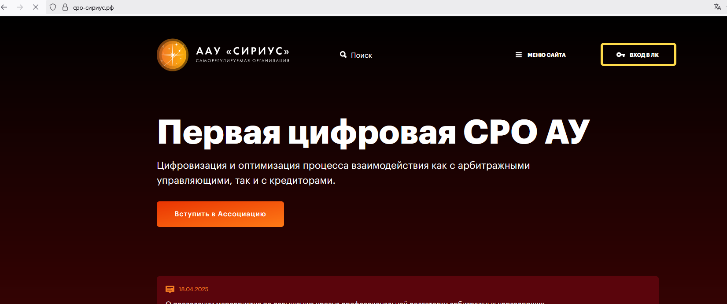
    - В открывшемся окне нажмите на «Регистрация»
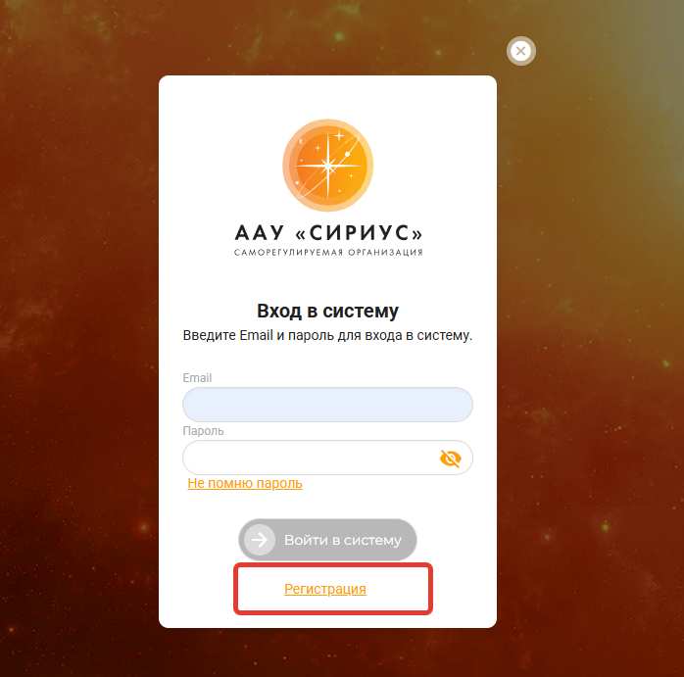
В открывшемся окне заполните обязательные поля:
- Фамилия, Имя, Отчество;
- Дата Рождения;
- Пол;
- Место рождения;
- e-mail,
- Телефон.
Отметьте галочками согласие на обработку персональных данных и нажмите «Отправить заявку»
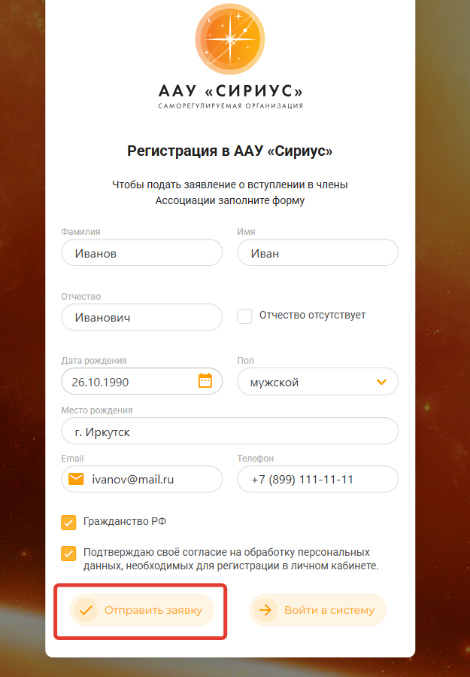
В открывшемся окне подтвердите действие кнопкой «Отлично» и ожидайте письмо на указанную электронную почту.
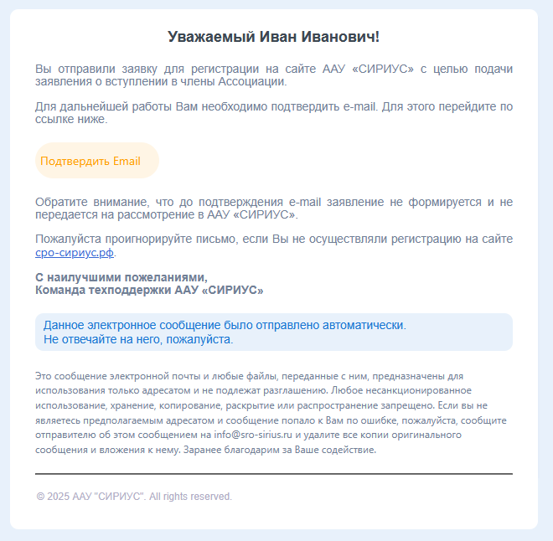
После подтверждения придёт пароль и инструкция для входа в систему.
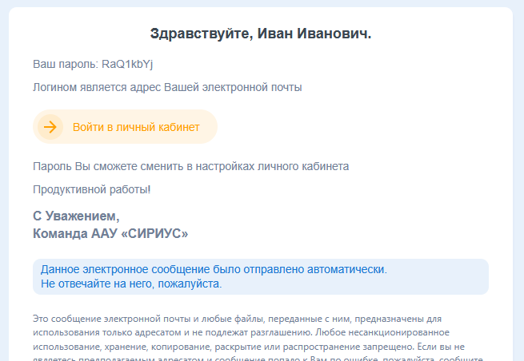
После получения пароля вернитесь на сайт, нажмите «Вход в ЛК», введите логин и пароль, затем нажмите «Войти в систему».
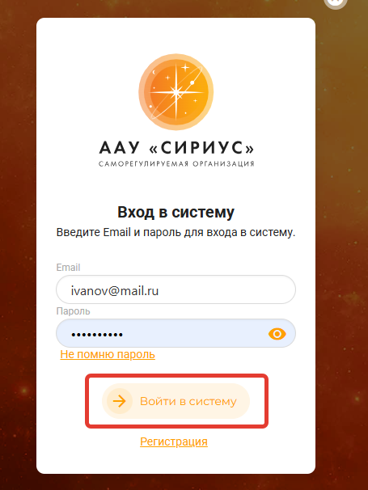
  - Анкета Кандидата
После входа в систему вам откроется личный кабинет кандидата, чтобы начать заполнение анкеты, перейдите во вкладку «Анкета».
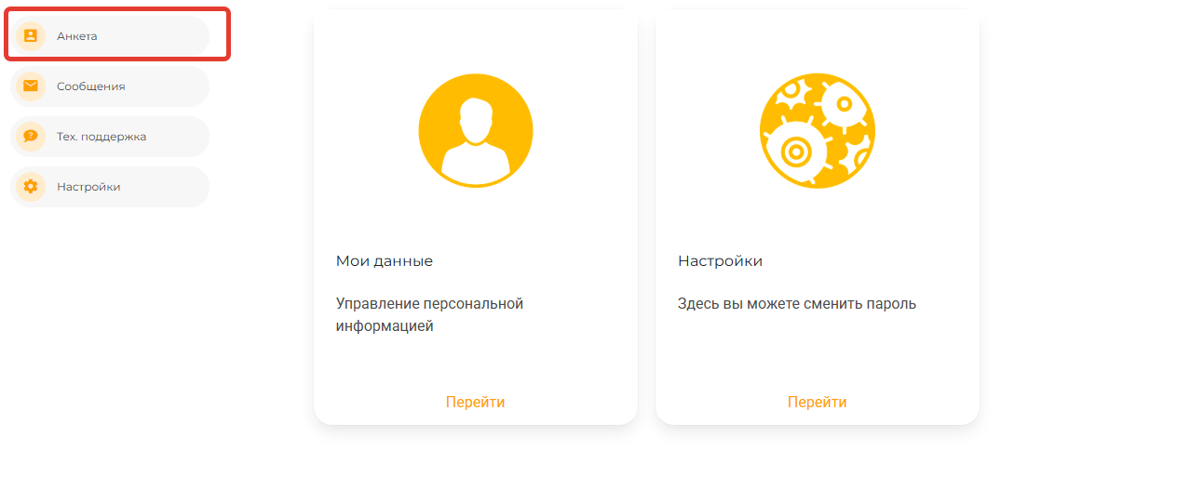
Анкета является основным инструментом подачи документов. Она состоит из последовательных шагов, соответствующих обязательным требованиям законодательства для вступления в СРО.
Общие правила работы с Анкетой:
- на каждом шаге необходимо заполнить обязательные поля и при необходимости приложить сканы документов;
- по завершению заполнения шага нажимайте кнопку «Далее» для перехода к следующему.
- часть данных (ФИО и дата рождения) подтягивается автоматически из данных, введённых при регистрации.

Шаг 1. Личные данные
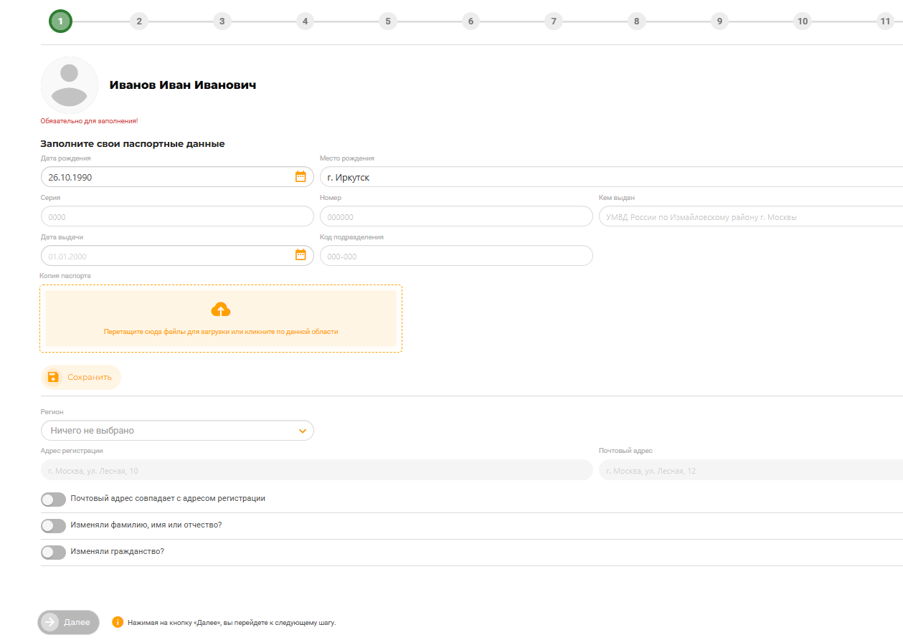
- загрузите фотографию (иконка рядом с ФИО далее отредактируйте видимые поля фотографии и нажмите «Загрузить»);
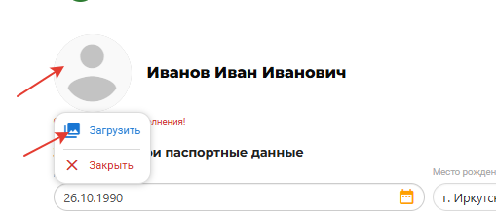
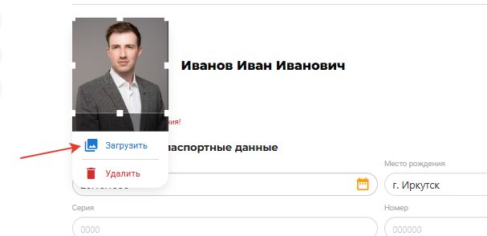
- проверьте и при необходимости отредактируйте дату и место рождения;
- заполните паспортные данные (серия, номер, кем выдан, дата выдачи, код подразделения)
- загрузите скан паспорта и нажмите «Сохранить»;
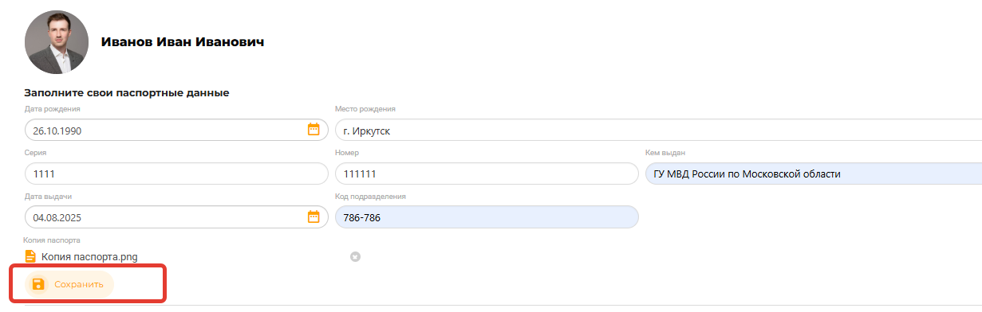
- укажите регион, адрес регистрации и почтовый адрес (при совпадении активируйте кнопку «Почтовый адрес совпадает с адресом регистрации»);
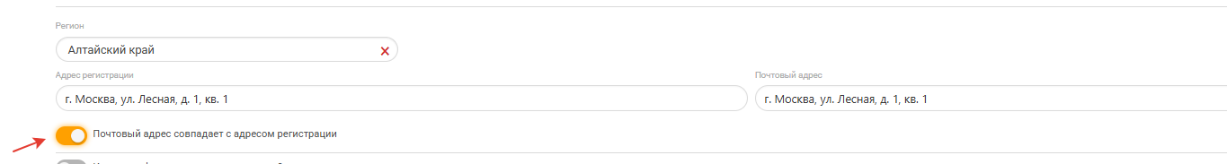
- при изменении ФИО или гражданства активируйте кнопки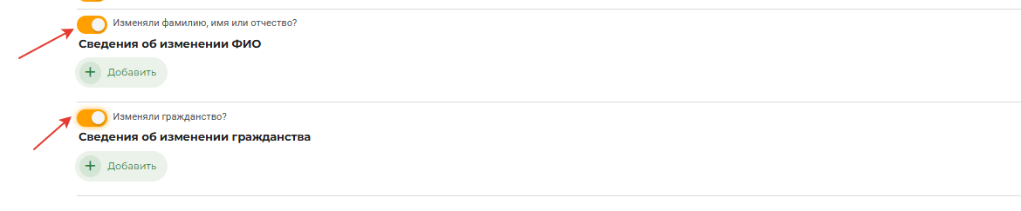
- нажмите + Добавить и заполните значения в открывшемся окне:
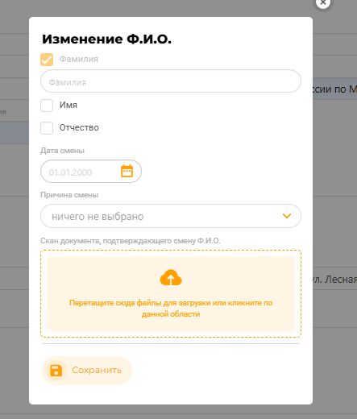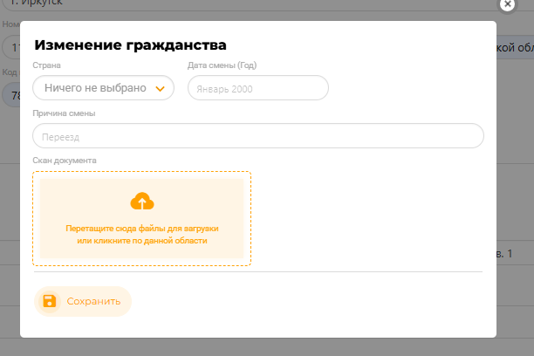
Проверьте корректность введенных данных и нажмите кнопку «Далее», так вы перейдете к шагу № 2.
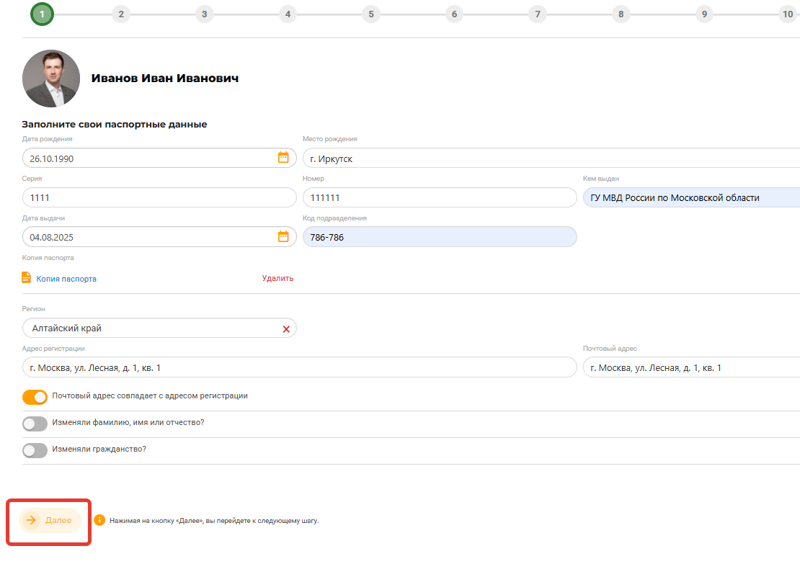
Шаг 2. СНИЛС
Укажите номер СНИЛС и загрузите его копию
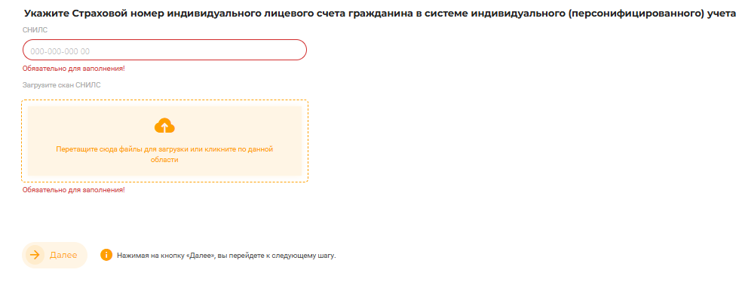
Шаг 3. ИНН
Укажите номер ИНН и загрузите его копию.
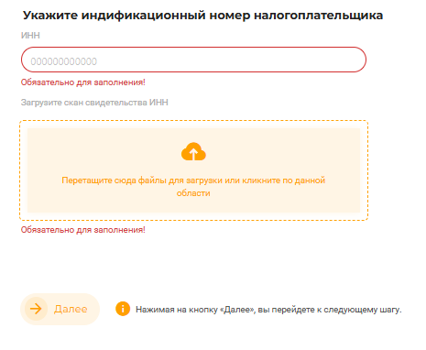
Шаг 4. Образование.
- отметьте наличие высшего образования.
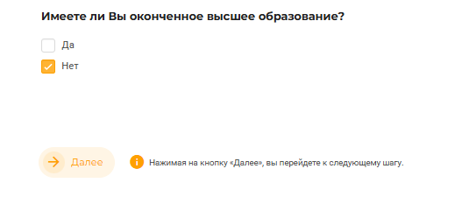
- при отсутствии система отобразит сообщение о невозможности продолжения.
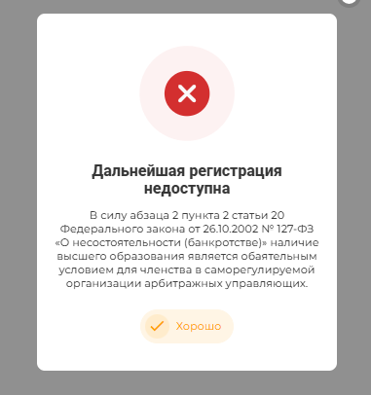
- если образование есть нажмите кнопку + Добавить.
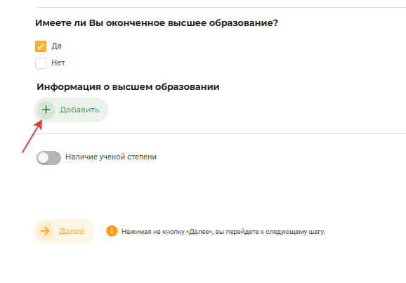
В открывшемся окне введите информацию о ВУЗе, дате окончания, номере диплома, специальности, квалификации и загрузите скан и нажмите «Сохранить»
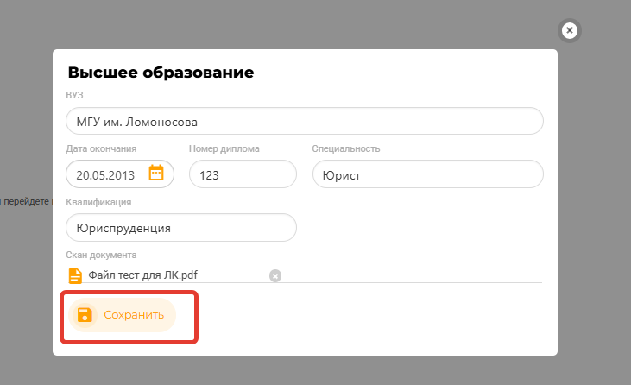
Сохраненная запись отобразится в интерфейсе с кнопками управления «Редактировать» и «Удалить».
Отобразится кнопка «+Добавить» - можно добавить несколько дипломов. 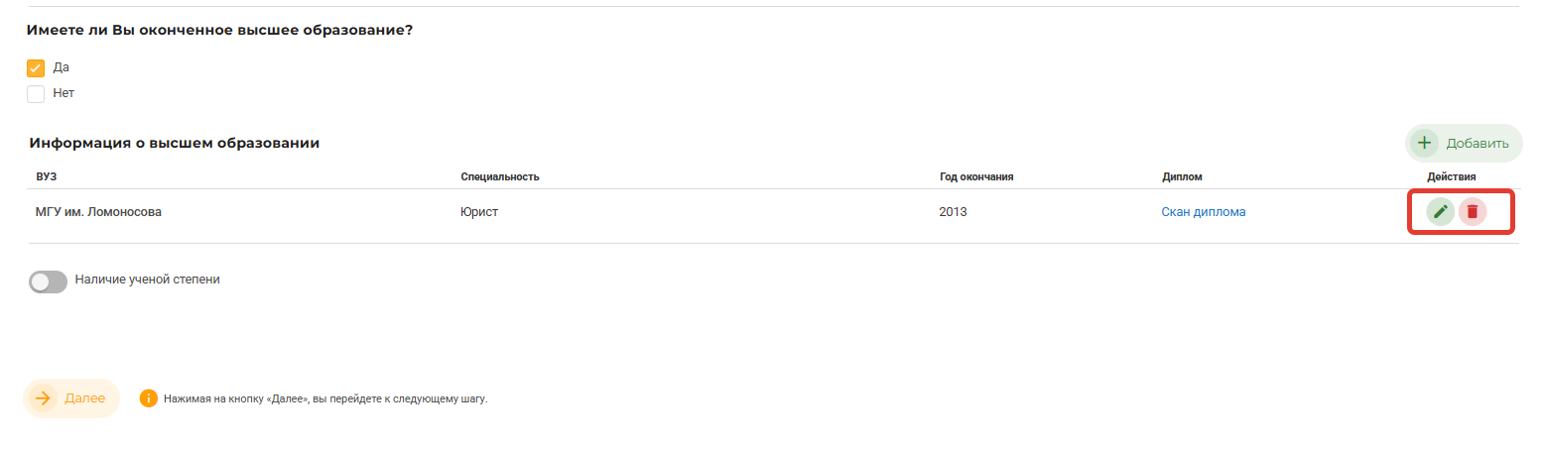
- при наличии учёной степени - заполните данные диплома и загрузите скан.
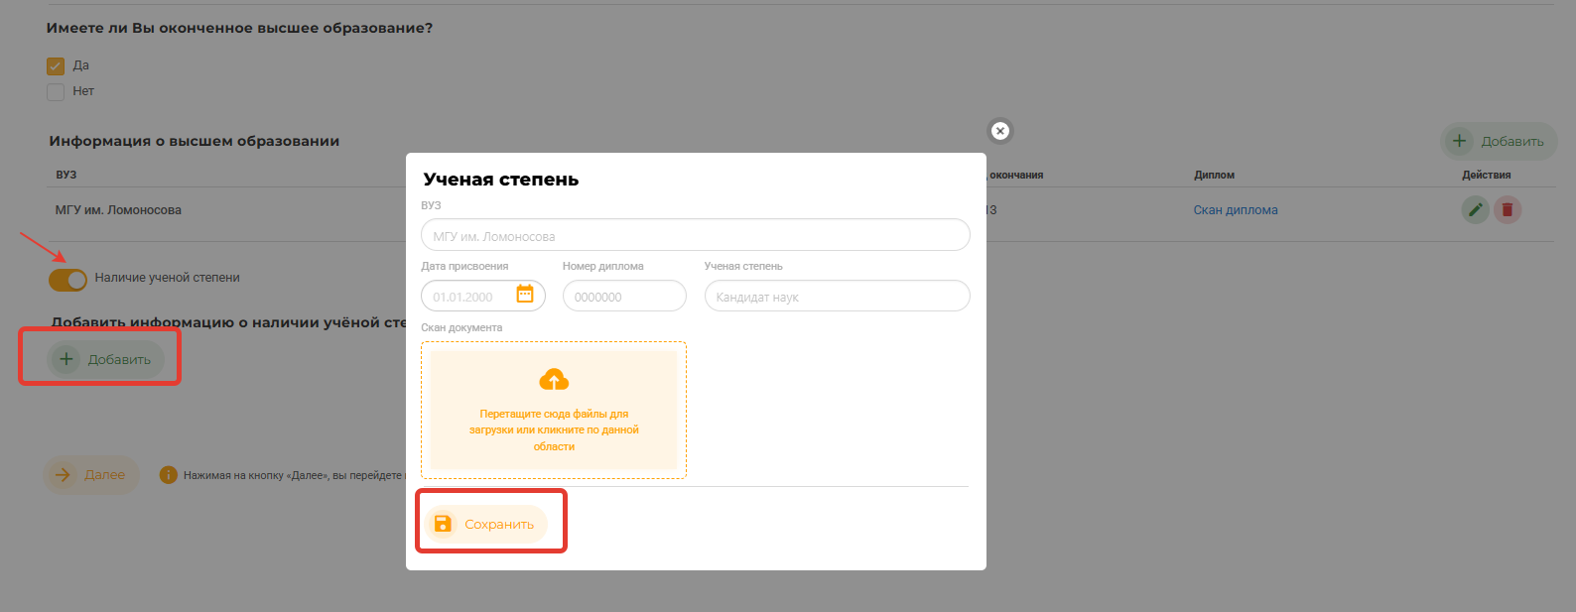
Шаг 5. Статус арбитражного управляющего.
- отметьте, являетесь ли вы действующим АУ.
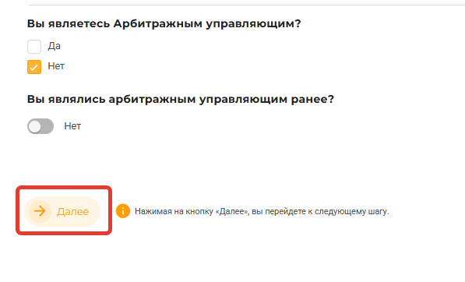
- если являетесь АУ в настоящее время - заполните данные о членстве.
Важно! Дата вступления должна быть раньше Даты выхода
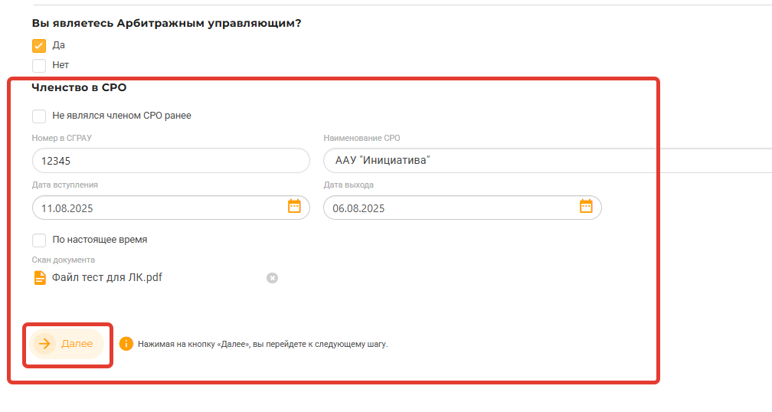
- если ранее состояли в СРО - укажите СРО, даты вступления и выхода, номер в СГРАУ, загрузите подтверждающий документ.
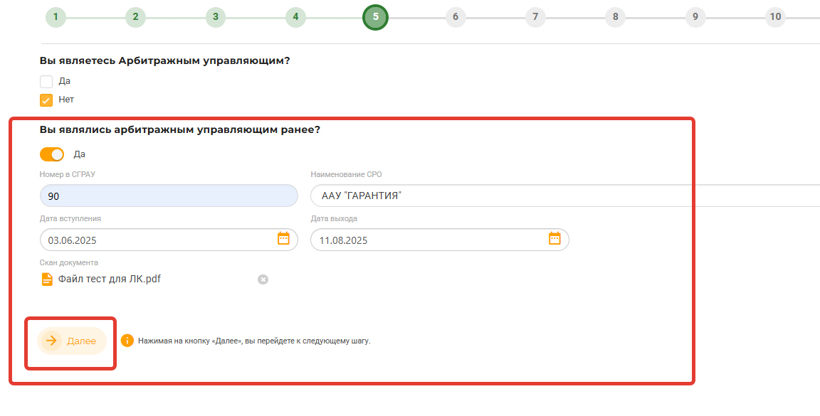
Шаг 6. Стаж работы
-внесите данные трудовой книжки (серия, номер, дата выдачи);
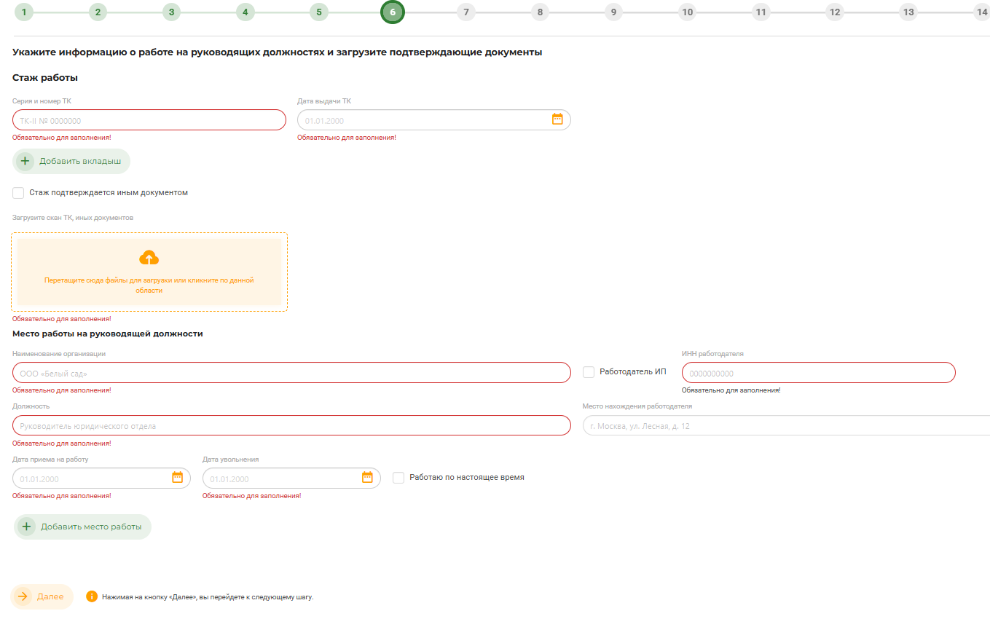
- при наличии вкладыша - добавьте данные;
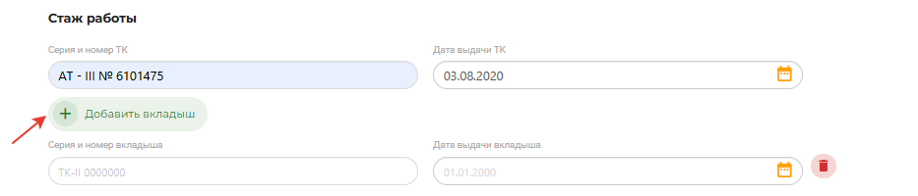
- загрузите скан ТК или другие подтверждающие документы;
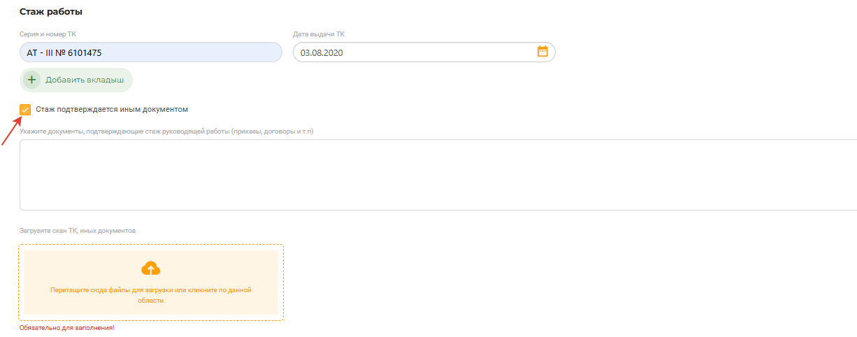
- после загрузки файлов, нажмите кнопку «Загрузить».
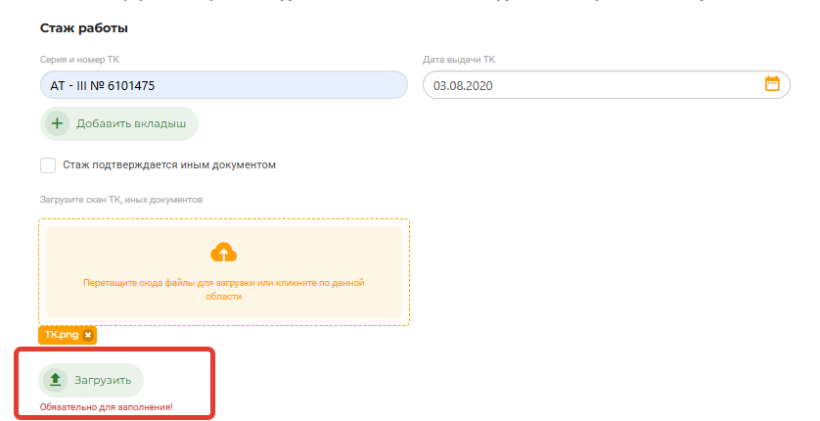
- укажите места работы на руководящей должности (организация, ИНН, должность, даты работы).
- если работаете по настоящее время то отметете галочкой «Работаю по настоящее время»
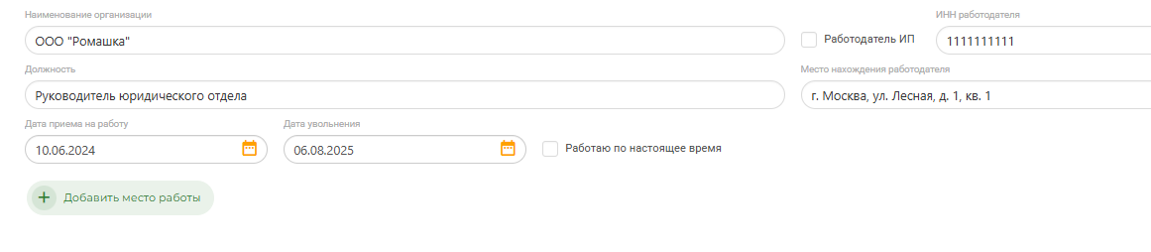
При необходимости можно добавить место работы, нажав кнопку «+Добавить место работы»
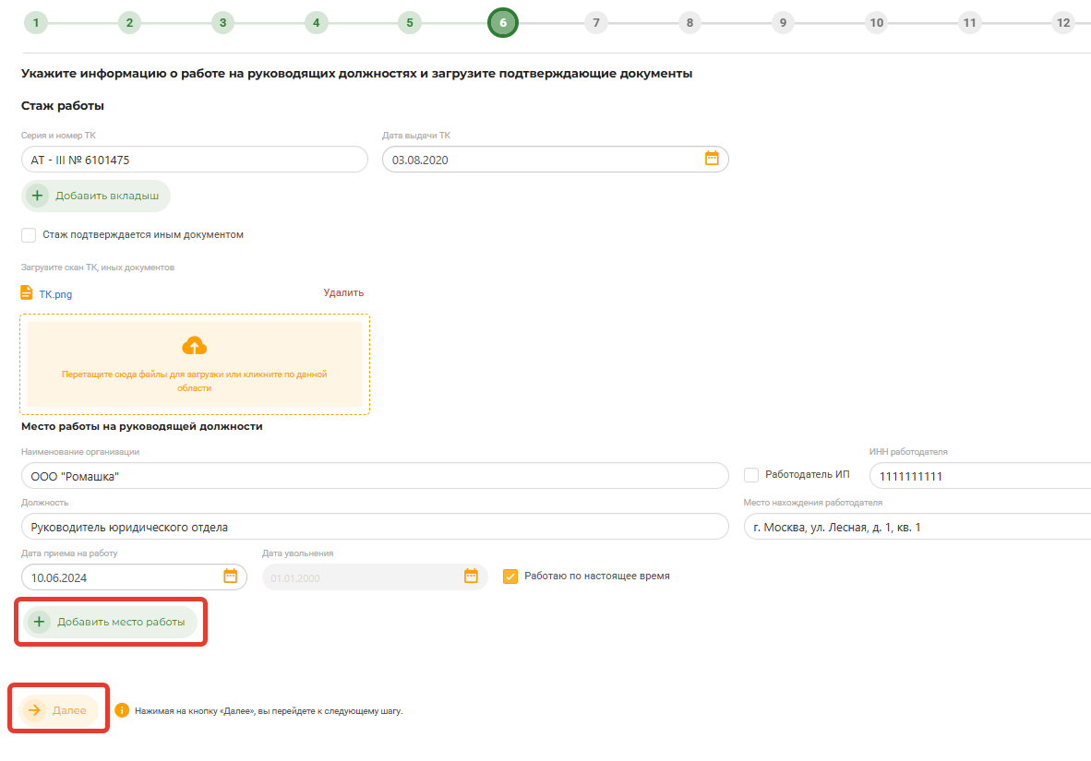
Шаг 7. Экзамен
Заполните сведения о сдаче экзамена по подготовке арбитражных управляющих (образовательная организация, номер и дата свидетельства) и загрузите скан.
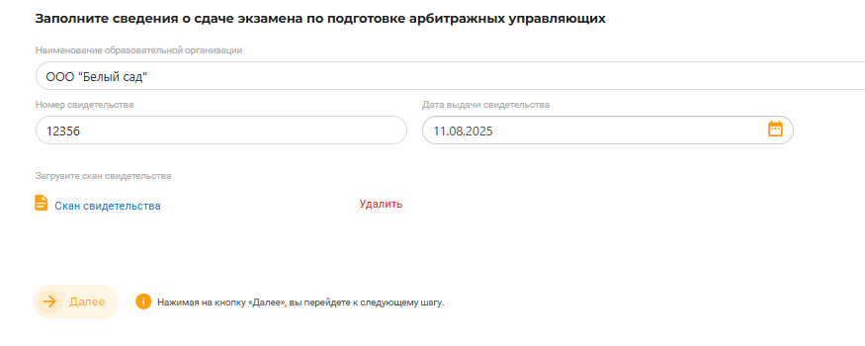
Шаг 8. Стажировка
Укажите сведения о прохождении стажировки помощником АУ (СРО, номер и дата свидетельства) и загрузите скан.
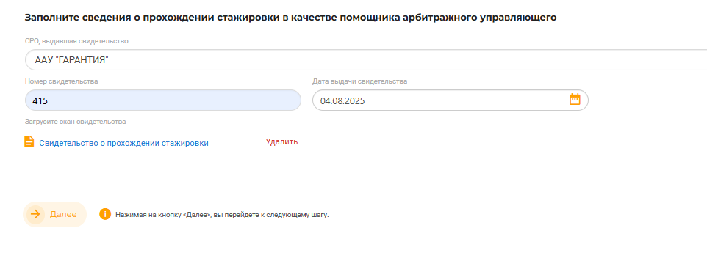
Шаг 9. Страхование
Отметьте наличие договора обязательного страхования ответственности
- Если нет, то ознакомьтесь с инструкцией и переходите к следующему шагу.
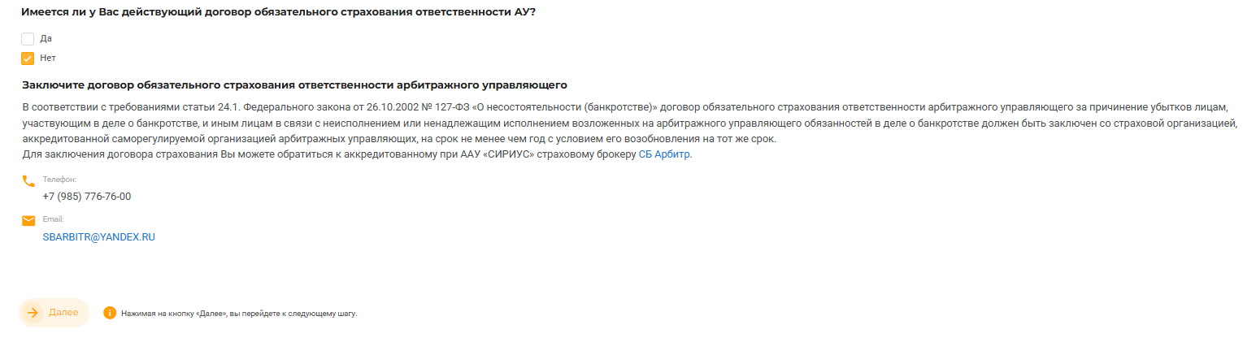
- Если Да - укажите данные (страховая компания, номер, даты, сумма, премия) и загрузите скан.
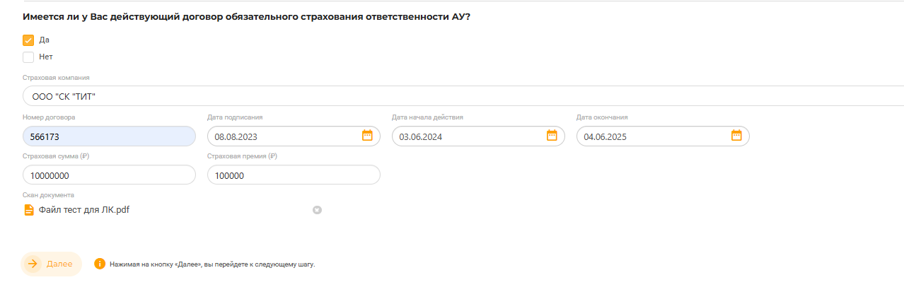
Шаг 10. Допуск к гос. тайне.
Отметьте наличие допуска к гос. тайне
Если да – укажите данные (номер формы допуска, дата выдачи справки, кем выдана) и загрузите скан.
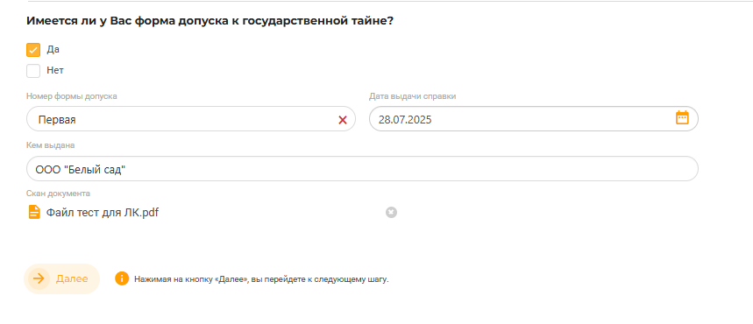
Шаг 11. Дополнительные требования.
Если соответствуете требованиям по отдельным категориям должников - добавьте сведения и скан документа.
- Нажмите кнопку +Добавить
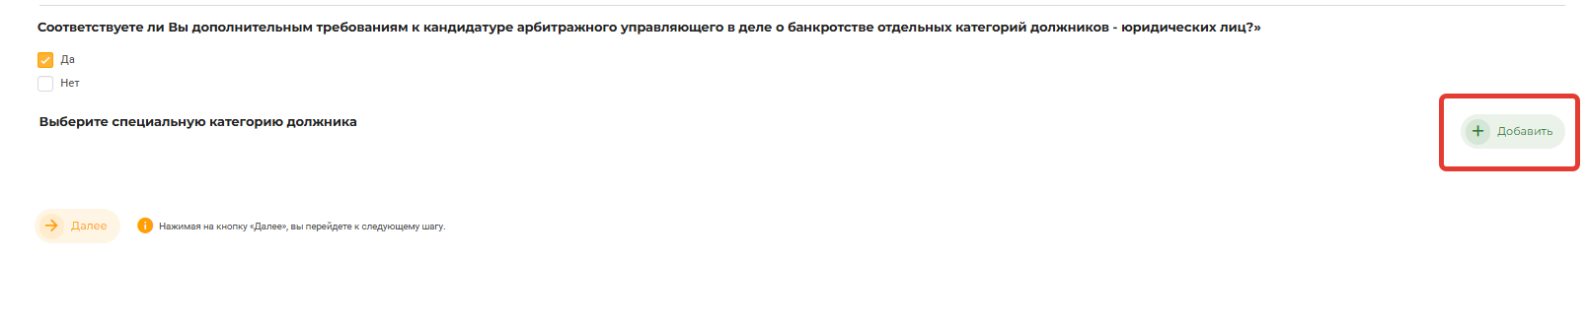
- В открывшемся окне заполните (специальная категория должников, дата выдачи) и загрузите скан.
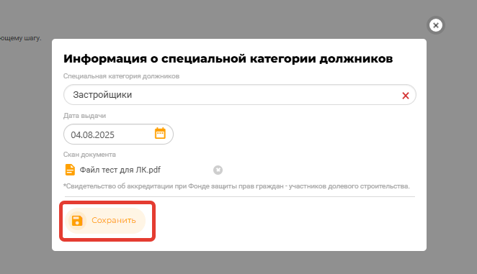
Шаг 12. Судимость.
Подтвердите отсутствие судимости, укажите данные справки и загрузите скан.
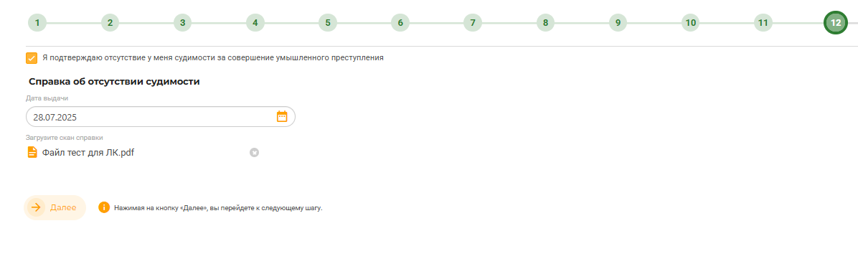
Шаг 13. Дисквалификация
Подтвердите отсутствие дисквалификации, приложите справку.
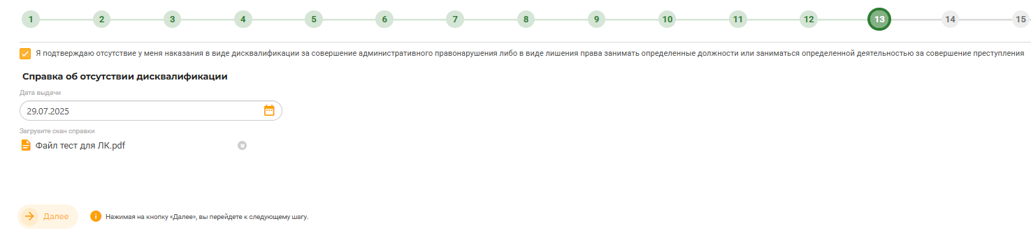
Шаг 14. Исключение из СРО
Подтвердите отсутствие факта исключения из СРО в последние три года.
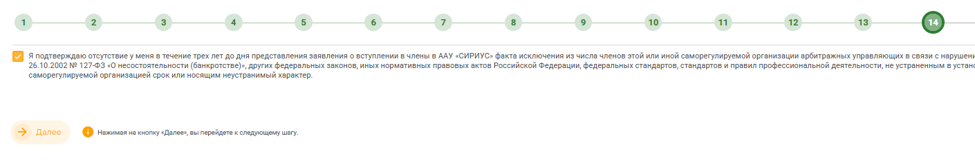
Шаг 15. Рекомендации членов Совета
Укажите от 1 до 3 действующих членов Совета СРО и при необходимости загрузите сканы рекомендаций.
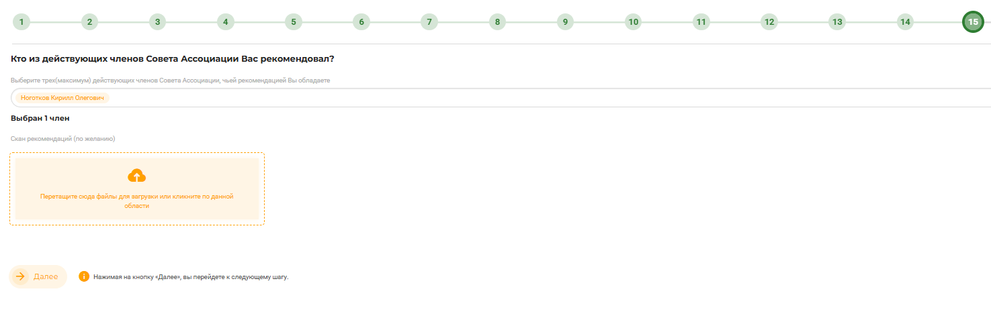
Шаг 16. Финальный шаг - загрузка обязательных документов
1. Скачайте автоматически сгенерированные документы (анкета, заявления, согласия);
2. Проверьте данные, при необходимости вернитесь и внесите исправления;
3. Распечатайте, подпишите и загрузите скан-копии.
Чтобы скачать бланки документов нажмите на кнопку «Скачать бланк»
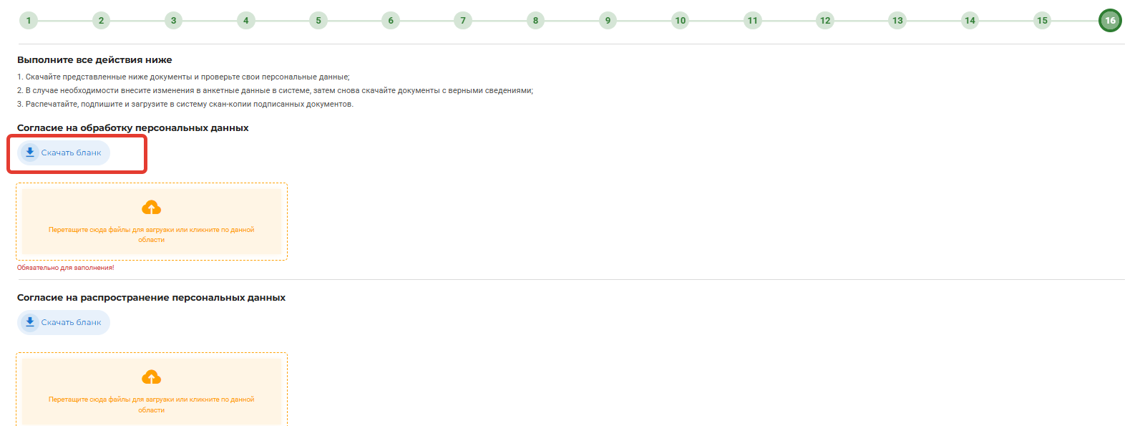
Список обязательных документов:
- Согласие на обработку персональных данных;
- Согласие на распространение персональных данных;
- Заявление об отсутствии процедур банкротства;
- Анкета кандидата;

После загрузки документов нажмите кнопку «Завершить подачу заявления».
Система отобразит сообщение о том, что документы направлены на рассмотрение.
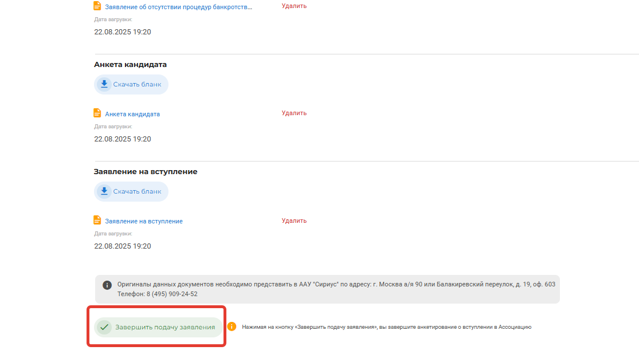
  - Рассмотрение анкеты
- После отправки анкета недоступна для редактирования и находится на рассмотрении Совета СРО.
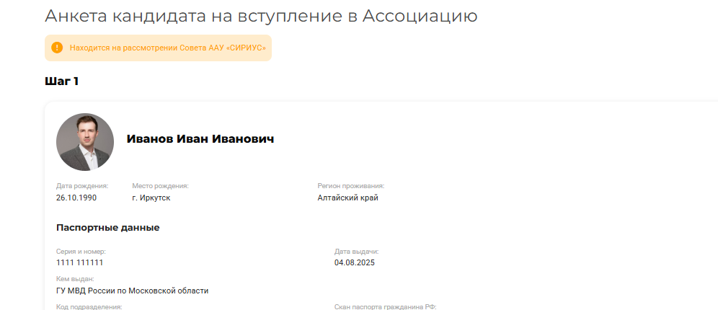
- Если выявлены ошибки или несоответствия, Совет СРО может вернуть анкету на доработку. В этом случае вы получите уведомление в разделе «Сообщения» и комментарий с причиной возврата.
- Анкета вновь станет доступна для исправления. После устранения недочётов заново загрузите документы и завершите подачу заявления.
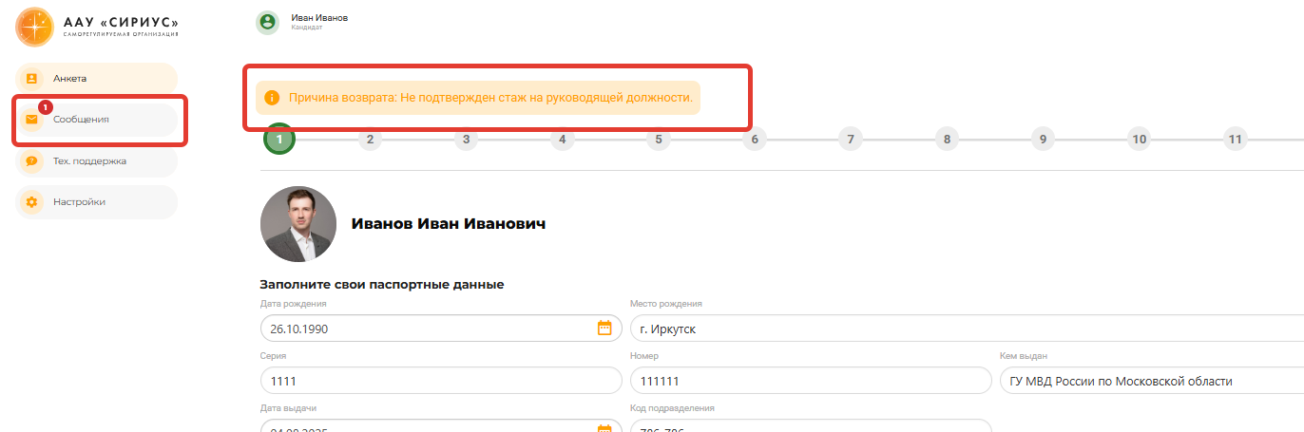
  - Сообщения
Раздел «Сообщения» используется для общения с СРО и получения уведомлений:
- отображаются чаты по темам;
- есть фильтры: «Все», «Непрочитанные»;
- можно отмечать и управлять действиями по сообщениям.
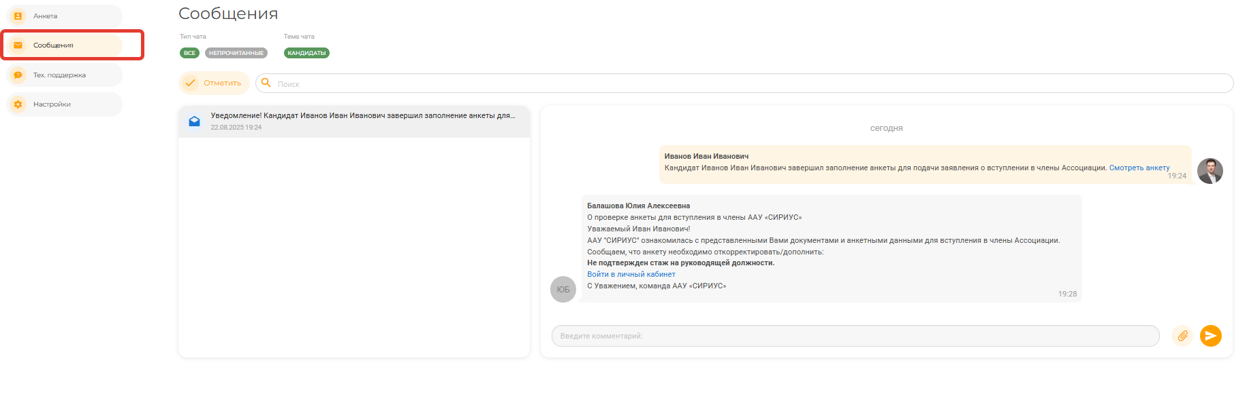
  - Техподдержка
Раздел «Техподдержка» предназначен для связи со специалистами, сопровождающими работу личного кабинета.
Здесь можно:
- задать вопрос по работе системы;
- сообщить о технической проблеме;
- прикрепить скриншоты или файлы для уточнения ситуации;
- отследить статус обращения.
(Подробное описание см. в «Руководство по разделе тех. поддержка»)

  - Настройки
В разделе «Настройки» можно сменить пароль для входа в личный кабинет.
Чтобы сменить пароль заполните поля:
- Текущий пароль;
- Новый пароль;
- Подтверждение пароля.
И нажать на кнопку «Изменить»

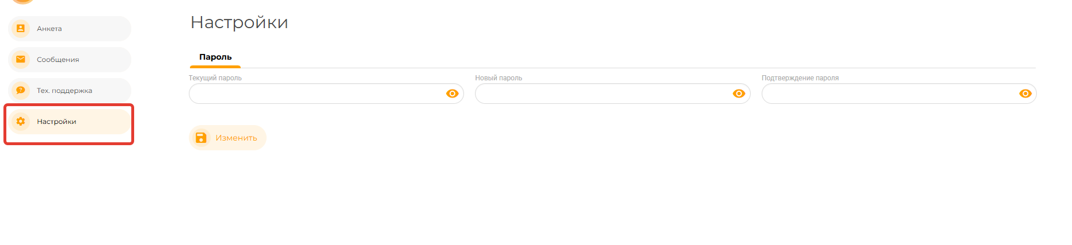
Важно: Пароль должен содержать не менее 8 символов и включать:
- прописные и строчные латинские буквы;
- цифры.

  - Решение о вступлении
- После рассмотрения Советом СРО на e-mail кандидата поступит уведомление о принятом
решении.
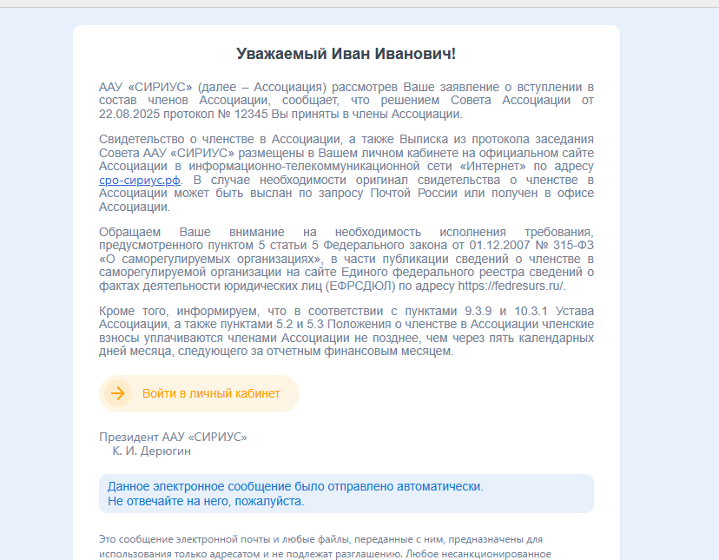

- После положительного решения Совета СРО ваша роль в системе изменится - Личный кабинет Кандидата автоматически преобразуется в Личный кабинет Арбитражного управляющего. Вам станут доступны новые разделы и полный функционал для ведения деятельности арбитражного управляющего.
Меню личного кабинета будет расширено и включит следующие разделы:
- Анкета
- Мои членские взносы
- Мои процедуры
- Мои публикации в «Ъ»
- Справочники
- Мои заявки
- Витрина
- Выписки из ЕГРН
- Дни рождения
- Сообщения
- Тех.поддержка
- Настройки
Таким образом, после вступления в СРО вы получите полный функционал, необходимый для работы арбитражного управляющего в системе.

Руководство пользователя: Личный кабинет арбитражного управляющего

  - Руководство пользователя: раздел «Анкета»
Раздел «Анкета» - это ваш персональный профиль в системе. Он используется для поддержания актуальных данных арбитражного управляющего, а также для хранения подтверждающих документов.

В данном разделе можно:
- обновлять личные данные и контактную информацию;
- загружать и хранить актуальные сканы документов;
- скачать свидетельство о членстве;
- просматривать плановые и внеплановые проверки, заведённые в отношении вас в СРО;
- просматривать решения Дисциплинарного комитета (ДК).

Раздел «Анкета» состоит из вкладок:
- Основное
- Образование
- Квалификация
- Стаж
- Справки
- Страхование
- Членство в СРО
- Документы
- Проверки
- Административная ответственность
- ДК
- Подпись (раздел в разработке)

После перехода Личного кабинета Кандидата в Личный кабинет АУ, все введённые ранее сведения подставляются автоматически в соответствующие поля анкеты.

    - Переход в раздел «Анкета»
На боковой панели меню выберите раздел «Анкета» или перейдите по ссылке: https://сро-сириус.рф/cabinet#//personal/

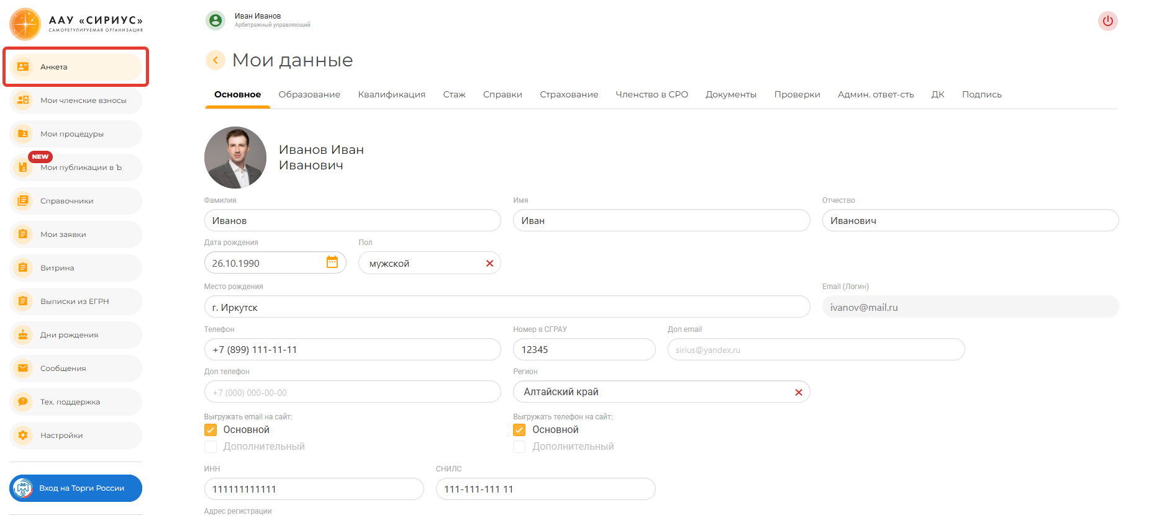

    - Общие правила работы
      - Модерация данных
Модерация-это проверка всех внесённых изменений сотрудниками СРО, чтобы ваши данные и документы всегда были актуальными и корректными.

Принцип работы:
- Новая запись или изменение старой получает пометку «На модерации».
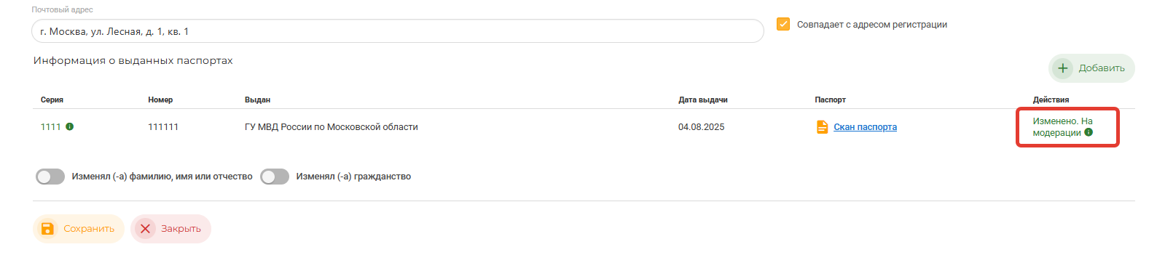
- После одобрения данные становятся действительными и обновляются в системе автоматически, доступны кнопки «Редактировать» и «Удалить».
- При отклонении запись удаляется, а уведомление приходит в раздел «Сообщения» и на e-mail (с указанием причины).
- Раздел «Сообщения» - вкладка «Изменение данных» приходит уведомление об отклонении с указанием причины отклонения. При необходимости уточнить детали в чате со специалистом СРО.

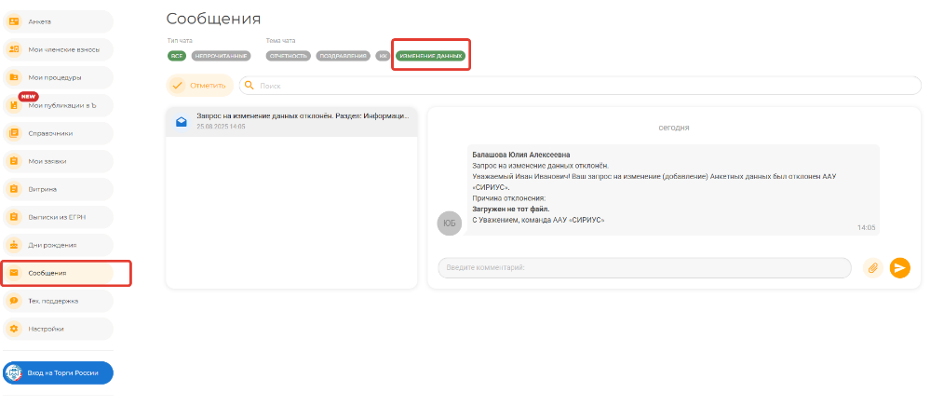

- На e-mail
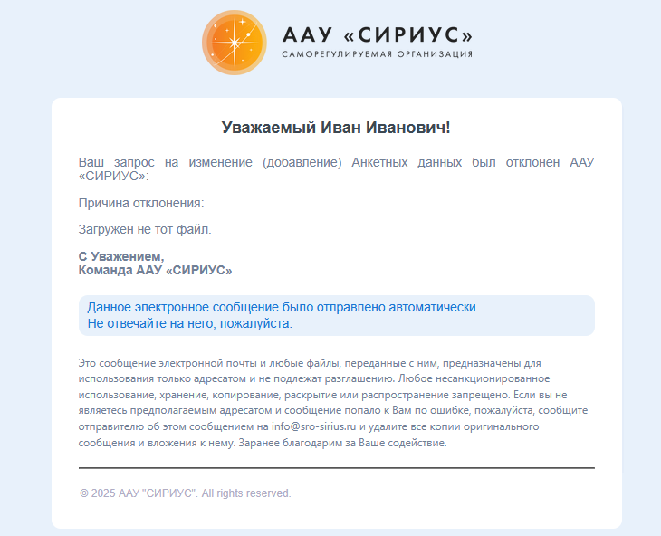
Что делать при отклонении?
- Открыть причину в Сообщениях или письме.
- При необходимости уточнить детали в чате со специалистом СРО.
- Внести исправленные данные и повторно отправить на модерацию.

      - Типовые действия:
- Добавить запись: нажмите +Добавить, заполните обязательные поля, прикрепите скан и нажмите «Сохранить».
- Редактировать/ удалить: доступно после одобрения модератором (до одобрения отображается пометка «на модерации»).
- Скачать документ: используйте кнопки «Скачать бланк», «Скачать свидетельство», «Скачать акт/решение»
- Ошибки: смотрите причину отклонения, исправляйте и повторно отправляйте на модерацию.

    - Вкладки Анкеты

      - Вкладка Основное.
Содержит основные данные пользователя.

Доступны для редактирования:
- Фотография
- Фамилия, Имя, Отчество
- Дата рождения
- Пол
- Место рождения
- Телефон
- Номер в СГРАУ
- Регион
- ИНН, СНИЛС
- Адрес регистрации
- Почтовый адрес (можно отметить галочкой, что совпадает с адресом регистрации)
- Информация о выданных паспортах (история паспортов)
- Сведения об изменении ФИО
- Сведения об изменении гражданства
Не редактируется:
- Email (Логин)
Дополнительно:
- можно указать дополнительный e-mail и телефон
- галочками отметить, какие контакты будут отображаться на сайте СРО.

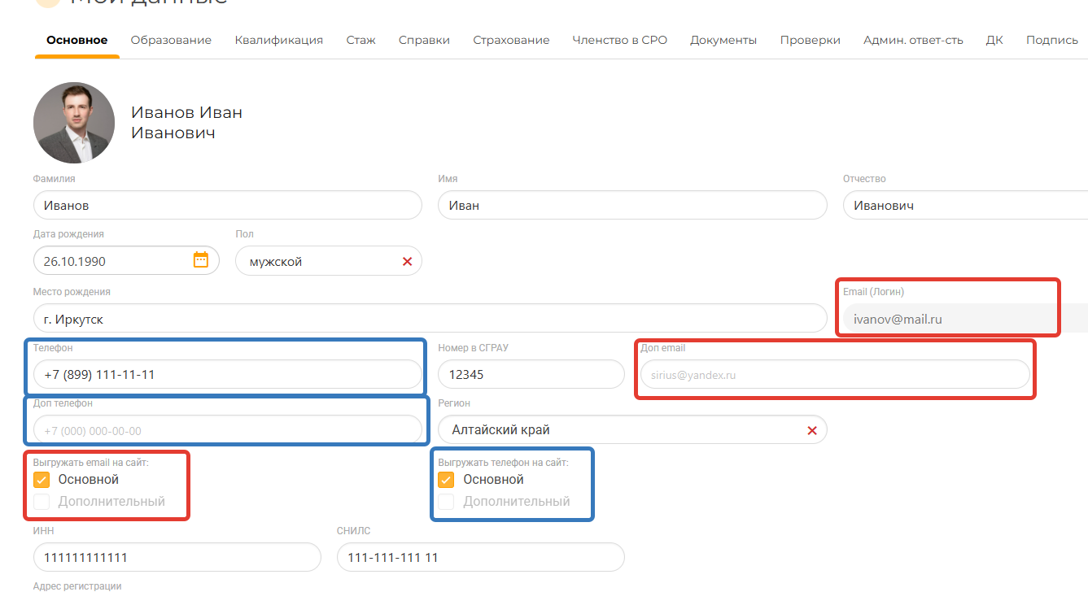
Добавление нового паспорта:
- нажмите +Добавить в блоке «Паспорта»
- заполните поля: серия, номер, кем и когда выдан, код подразделения) и загрузить скан.

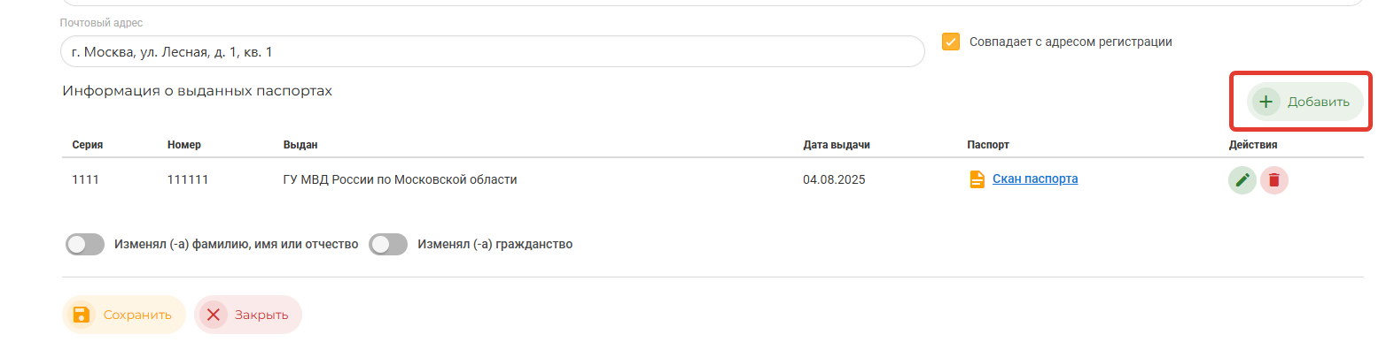
- Новая запись появится с пометкой «на модерации».
- После одобрения станут доступны «Редактировать» и «Удалить».

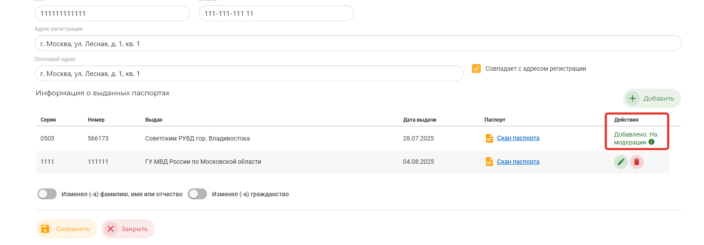
При отклонении придёт уведомление на e-mail и в раздел «Сообщения» с причиной отклонения, а запись пропадёт из списка (подробнее см. пункт 3).
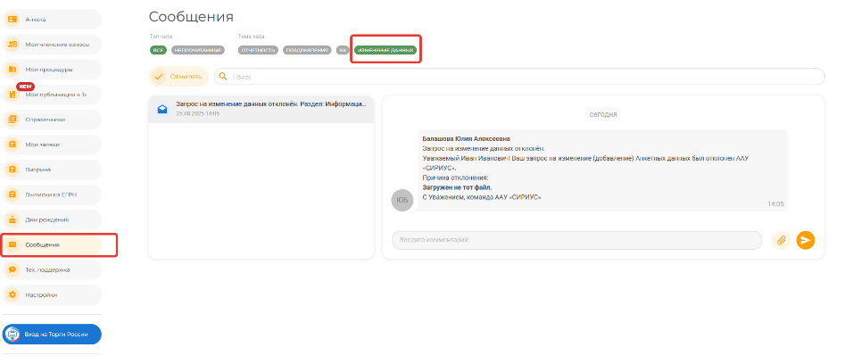

    - Вкладка Образование
Отображаются сведения, перенесённые из анкеты кандидата.

Доступные действия:
- +Добавить высшее образование: ВУЗ, дата окончания, номер диплома, специальность, квалификация, скан.
- Редактировать и удалить существующие записи.
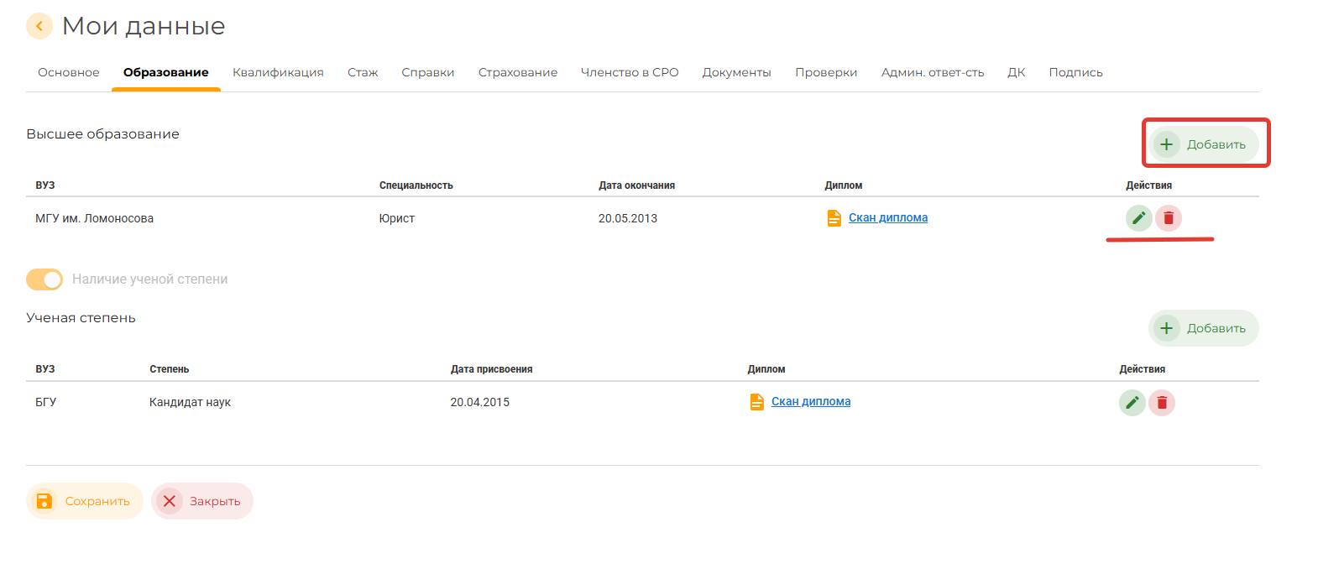
- Добавлять и управлять данными об учёной степени.
    - Вкладка Квалификация
В верхней части показаны сведения о теоретическом экзамене АУ и о стажировке помощником АУ (текстовые данные из анкеты кандидата).
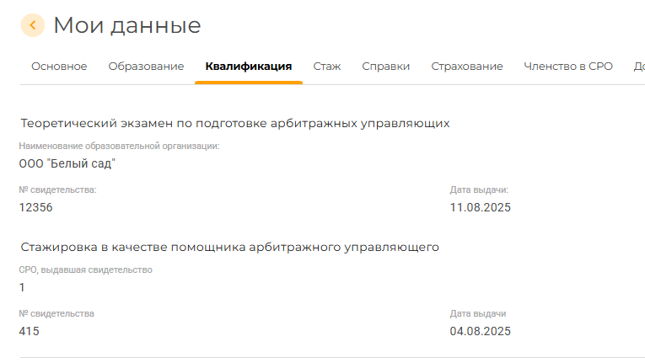
Ниже доступны блоки для добавления записей:
- Специальные категории должников;
- Форма допуска к государственной тайне;
- Повышение квалификации.
Действия: «+Добавить», «Редактировать», «Удалить».

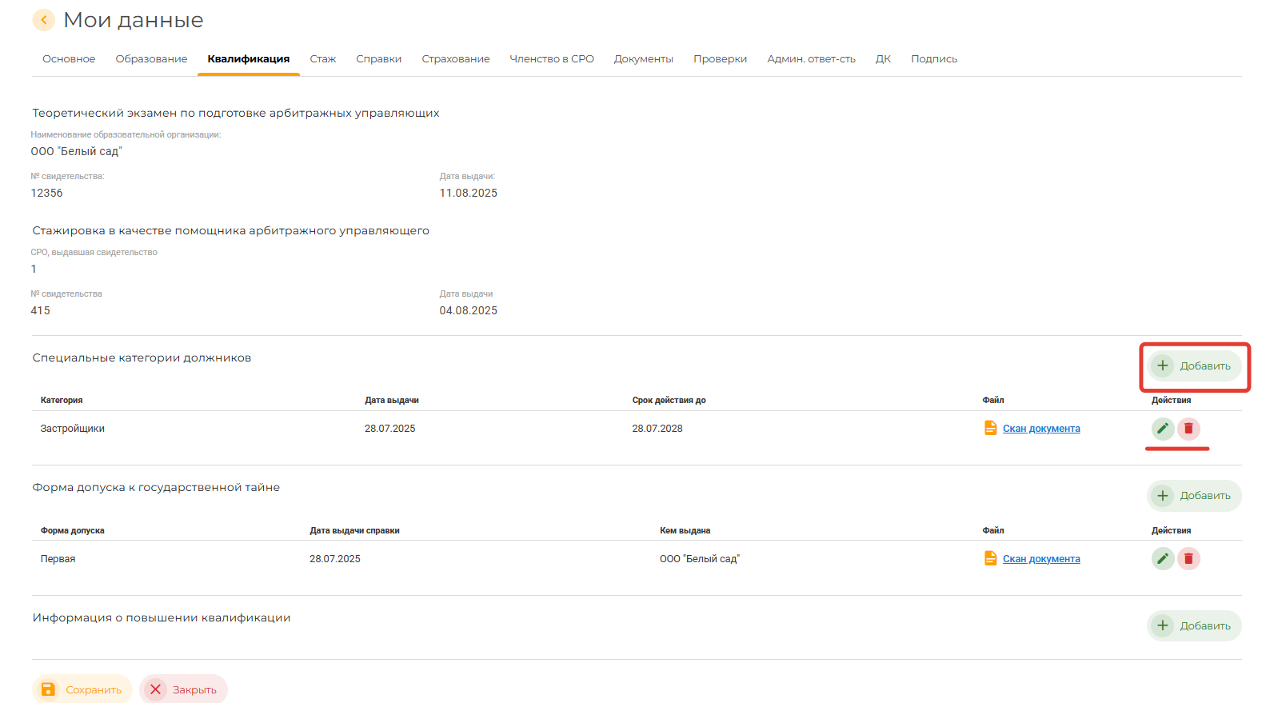

    - Вкладка Стаж
Содержит сведения о стаже на руководящих должностях.

Возможности:
- +Добавить место работы, заполнить: организацию, ИНН работодателя, должность, адрес, даты работы (есть отметка «Работаю по настоящее время»);
- Редактировать/ удалять записи стажа;
- Редактировать данные ТК и вкладыша;
- загрузить подтверждающие сканы документов.
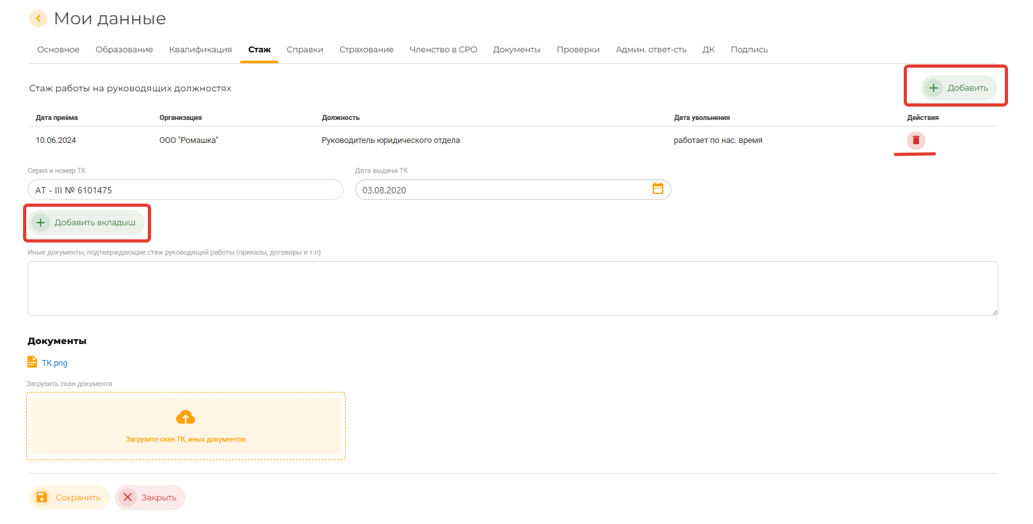
    - Вкладка Справки
Вверху отображается информационный блок с инструкциями:
- Справка об отсутствии (наличии) судимости - доступна через портал Госуслуг РФ.
- Справка об отсутствии дисквалификации - оформляется через «Реестр дисквалифицированных лиц».
Ниже - список ранее загруженных справок с кнопкой «Удалить» и «+Добавить справку».
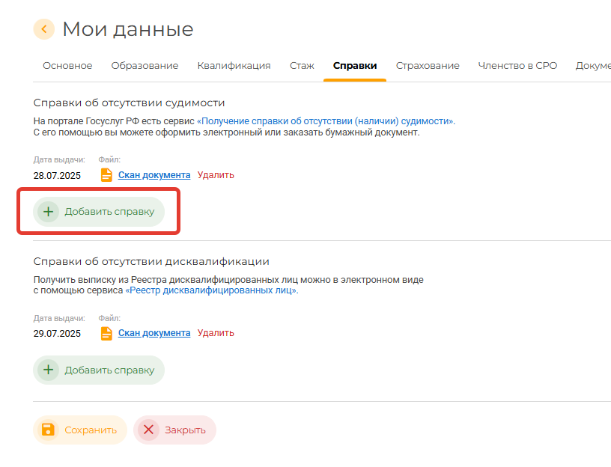
Чтобы добавить справку:
- Нажмите «+Добавить справку».
- Укажите дату выдачи и загрузите скан.
- Нажмите Сохранить.
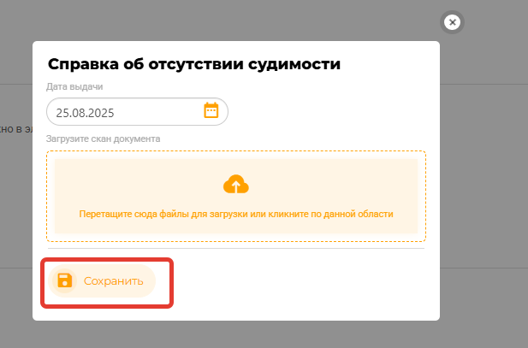

    - Вкладка Страхование
Содержит данные о договорах обязательного страхования ответственности АУ.
Действия: «Редактировать», «Удалить», «+Добавить»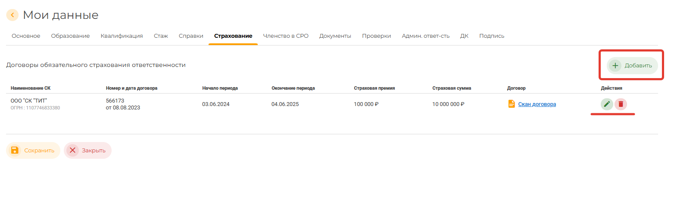
При добавлении (кнопка «+Добавить») укажите:
- Дата начала
- Дата окончания
- Дата подписания
- Страховая компания
- Номер договора
- Страховая сумма
- Страховая премия
Заполните поля, загрузите скан и нажмите «Сохранить»
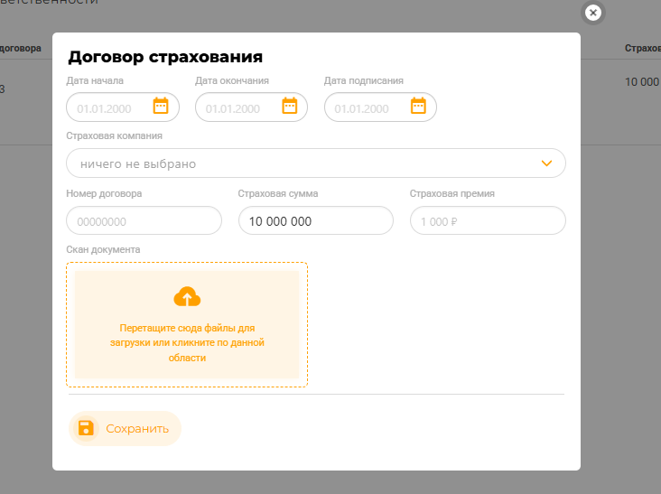

    - Вкладка Членство в СРО
Отображает сведения о членстве
Доступно:
- кнопка «Скачать свидетельство о членстве»

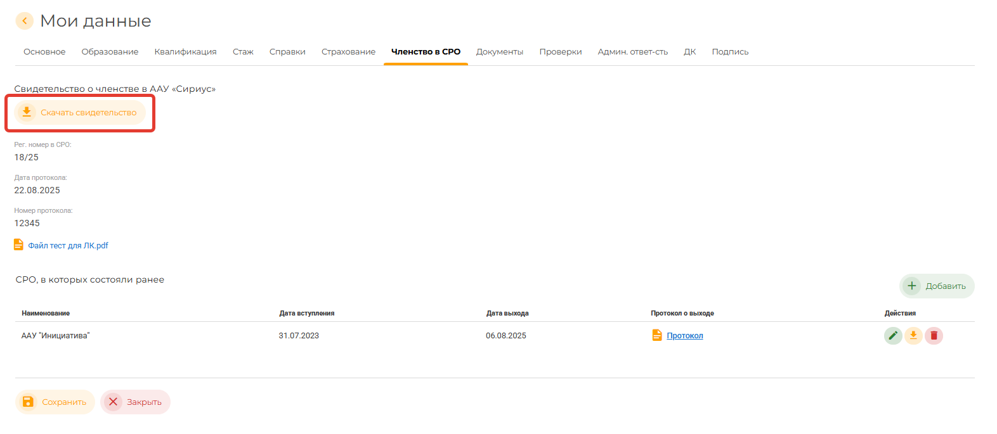
Скачивается PDF-файл с факсимиле председателя совета СРО.
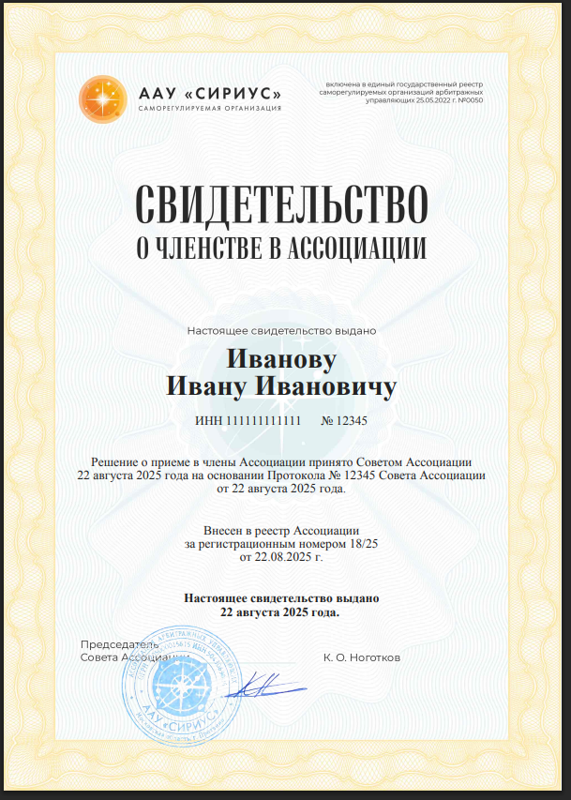

- Просмотр информации о членстве в текущем СРО (включая выписку из протокола о принятии).
- Просмотр данных о членстве в других СРО (если указывались ранее).

Доступные действия по записям:
- +Добавить СРО, в которых состояли ранее (дата вступления, дата выхода, наименование СРО, скан протокола о выходе);
- Редактировать / удалять записи;
- Скачать скан протокола о выходе
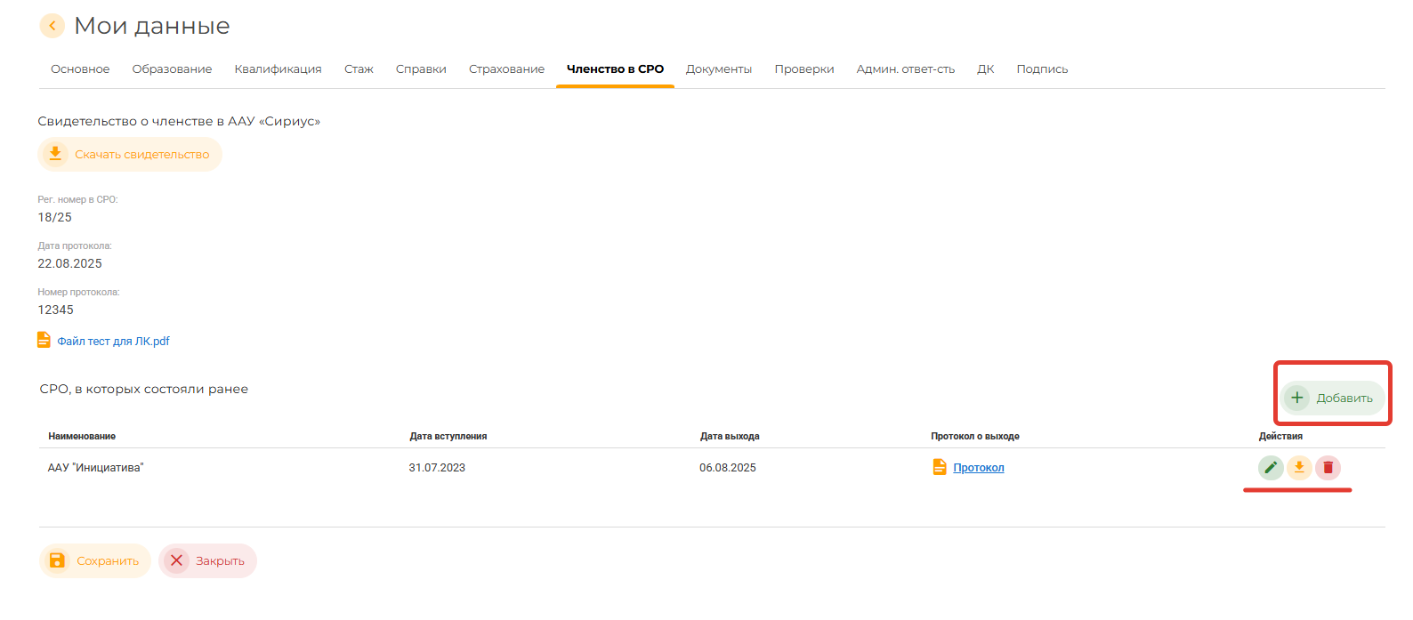
    - Вкладка Документы
Содержит загруженные при подаче анкеты кандидата документы (без редактирования/ удаления):
- Копия свидетельства ИНН
- Копия СНИЛС
- Свидетельство о прохождении стажировки
- Свидетельство о сдаче экзамена
- Согласие на обработку персональных данных
- Согласие на распространение персональных данных
- Заявление об отсутствии процедур банкротства в отношении АУ
- Анкета кандидата
- Заявление на вступление
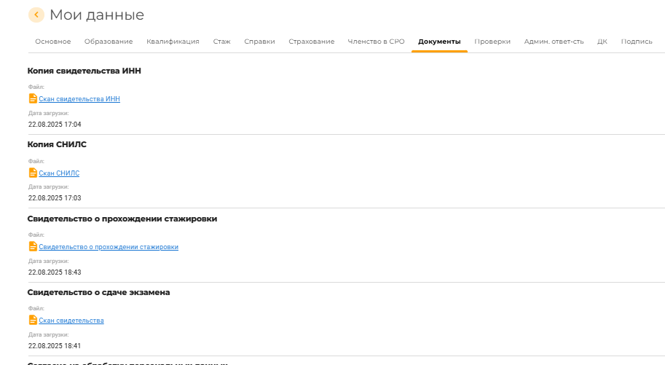
Кнопка «Скачать бланк» доступна у:
- Согласие на обработку персональных данных
- Согласие на распространение персональных данных
- Заявление об отсутствии процедур банкротства в отношении АУ
- Анкета кандидата
- Заявление на вступление
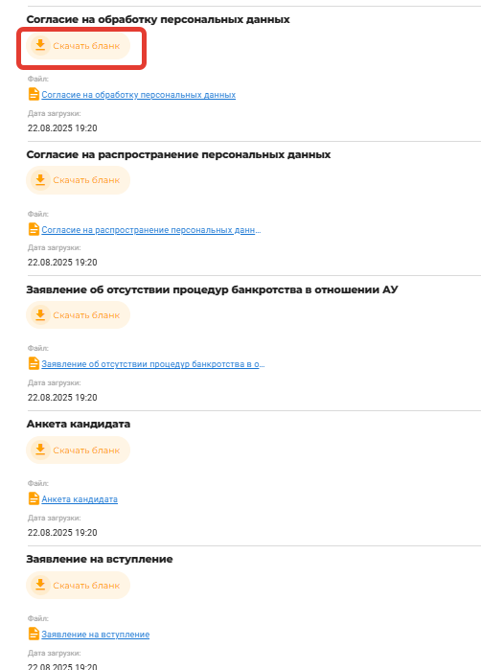
Дополнительно можно загрузить:
- Скан рекомендации
- Иной документ

    - Вкладка Проверки
В этой вкладке отображаются сведения о плановых и внеплановых проверках, которые проводятся СРО в отношении арбитражного управляющего.
Если в системе зафиксирована проверка в отношении данного АУ, в блоке появляется запись с её данными.

Фильтры:
- Вид проверки
- Результат проверки
- Год
По каждой отображаемой записи, доступны кнопки:
- Просмотр
- Скачать акт проверки
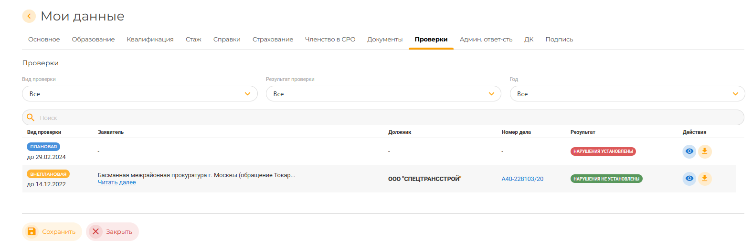

    - Вкладка Административная ответственность
Содержит сведения о фактах привлечения к административной ответственности.
Добавление записи:
- Нажмите +Добавить
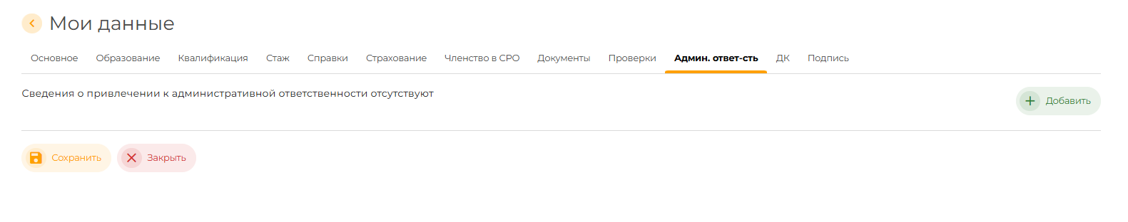
В открывшемся окне заполните поля: Наименование суда, Номер дела, Ссылка на дело, Дата привлечения, Мера ответственности. Загрузите скан документа и нажмите «Сохранить».
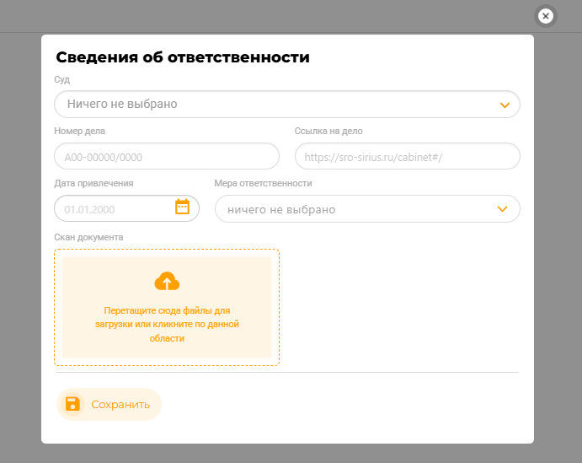
Запись появится со пометкой «На модерации».
После одобрения доступны: «Редактировать», «Удалить», «Скачать скан».
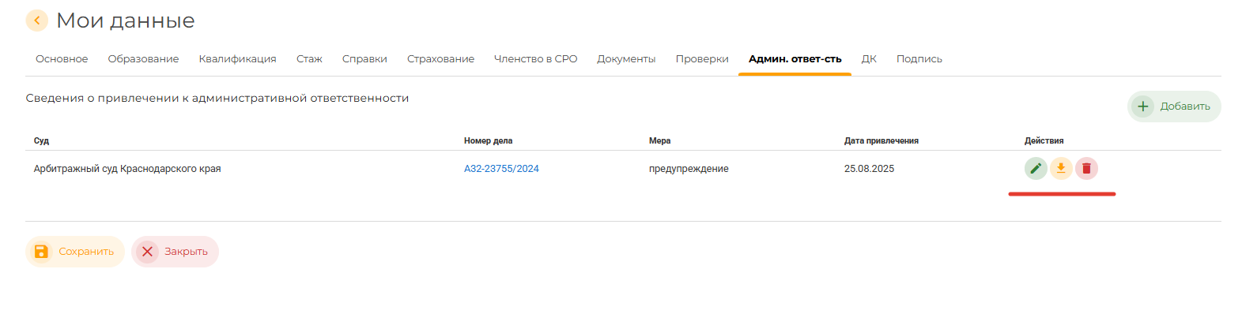

    - Вкладка ДК (дисциплинарный комитет)
В этой вкладке отображаются решения Дисциплинарной комиссии (ДК), вынесенные в отношении арбитражного управляющего.
Решения формируются по итогам рассмотрения материалов проверок.
Если проверка завершается с нарушениями, она передаётся на рассмотрение ДК.
После принятия решения, соответствующая запись появляется в данной вкладке.
По каждой записи отображаются кнопки:
- Просмотр
- Скачать решение ДК
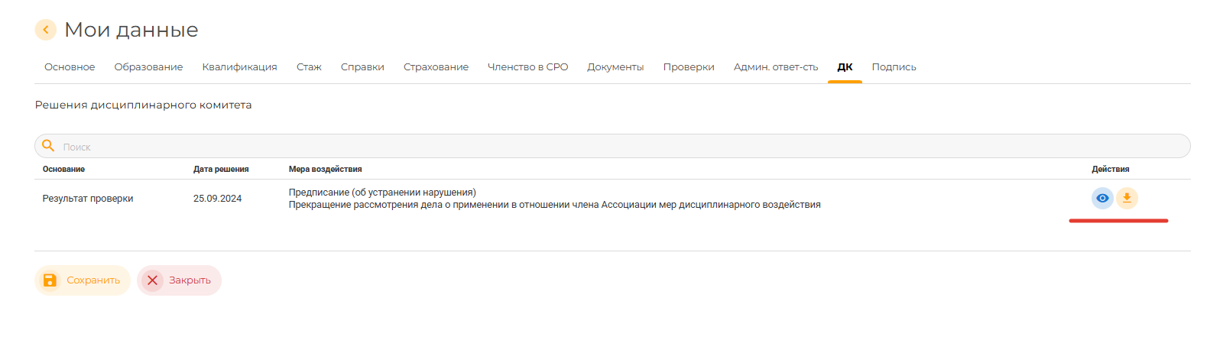

  - Руководство пользователя: раздел «Витрина»

Раздел «Витрина» используется для выбора запросов о предоставлении кандидатуры арбитражного управляющего в делах о банкротстве.

В данном разделе можно:
- ознакомиться с запросами, поступившими в СРО;
- подать заявку (согласие) на процедуру;
- отозвать ранее поданную заявку;
- настроить уведомления о новых процедурах.

Важно: После подачи заявки через раздел «Витрина» она автоматически отобразится в разделе «Мои заявки», где можно следить за её статусом (см. Руководство пользователя: раздел Мои заявки).

    - Переход в раздел «Витрина»
      - На боковой панели меню выберите раздел «Витрина» или перейдите по ссылке: https://сро-сириус.рф/cabinet#/showcase

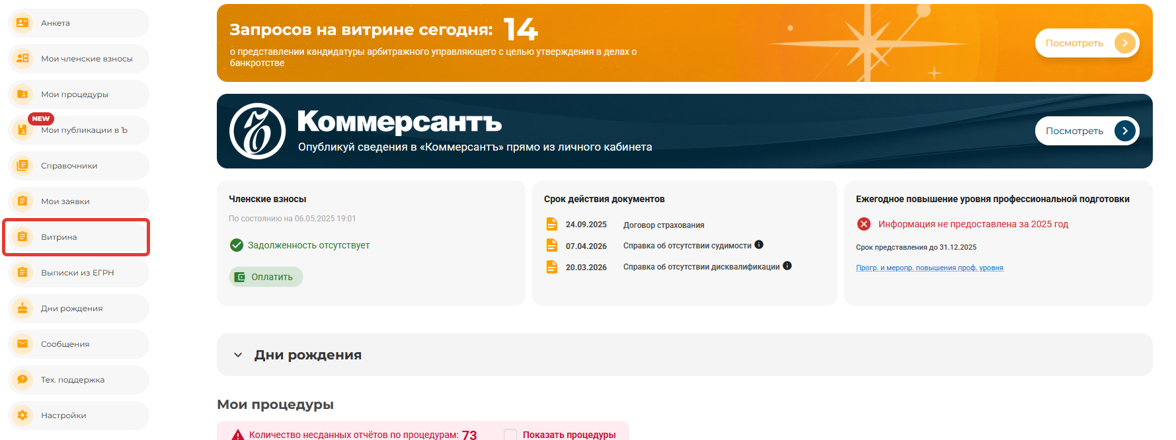

      - На рабочем столе личного кабинета отображается баннер с количеством актуальных запросов.
Для перехода к списку запросов нажать кнопку «Посмотреть».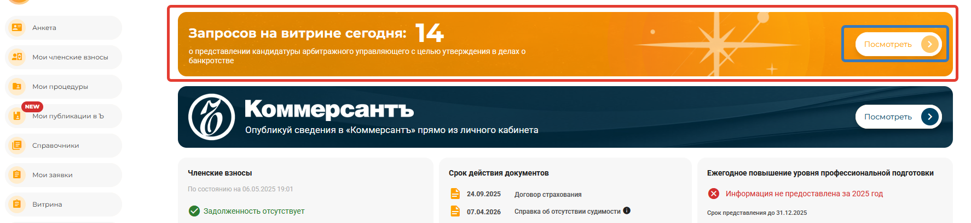

    - Ознакомление с запросом
На странице «Витрина» отображаются все доступные запросы. Для каждого запроса указывается информацию о должнике и:
- срок направления согласия в СРО
- основание для запроса (файл или ссылка на файл)
- количество уже поданных заявок.

      - Срок направления согласия в СРО.
Система автоматически рассчитывает дату окончания приёма согласий и подсвечивает её в интерфейсе. Это позволяет понять, до какого момента можно подать заявку.

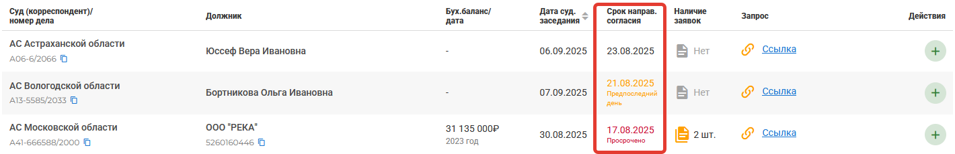
      - Основание для запроса.
Для подробного изучения запроса:
- нажмите на ссылку - вы будете перенаправлены на сайт https://kad.arbitr.ru/ , где опубликовано основание;
- нажмите на файл - он откроется в новой вкладке браузера.

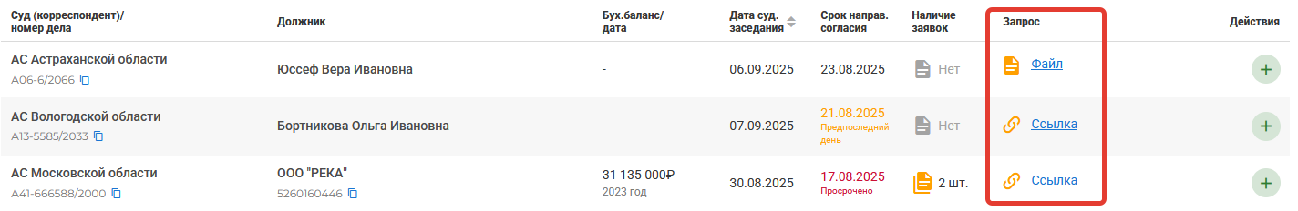
      - Наличие поданных заявок
Можно увидеть, сколько заявок уже подано по данному запросу. Эта информация помогает оценить конкуренцию на заседании Конкурсного комитета при выборе кандидатуры.

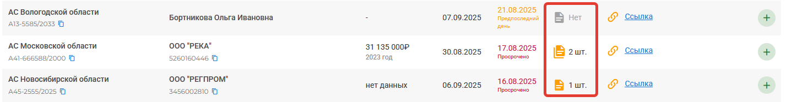

    - Подача заявок на процедуру через раздел «Витрина»
Чтобы подать согласие на запрос нажмите на кнопку «+» (Подать согласие)
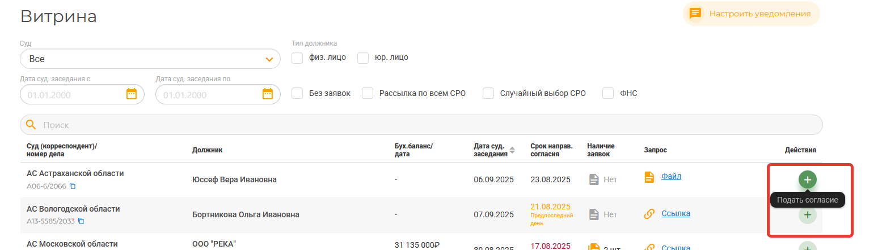

Откроется стандартное окно подачи заявки, при этом часть полей будет автоматически заполнена данными из запроса.
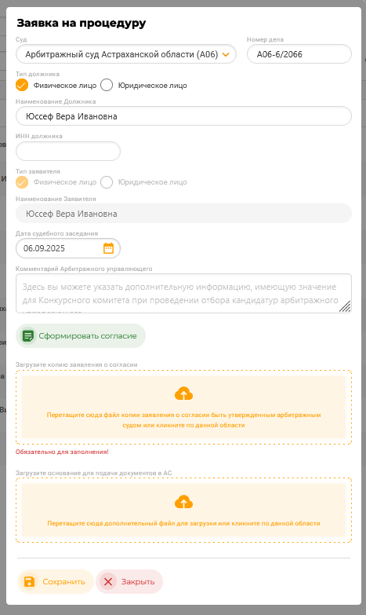

В окне нажмите кнопку «Сформировать согласие» - система автоматически сформирует заявление о согласии на процедуру на основе введенных данных.
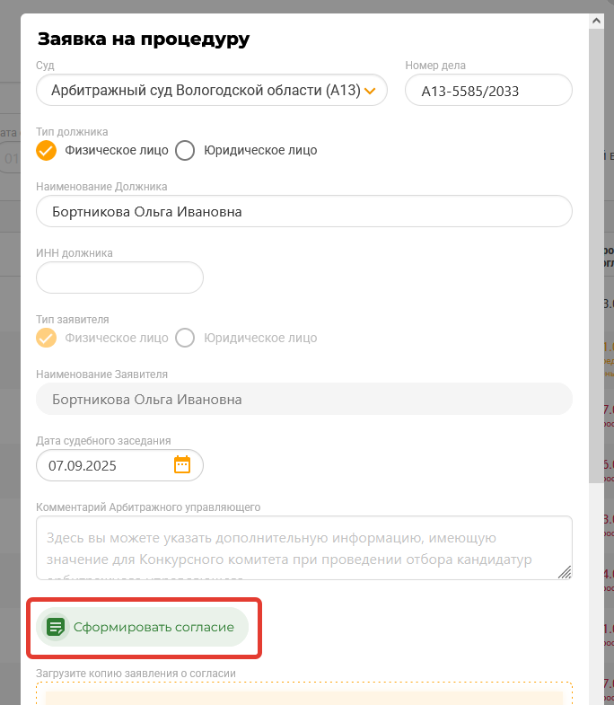
Подпишите заявление, загрузите его в поле «Загрузите копию заявления о согласии» и нажмите «Сохранить».
После сохранения заявка появится в разделе «Мои заявки», где можно отслеживать её статус.
Важно: Поле «Загрузите копию заявления о согласии» обязательно для заполнения.
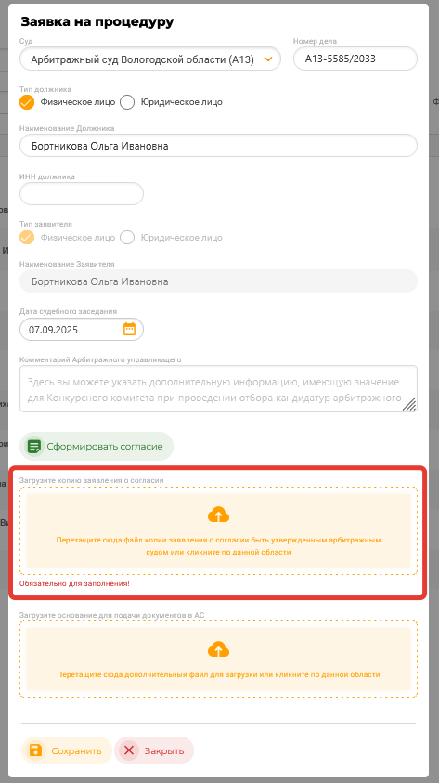

    - Отозвать заявку в разделе Витрина
После подачи заявки кнопка «+» (Подать согласие) исчезает, вместо неё появляется кнопка «Отозвать заявку»
Чтобы отозвать ранее поданную заявку нажмите на кнопку «Отозвать заявку»

Подтвердите действие кнопкой «Отозвать»
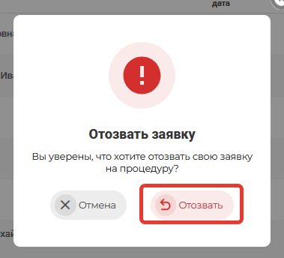
Статус заявки в разделе «Мои заявки» изменится на «Отозвана».

    - Настройка уведомлений о новых запросах на e-mail
В правом верхнем углу нажмите кнопку «Настройка уведомлений»
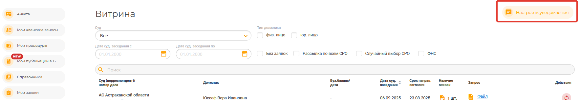

Откроется раздел «Настройки», где можно выбрать регионы должников, по которым хотите получать уведомления.
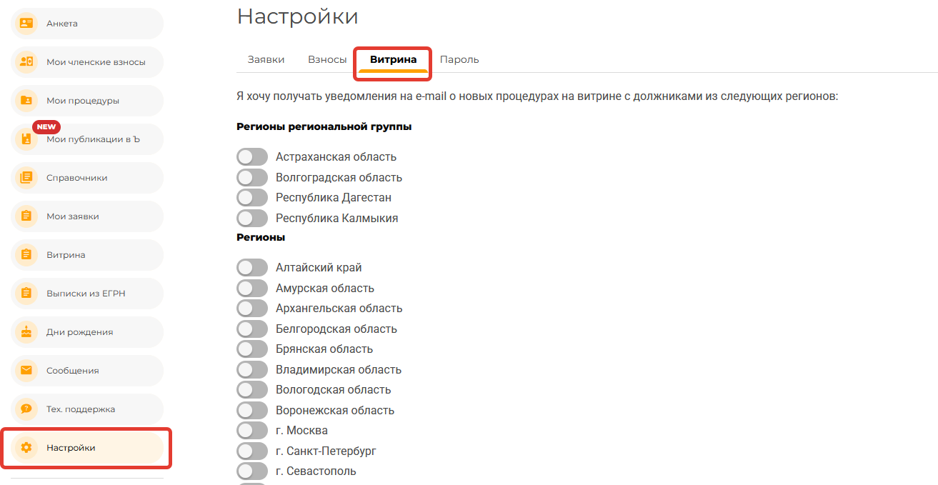

Активируйте нужные регионы и уведомления о новых процедурах будут приходить на ваш e-mail.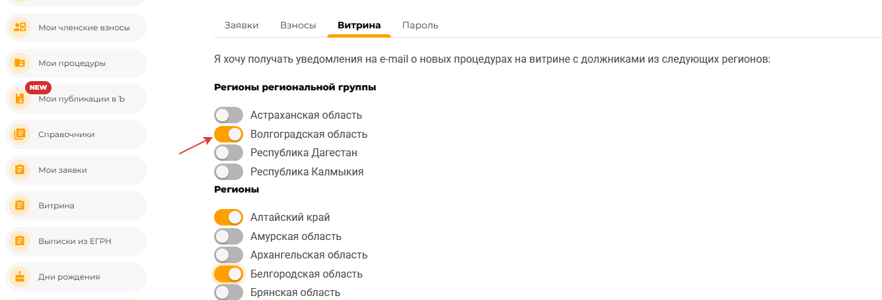

  - Руководство пользователя: раздел «Выписки из ЕГРН»

Раздел «Выписки из ЕГРН» используется для заказа отчётов об объектах недвижимости. Услуга предоставляется партнёром Ассоциации - порталом «Торги России».
В данном разделе можно:
- ознакомится с условиями оказания услуги;
- выбрать вид услуги;
- заказать услугу;
- оплатить услугу.

    - Доступ к разделу

      - На боковой панели меню выберите раздел «Выписки из ЕГРН» или перейдите по ссылке: https://сро-сириус.рф/cabinet#/cadastral
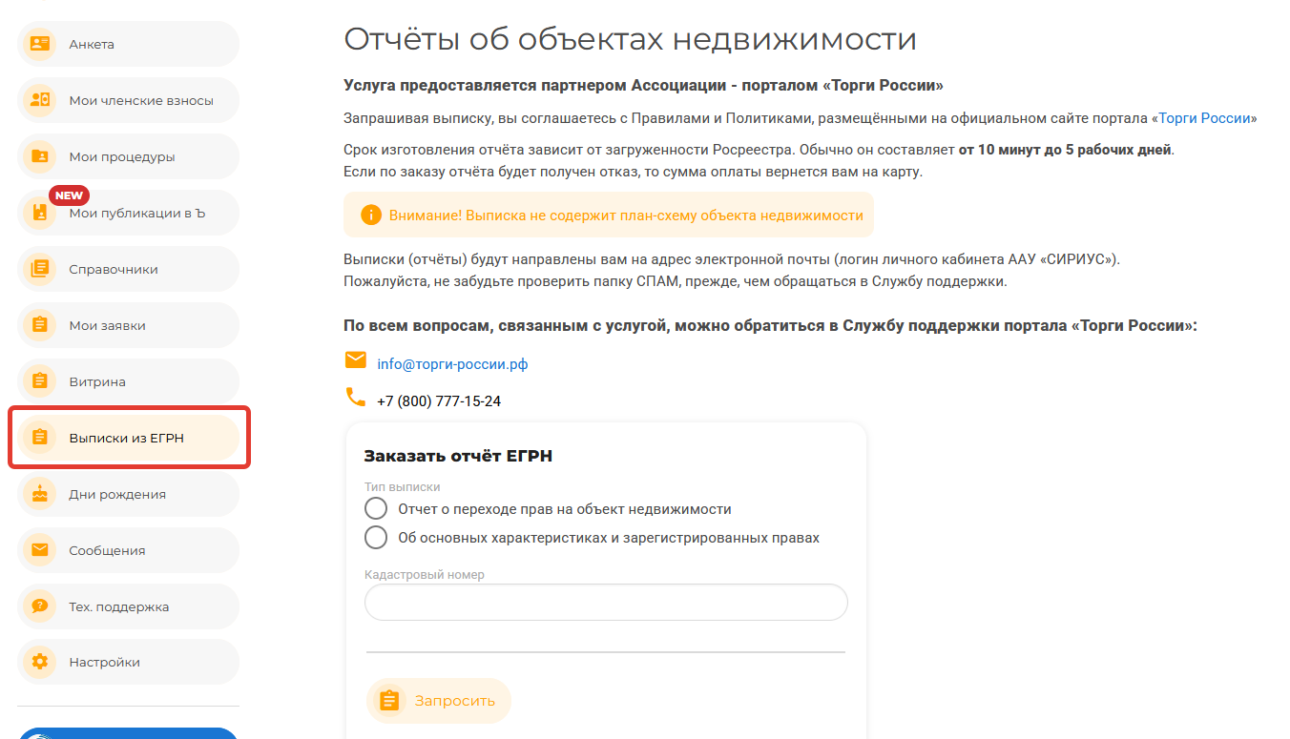

      - На главной странице отображается информационный блок с правилами предоставления услуги и контактами портала «Торги России»:
- срок изготовления отчёта зависит от загруженности Росреестра (от 10 минут до 5 рабочих дней);
- в случае отказа оплата возвращается на карту;
- выписка не содержит план-схему объекта недвижимости;
- готовые отчёты направляются на e-mail, указанный в личном кабинете.

      - Ниже расположены два варианта выбора услуги:
- «Отчёт о переходе прав на объект недвижимости»
- «Об основных характеристиках и зарегистрированных правах»
Под вариантами выбора находится поле для ввода кадастрового номера объекта недвижимости (обязательное для заполнения!).
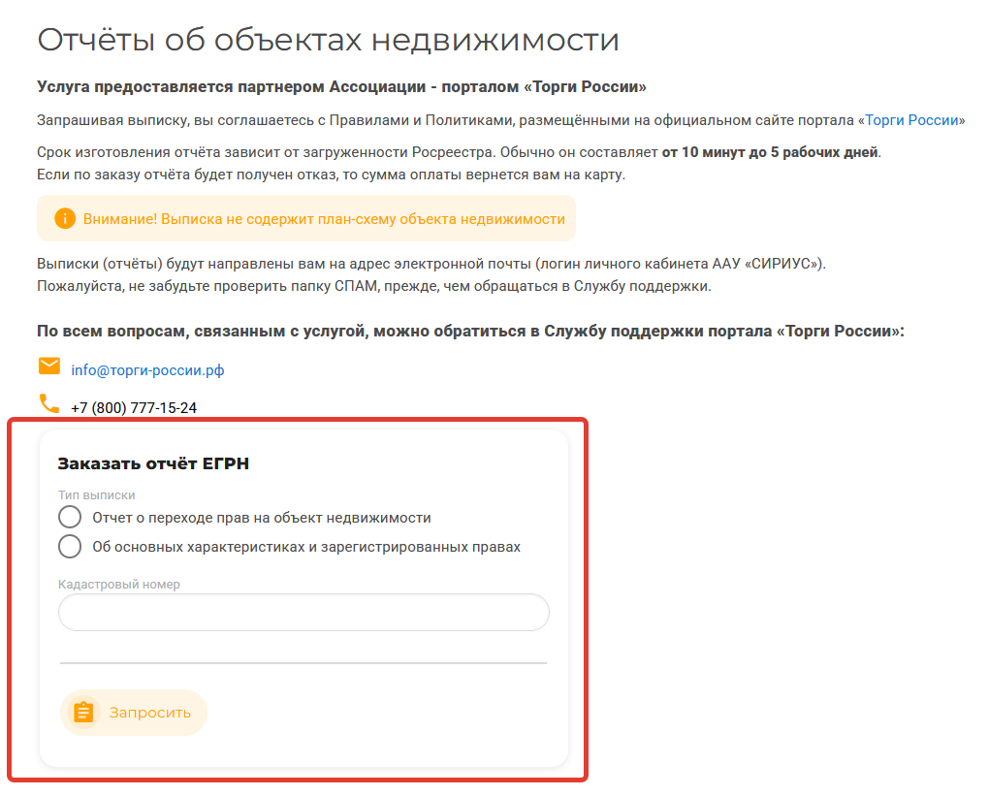
    - Заказ выписки
      - Выберете тип услуги, введите кадастровый номер и нажмите «Запросить»
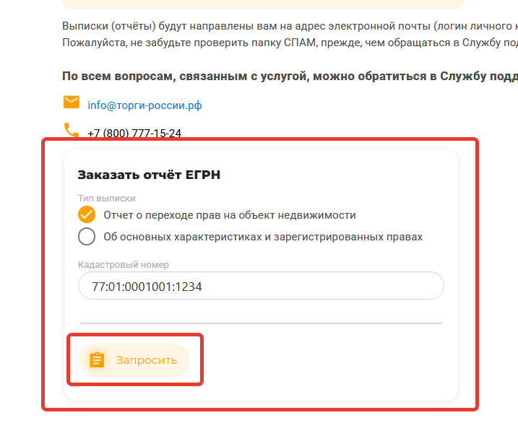
      - В браузере откроется вкладка выбора способа оплаты и проверки данных.
Проверьте данные, выберете удобный способ оплаты и нажмите «Перейти к оплате».
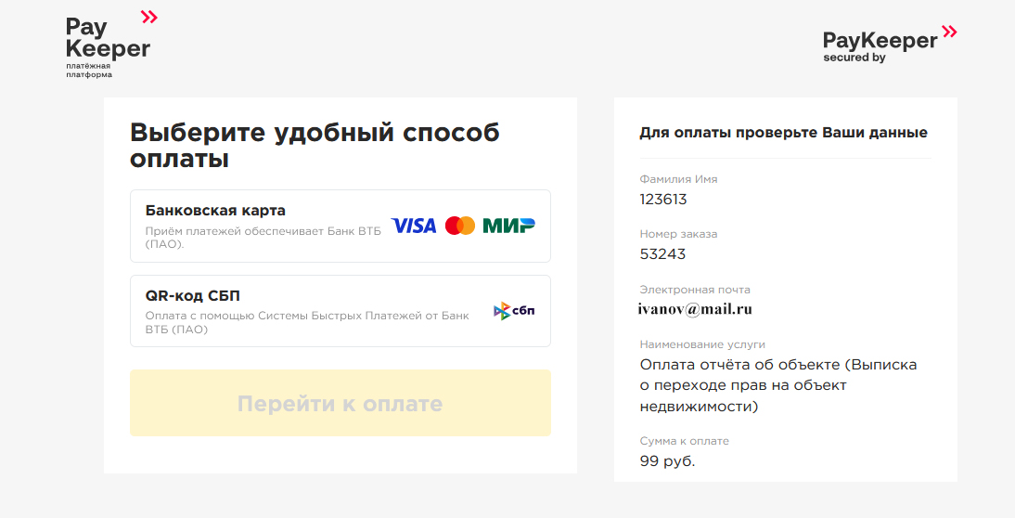

  - Руководство пользователя: раздел «Дни рождения»
Раздел «Дни рождения» используется для просмотра информации о днях рождения участников системы и отправки поздравлений.
В данном разделе можно:
- увидеть список пользователей с днями рождения сегодня и в ближайшее время;
- отфильтровать список по месяцам;
- отправить поздравление;
- продолжить переписку с пользователем через раздел «Сообщения».

    - Доступ к разделу

      - На боковой панели меню выберите раздел «Дни рождения» или перейдите по ссылке: https://сро-сириус.рф/cabinet#/birthday_users/
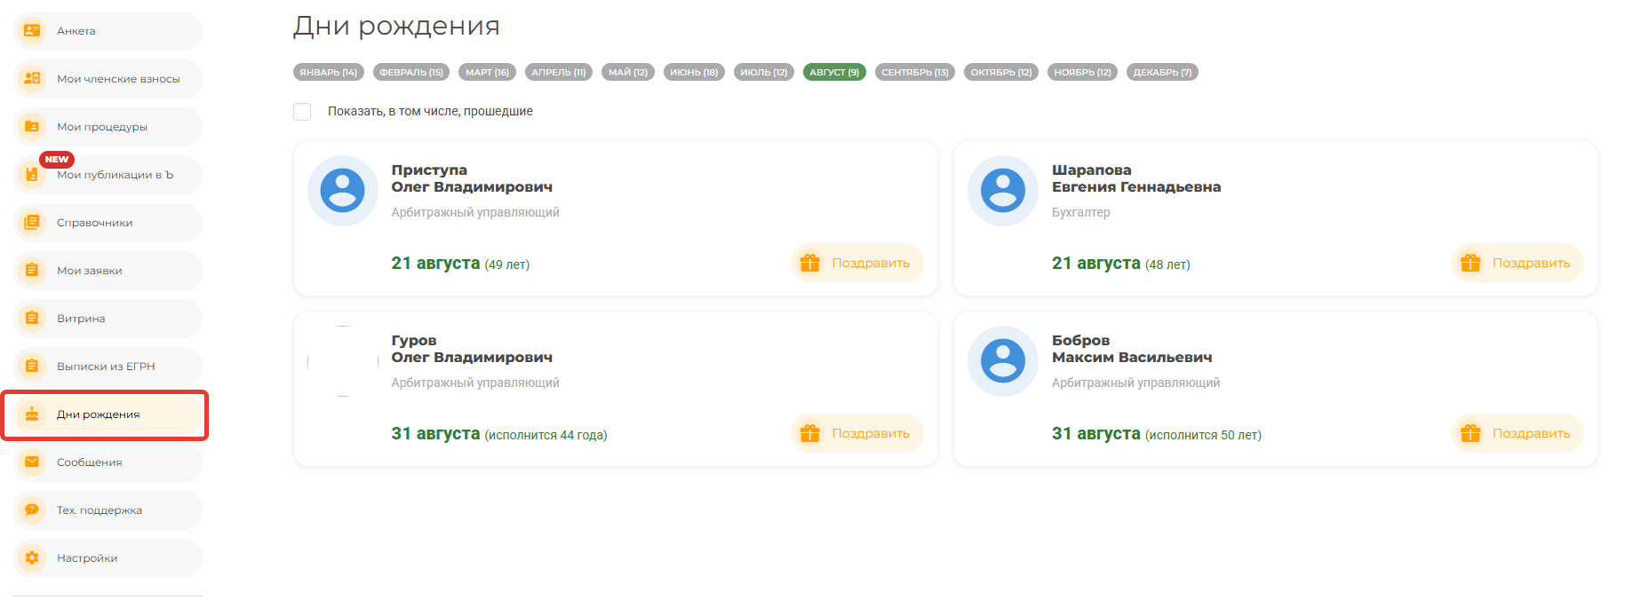

      - На рабочем столе личного кабинета раздел отображается в виде блока со списком дней рождения.
Чтобы развернуть список, нажмите на значок стрелки вниз.

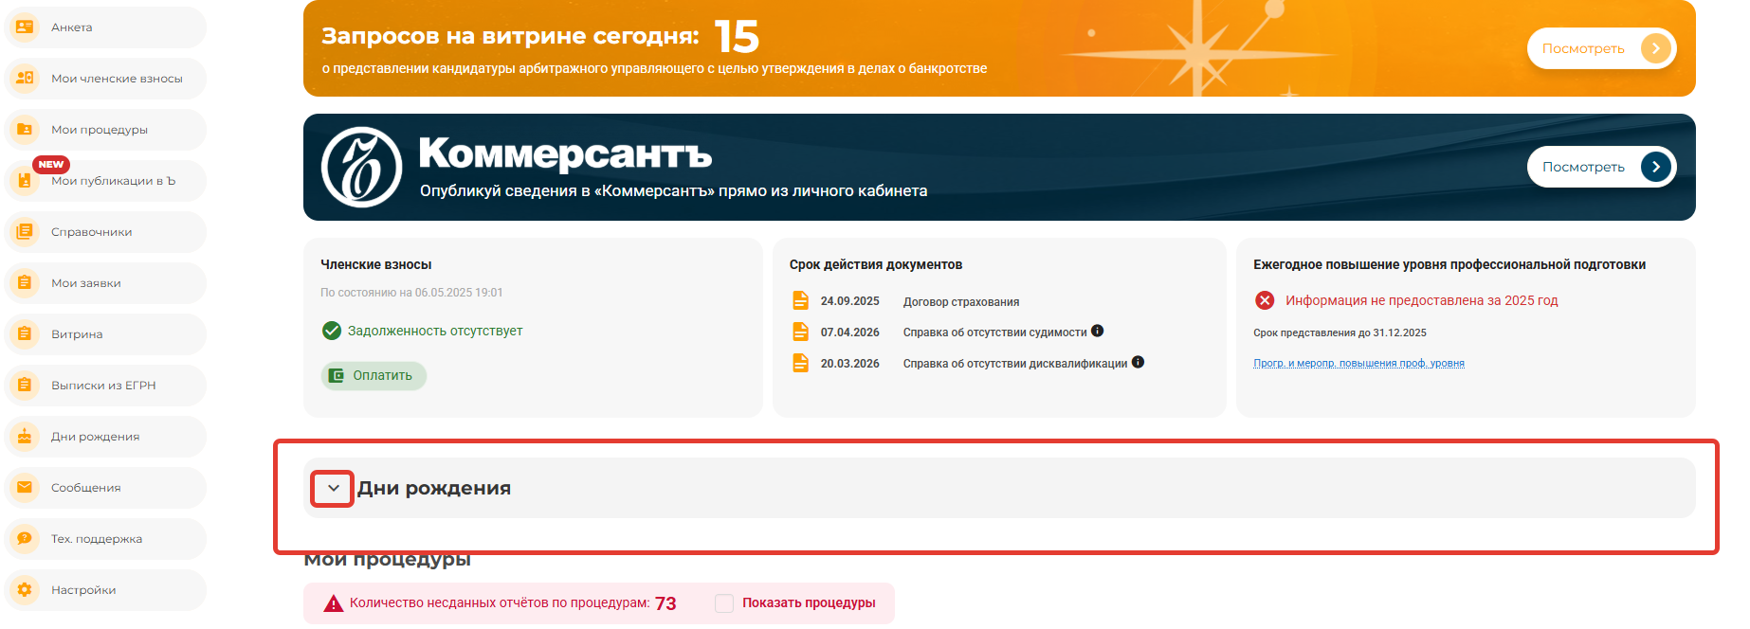
Чтобы свернуть список, нажмите стрелку вверх
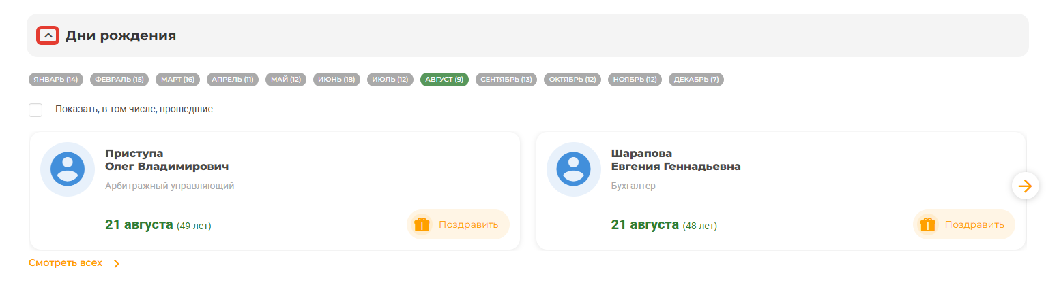
    - Просмотр дней рождений
На главной странице раздела отображаются дни рождения участников системы:
- вначале - у кого день рождения сегодня;
- далее - у кого день рождения в ближайшее время.

      - Для удобства поиска предусмотрены фильтры по месяцам.
Нажмите на нужный месяц, чтобы просмотреть дни рождения всех пользователей, у кого они были или будут в выбранный период.
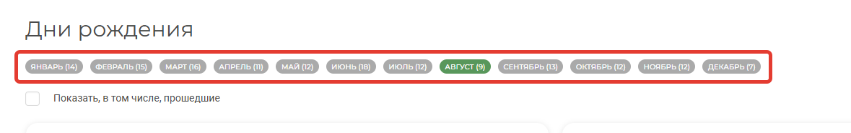2.4.2.2. На карточке пользователя отображаются:
- фамилия, имя, отчество;
- роль в системе;
- дата рождения;
- сколько лет исполнилось сегодня или исполнится в ближайший день рождения.
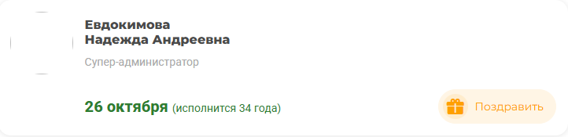

    - Отправка поздравления
      - Чтобы поздравить пользователя, нажмите кнопку «Поздравить» на его карточке.

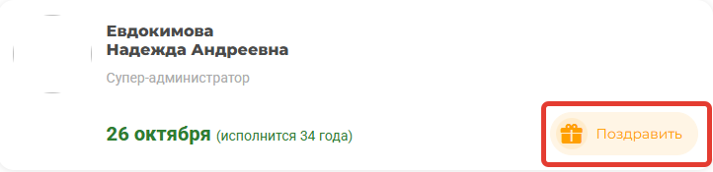
      - В открывшемся окне введите текст поздравления.
      - Нажмите кнопку «Отправить поздравление».
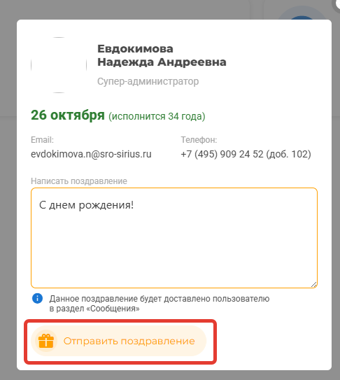
Важно! Поздравление будет направлено пользователю в раздел «Сообщения».

    - Переписка
- Пользователь сможет ответить на ваше поздравление.
- Ответ поступит в раздел «Сообщения».
- Вы сможете продолжить переписку прямо там.

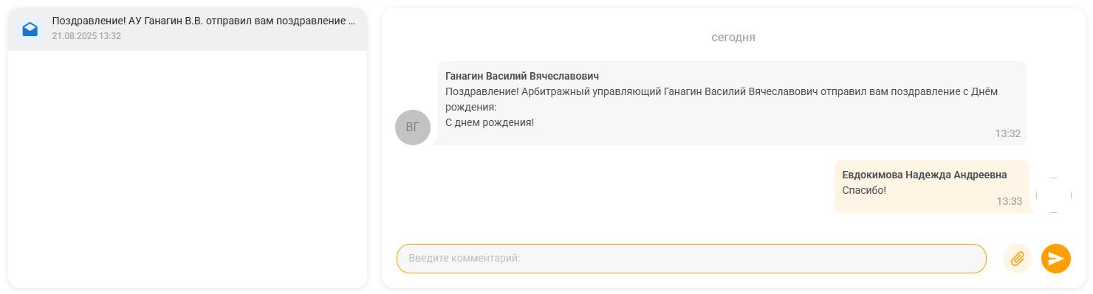

  - Раздел «Мои публикации в Ъ»
Руководство по размещению сообщений в газете «Коммерсантъ».

    - Нажмите на боковой панели меню на раздел «Мои публикации в Ъ»:
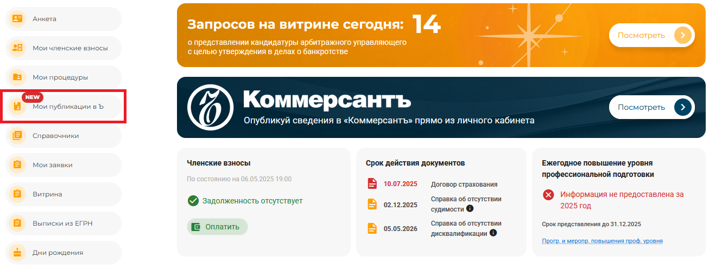

    - В правом верхнем углу нажмите кнопку «Добавить»:
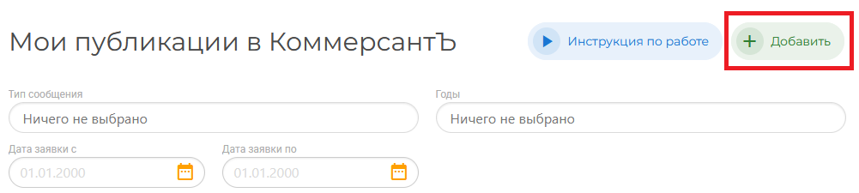
Для просмотра видео-инструкции по размещению сообщений в газете «Коммерсантъ» нажмите на кнопку «Инструкция по работе», дождитесь окончания загрузки файла и приступите к его просмотру.

    - В появившемся окне выберите должника, в отношении которого необходимо опубликовать сведения:
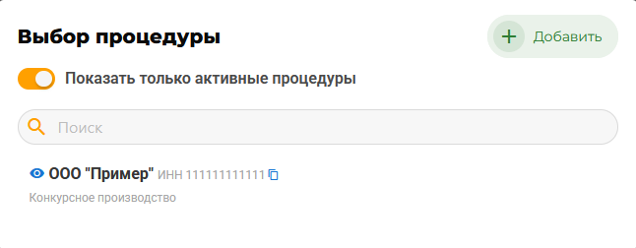
Обратите внимание, что по умолчанию активен свитч «Показать только активные процедуры».
Если возникла необходимость создать заявку на публикацию сведений в отношении процедуры, которая не является активной, то для отображения списка должников с иным статусом процедуры необходимо перевести свитч «Показать только активные процедуры» в значение «Нет».
Если должник отсутствует в списке, то необходимо нажать кнопку «Добавить», после чего осуществится переход в карточку создания процедуры:
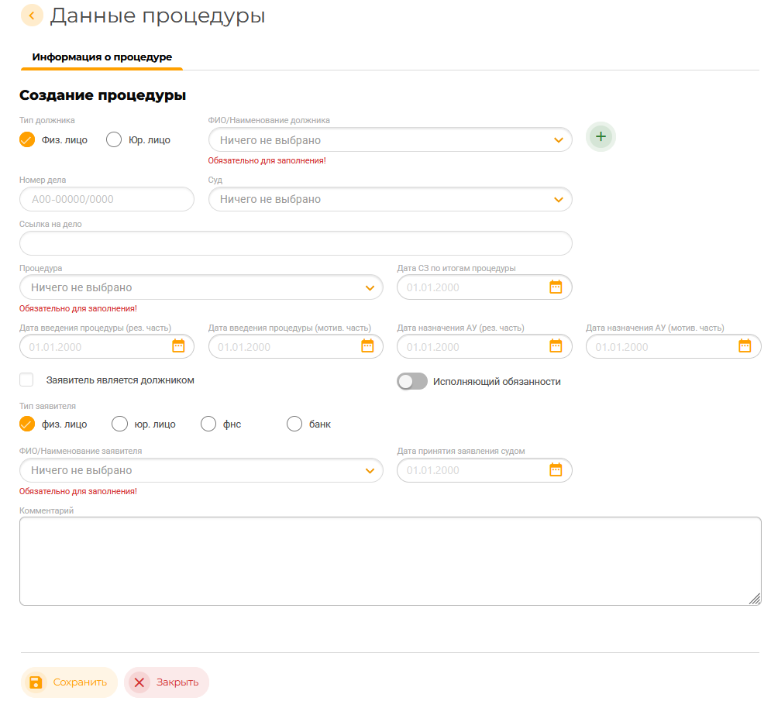
После заполнения обязательных полей и нажатия кнопки «Сохранить» необходимо вернуться к выбору процедуры для создания заявки на публикацию.
Если добавленный должник не отобразился в модальном окне выбора процедуры, то необходимо обновить страницу и повторить действие.

Для удобства и быстроты выбора процедуры можно воспользоваться строкой поиска:
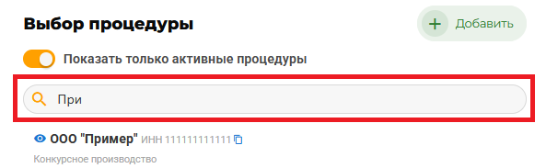

    - Выберите необходимый тип сообщения, затем нажмите кнопку «Далее»:
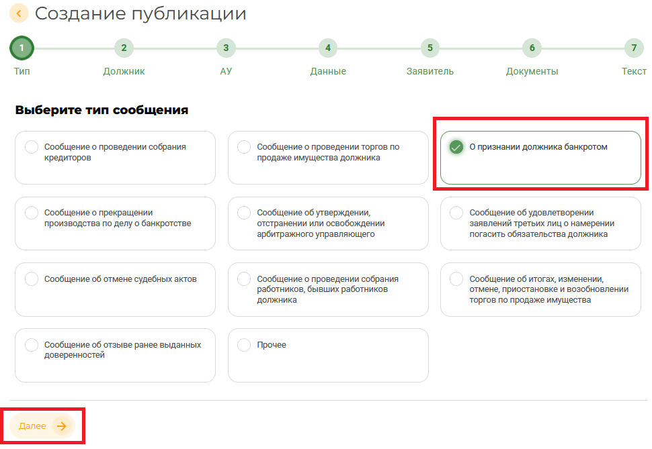
Доступные для выбора типы сообщения зависят от типа процедуры должника.
Если отсутствует необходимый тип сообщения, то выберите «Прочее».
Обращаю внимание на то, что при выборе типа сообщения «Прочее» автоматическая генерация текста не предусмотрена, пользователю необходимо вставить текст сообщения самостоятельно в предусмотренное для этого поле.

    - Проверьте корректность заполнения полей сведениями в отношении должника, при необходимости отредактируйте их:
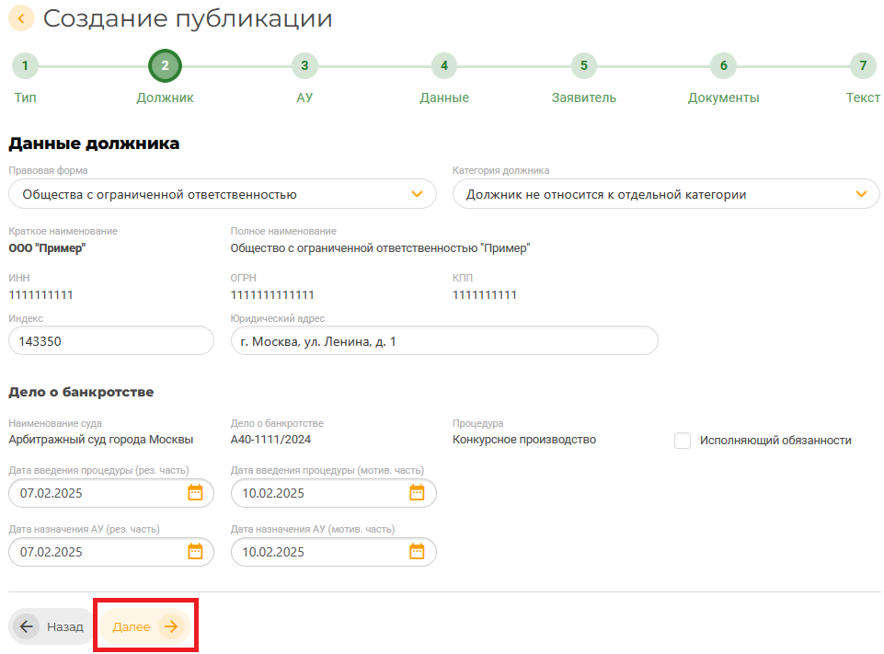
Обратите внимание на то, что значение поля «Юридический адрес» будет указано в тексте публикации в аналогичном виде.
Если данные указаны правильно, то нажмите кнопку «Далее».
Если требуется вернуться на предыдущий шаг и изменить тип сообщения, то нажмите «Назад».

    - Проверьте корректность заполнения полей сведениями в отношении арбитражного управляющего, при необходимости отредактируйте их:
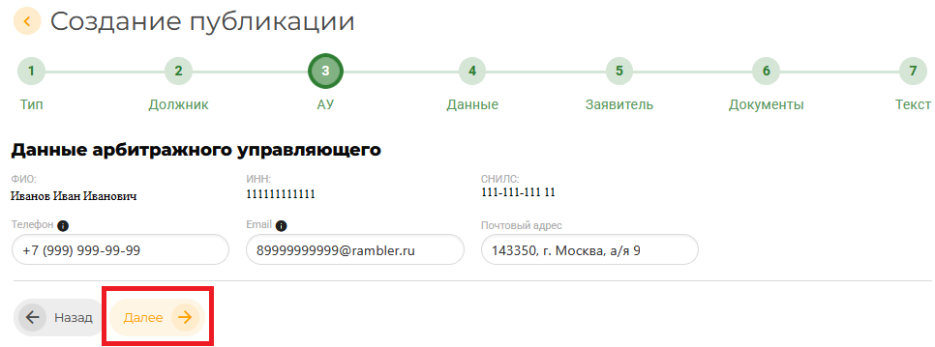
Обратите внимание на то, что значения полей «Почтовый адрес», «Телефон», «Email» могут быть указаны в тексте публикации, если это предусмотрено выбранным типом сообщения.
Если данные указаны правильно, то нажмите кнопку «Далее».

    - Укажите необходимые сведения, проверьте корректность данных, при необходимости отредактируйте их:
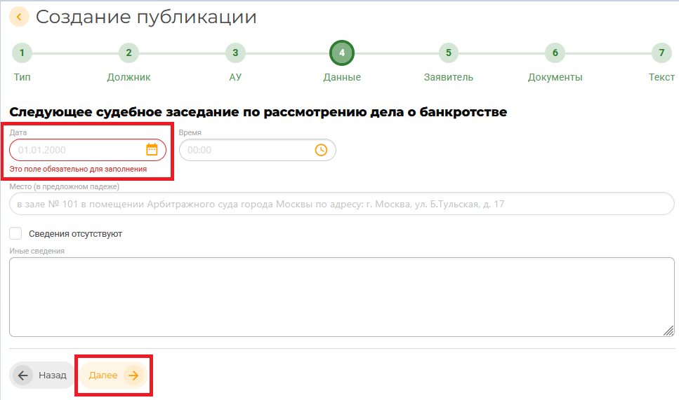
Если данные указаны правильно, то нажмите кнопку «Далее».
Если после нажатия кнопки «Далее» переход на следующий шаг не осуществляется, то необходимо заполнить все обязательные поля, а затем повторно нажать на кнопку «Далее».

    - Выберите при необходимости получателя и адрес направления закрывающих документов, которые будут указаны в счете:
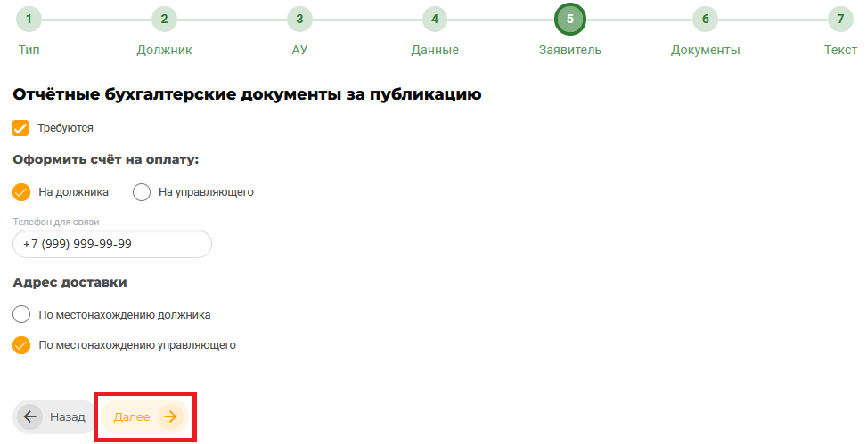
Укажите актуальный контактный номер телефона для оперативной связи по вопросам обработки заявки (в случае их возникновения).
Если данные указаны правильно, то нажмите кнопку «Далее».

    - Судебный акт, подтверждающий полномочия арбитражного управляющего, прикреплен по умолчанию:
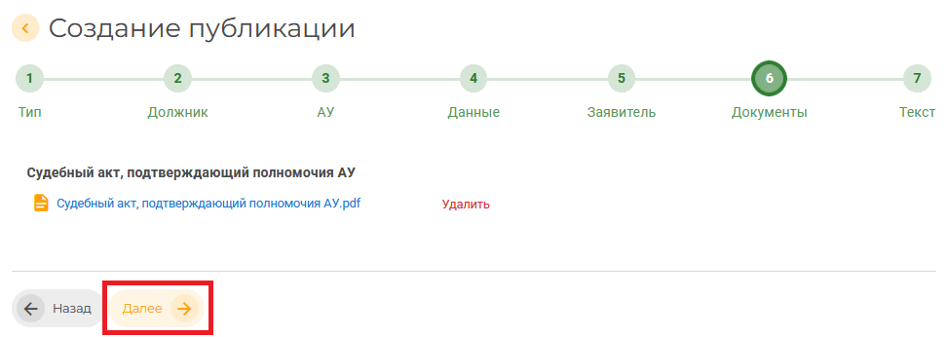
Проверьте и при необходимости замените его на иной файл.
Загрузите необходимые документы в зависимости от выбранного типа сообщения в формате PDF размером до 5 МВ.
Если файлы прикреплены, то нажмите кнопку «Далее».

    - Нажмите кнопку «Сгенерировать текст» и проверьте корректность текста публикации:
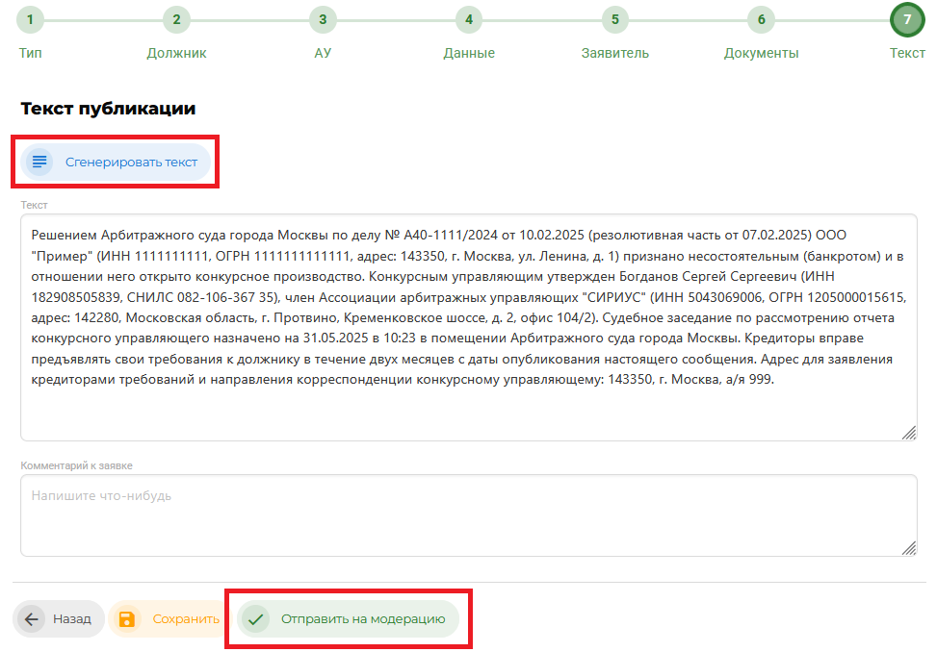
Если требуется направить заявку позже, то нажмите кнопку «Сохранить», чтобы вернуться к ее заполнению позже.
Для получения бланка-заявки с рассчитанной стоимостью публикации нажмите «Отправить на модерацию».
Обратите внимание, что после отправки публикации на модерацию самостоятельное внесение изменений будет недоступно.

    - Заявка отправлена на проверку:
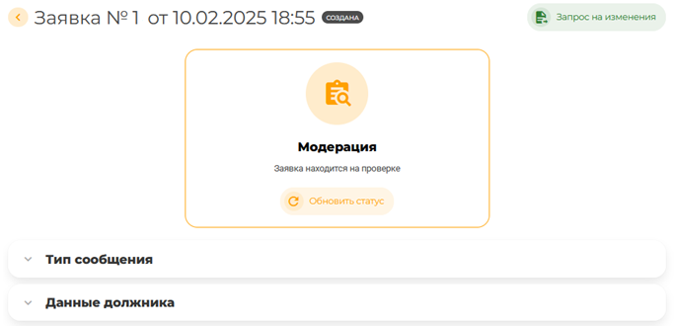
Ожидайте изменения статуса.

    - Ожидайте, заявка принята в обработку:
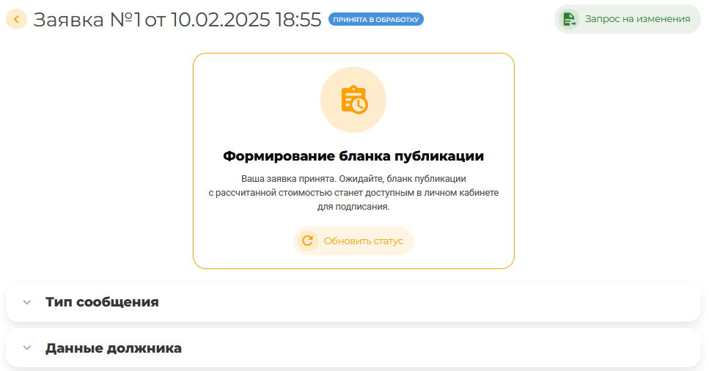

После проверки на соответствие требованиям в личный кабинет будет прикреплен бланк публикации с рассчитанной стоимостью.

    - Заявка готова к подписанию:
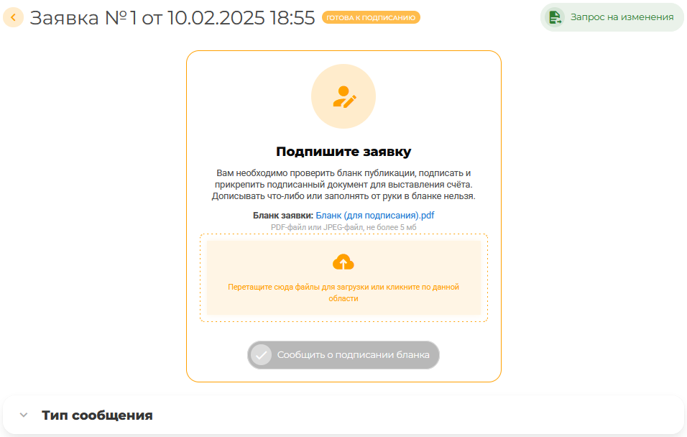
Откройте бланк заявки, проверьте, подпишите, прикрепите файл со скан-копией подписанного документа в указанном формате, а затем сообщите о подписании бланка:
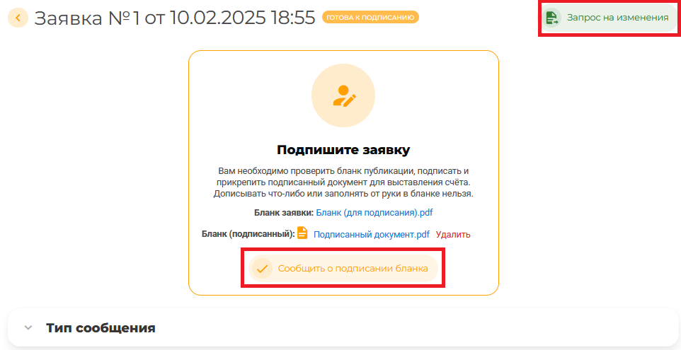

Если возникла необходимость внесения изменений в заявку на публикацию на любом статусе заявки, кроме «Сообщение опубликовано», «Черновик» и «Возвращена на доработку», то нажмите «Запрос на изменения».

    - Ожидайте, формируется счет на оплату публикации:
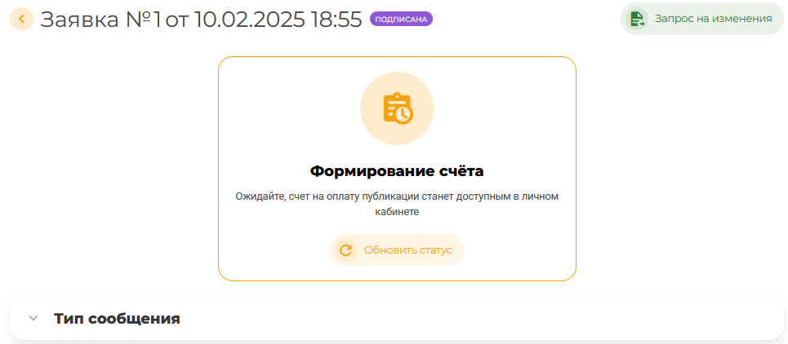

    - Счет на оплату размещен в личном кабинете:
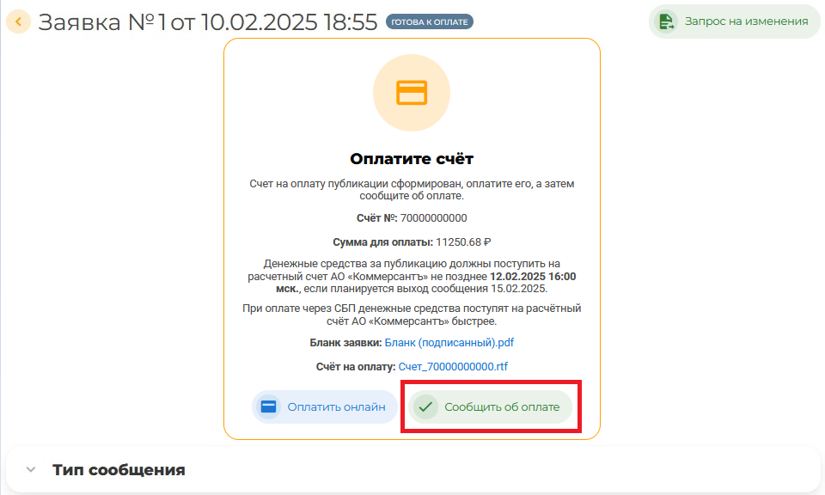
Оплатите его любым удобным способом, а затем нажмите кнопку «Сообщить об оплате».
Внимание! Для публикации сообщения в ближайшем номере денежные средства должны поступить на расчетный счет АО «Коммерсантъ» не позднее указанной даты и времени.
При оплате онлайн или через СБП денежные средства поступят на расчётный счёт АО «Коммерсантъ» быстрее.
После нажатия кнопки «Оплатить онлайн» осуществляется переход на страницу онлайн оплаты официального сайта АО «Коммерсантъ».

    - После поступления денежных средств на расчетный счет АО «Коммерсантъ» сообщение будет опубликовано в номере.
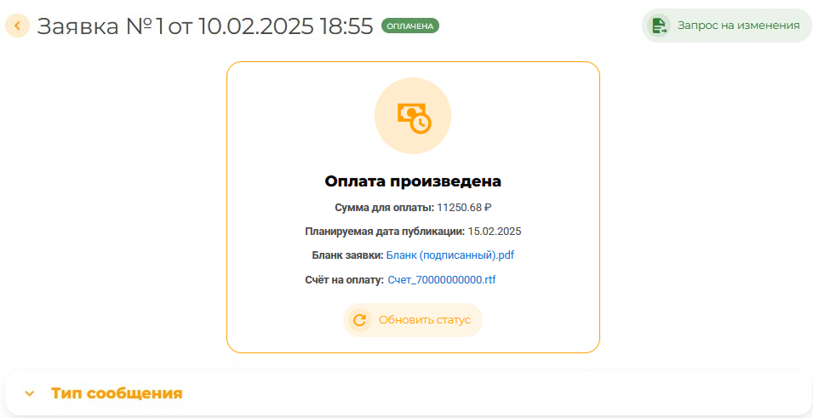

    - Если по результатам проверки будут выявлены замечания, то заявка будет возвращена на доработку с указанием причины:

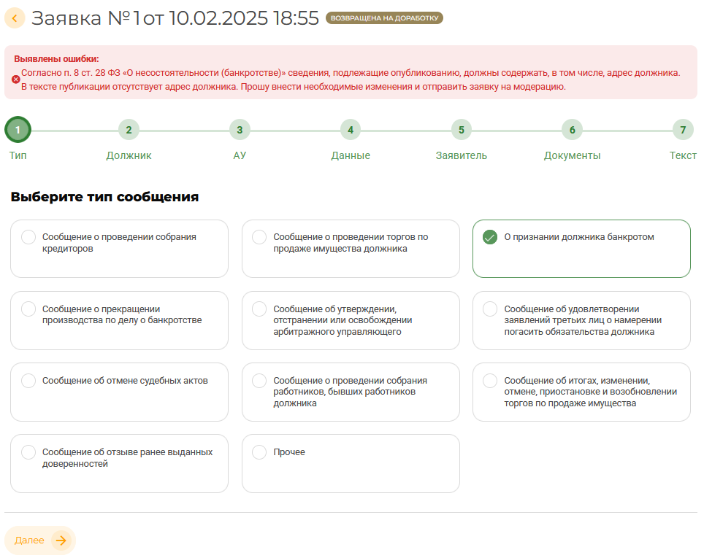
Внесите необходимые изменения и отправьте заявку на модерацию.

    - Если до размещения сообщения в номере (изменения статуса заявки на «Сообщение опубликовано») возникла необходимость внесения изменений на любом этапе обработки заявки, то нажмите «Запрос на изменения»:
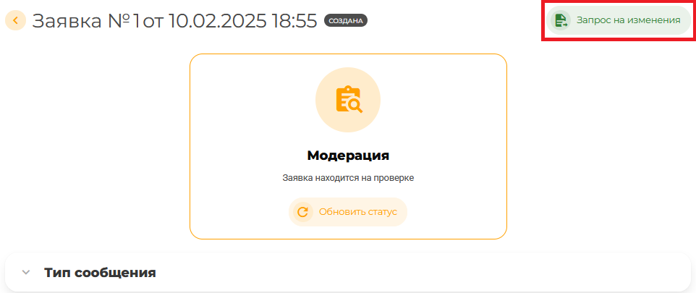
Внимание! В случае оплаты публикации внесение изменений возможно до окончания приема оплаты на публикацию в ближайший номер, т.е., как правило, до 16 ч. 00 мин. (МСК) среды.

    - Укажите раздел заявки, в который необходимо внести изменения:

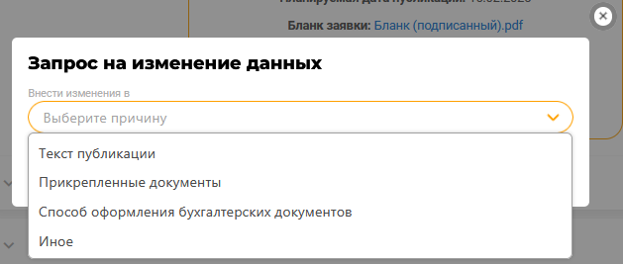
Если ни один из предложенных вариантов не подходит или требуется внести изменения на нескольких шагах заявки, то выберите «Иное» и кратко опишите причину направления запроса на изменение:
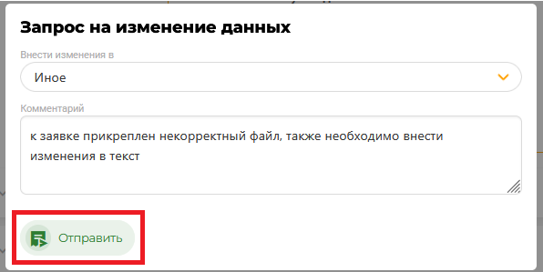
Далее нажмите «Отправить» и ожидайте его одобрения:
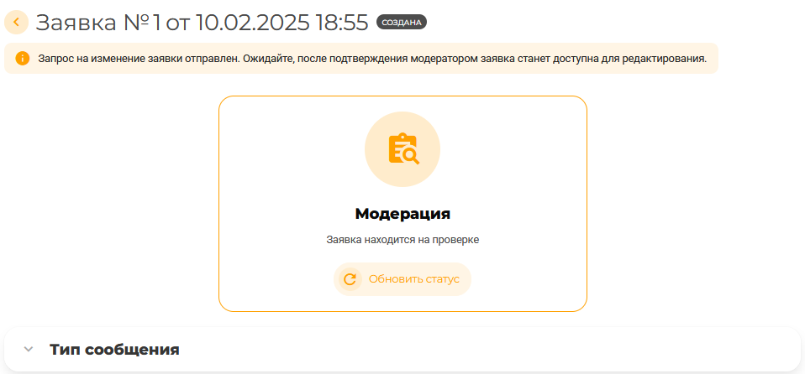

    - После одобрения запроса внесите необходимые правки и отправьте заявку на модерацию:
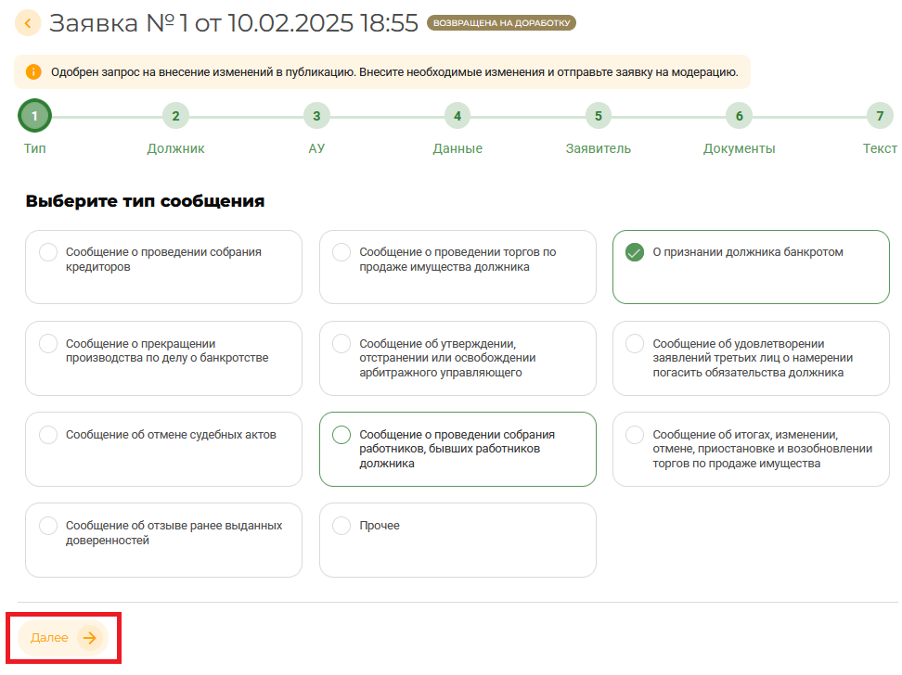
    - При переходе в раздел «Мои публикации в Ъ» отображается список всех созданных заявок на публикацию, которые не были удалены:
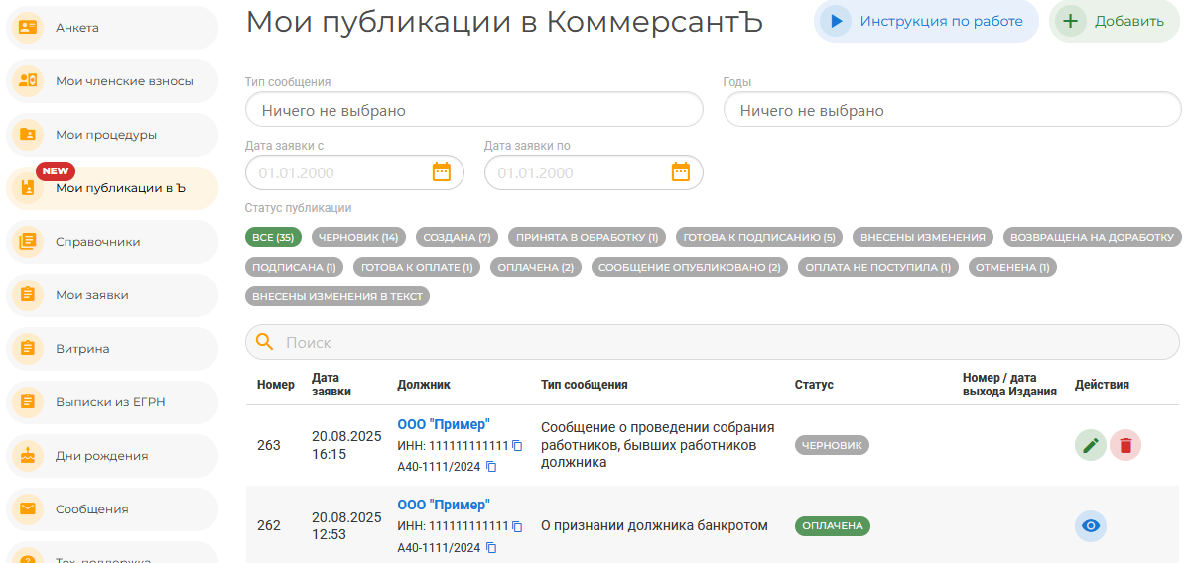
Воспользовавшись поиском или фильтрами, можно найти нужную публикацию.
При нажатии на наименование/ФИО должника осуществляется переход в режим редактирования карточки процедуры.
Если в карточке процедуры заполнено поле «Ссылка на дело», то в разделе «Мои публикации в Ъ» при нажатии на номер дела осуществляется переход в его карточку в Картотеке арбитражных дел.
Кнопка «Редактировать» доступна для заявок на статусе «Черновик» и «Возвращена на доработку». После ее нажатия возможно самостоятельное внесение изменений пользователем.
Кнопка «Удалить» доступна для заявок на статусе «Черновик». После ее нажатия возможно самостоятельное удаление заявки.
Для заявок с иными статусами доступна кнопка «Просмотр», после нажатия которой открывается карточка заявки в режиме просмотра.

  - Руководство пользователя: раздел «Мои членские взносы»

Раздел «Мои членские взносы» используется для оплаты членских взносов, контроля задолженности и информирования о её наличии или отсутствии.

В данном разделе можно:
- оплатить членские взносы;
- посмотреть историю платежей;
- посмотреть наличие/ отсутствие задолженности;
- настроить уведомления о задолженности.

    - Переход в раздел «Мои членские взносы»

      - На боковой панели меню выберите раздел «Мои членские взносы» или перейдите по ссылке: https://сро-сириус.рф/cabinet#/contributions/

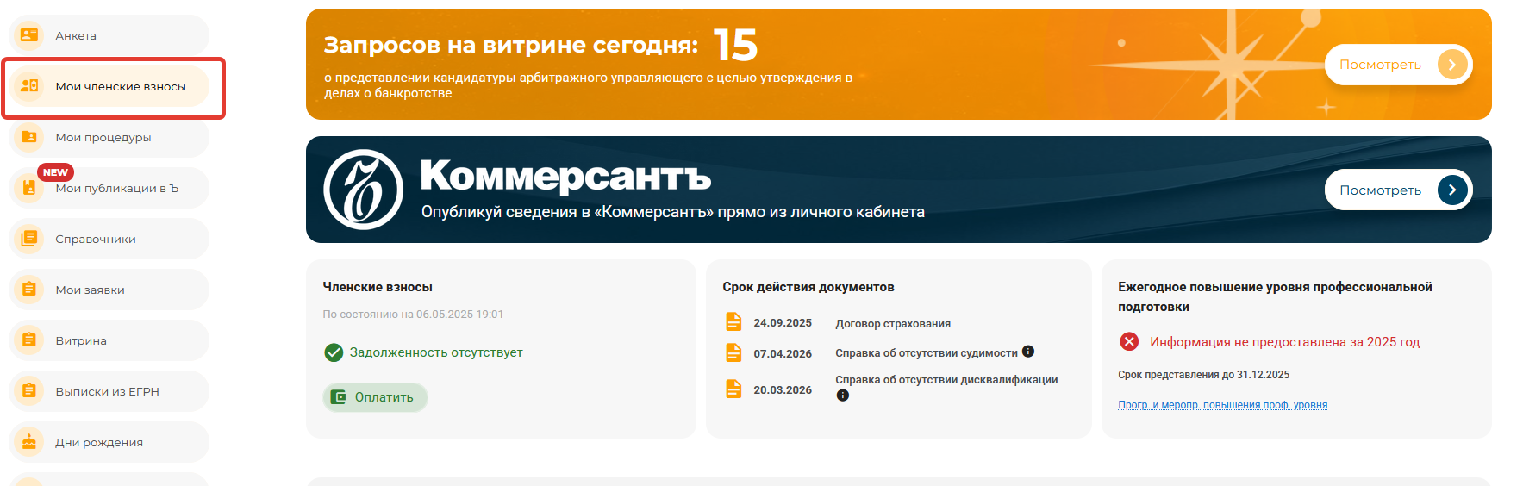

      - На рабочем столе личного кабинета отображается баннер с информацией о наличии/ отсутствии задолженности и кнопкой «Оплатить»
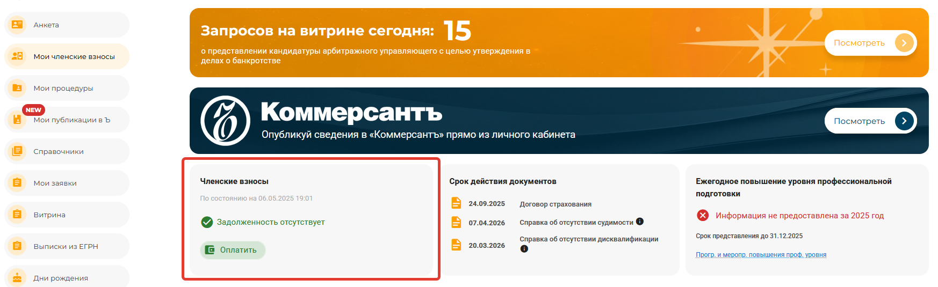

    - Оплата членских взносов
Оплата доступна двумя способами:
- через кнопку «Оплатить» в разделе «Мои членские взносы»;
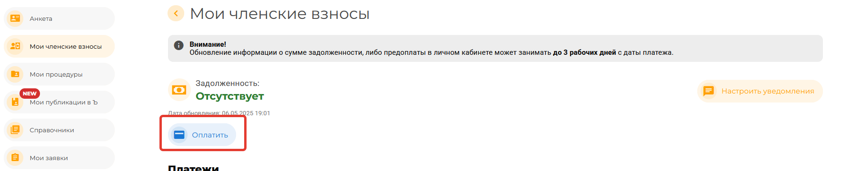

- через кнопку «Оплатить» на рабочем столе личного кабинета

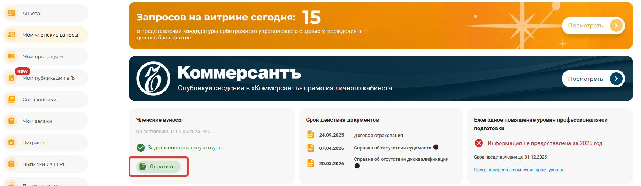

Функция кнопки одинакова.
      - При нажатии на кнопку «Оплатить» открывается окно для ввода суммы.
ведите сумму и нажмите «Оплатить».

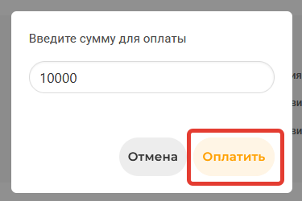
      - В браузере откроется вкладка выбора способа оплаты и проверки личных данных.
Проверьте личные данные, выберете удобный способ оплаты и нажмите «Перейти к оплате»
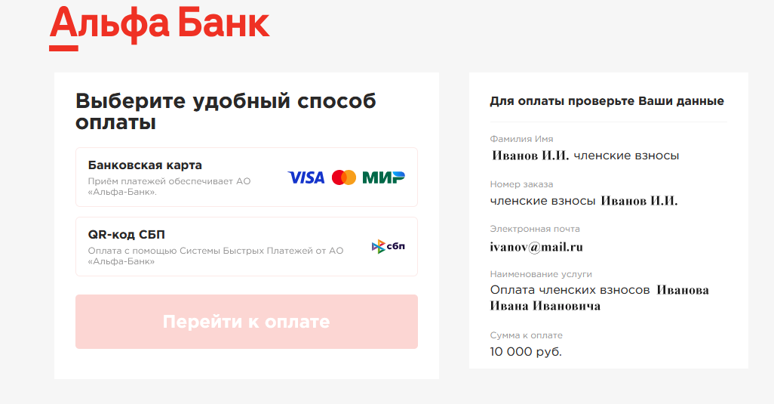
Важно: обновление информации о задолженности или предоплате в личном кабинете может занимать до 3 рабочих дней с момента платежа.

      - Отображение наличия/ отсутствия задолженности
Информация о задолженности отображается:
- в разделе «Мои членские взносы»;

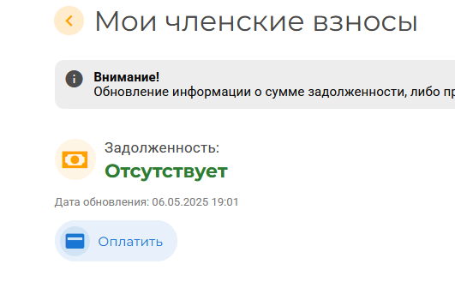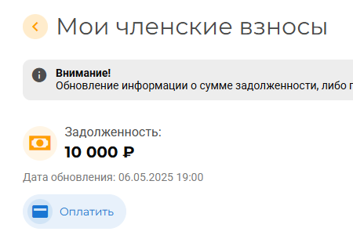
- на рабочем столе личного кабинета.
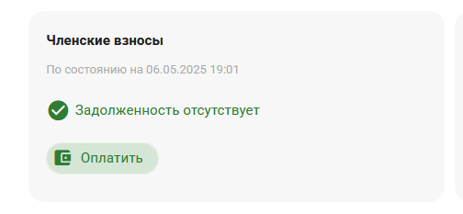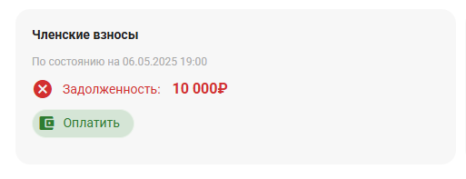
    - История платежей
В разделе «Мои членские взносы» доступна история платежей с указанием:
- даты платежа;
- суммы платежа.

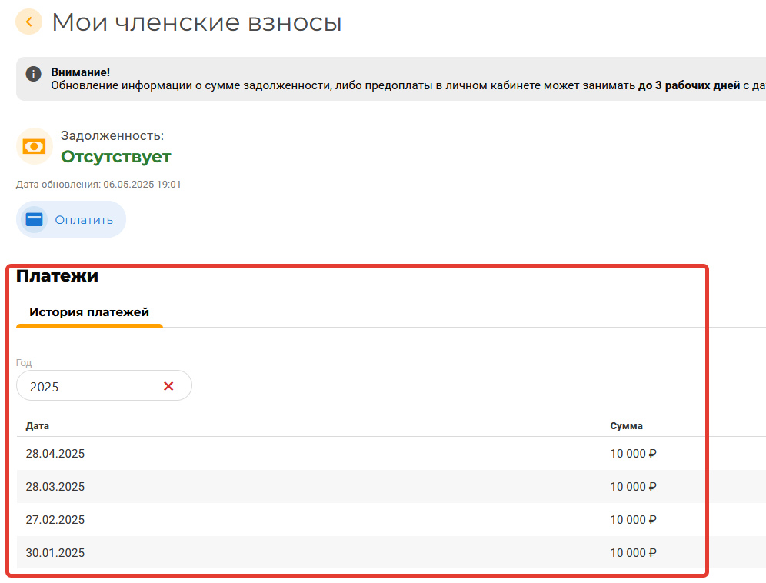

    - Настройка уведомлений о задолженности на e-mail
В правом верхнем углу нажмите кнопку «Настройка уведомлений»

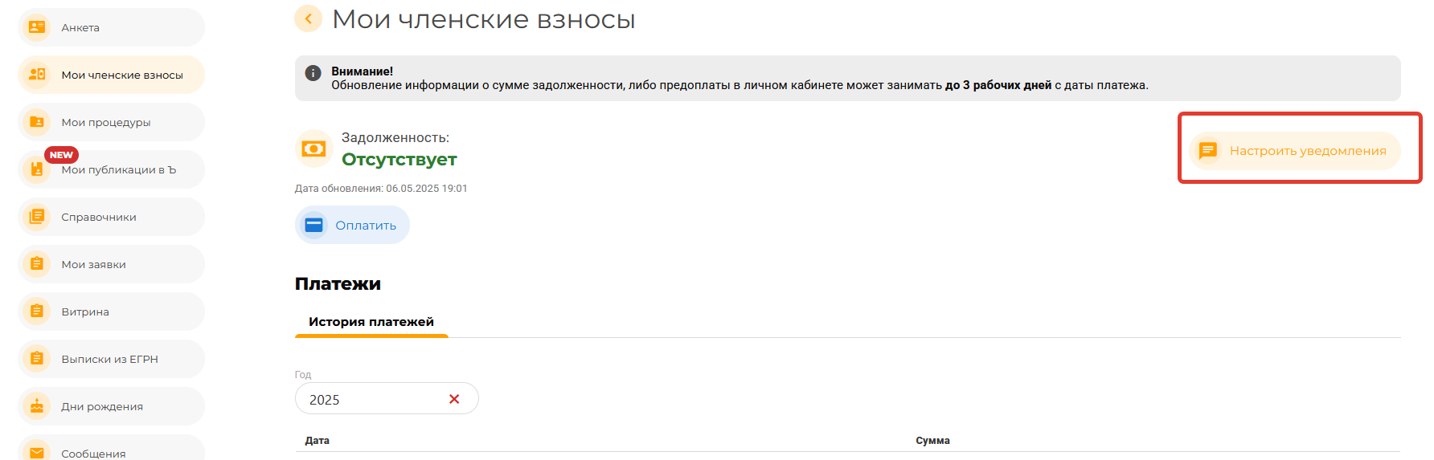

Откроется раздел «Настройки».
Активируйте получение уведомлений на email о задолженности по членским взносам.
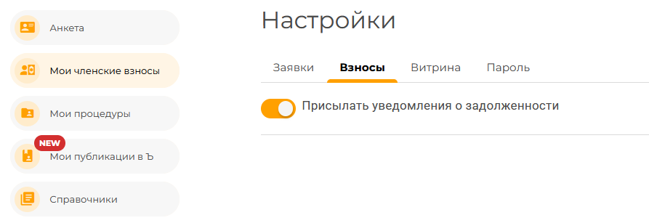

  - Руководство пользователя: раздел «Мои заявки»

Раздел «Мои заявки» используется для подачи заявок арбитражными управляющими, их редактирования, отзыва и отслеживания статусов.
В данном разделе можно:
- создать новую заявку;
- загрузить заявление о согласии;
- отозвать заявку на разных стадиях;
- отслеживать статус рассмотрения;
- импортировать сразу несколько заявок через файл Excel.

    - Создание новой заявки

      - На боковой панели меню выберите раздел «Мои заявки» или перейдите по ссылке: https://сро-сириус.рф/cabinet#/my_procedure_statements/

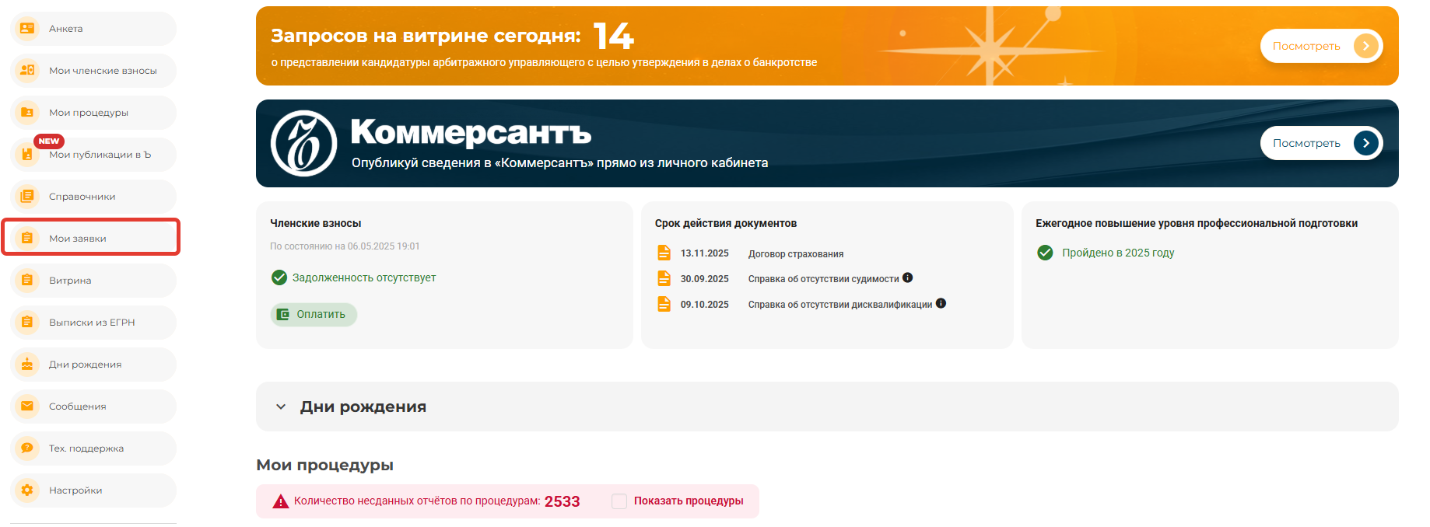

      - В правом верхнем углу нажмите кнопку «Добавить»:
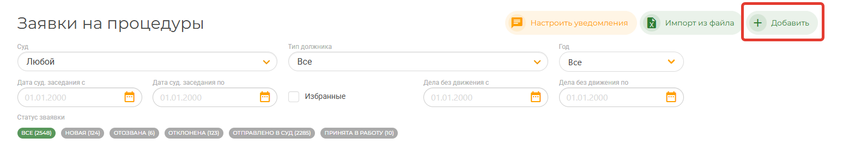

2.7.1.3. В появившемся окне заполните все необходимые поля и нажмите «Сохранить».
- Проверьте корректность введённых данных.
- Обязательные поля помечены отметкой «Обязательно для заполнения!»
- Поле «№ дела» должно соответствовать формату: А00-0000/0000.

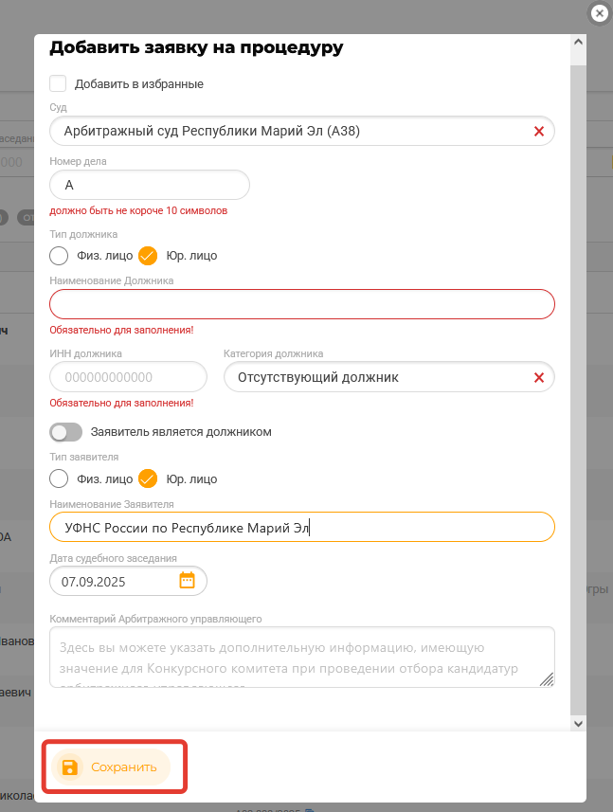
2.7.1.4. Ознакомьтесь с перечнем нарушений (если они есть), которые будут учитываться Конкурсным комитетом, и нажмите «Хорошо».

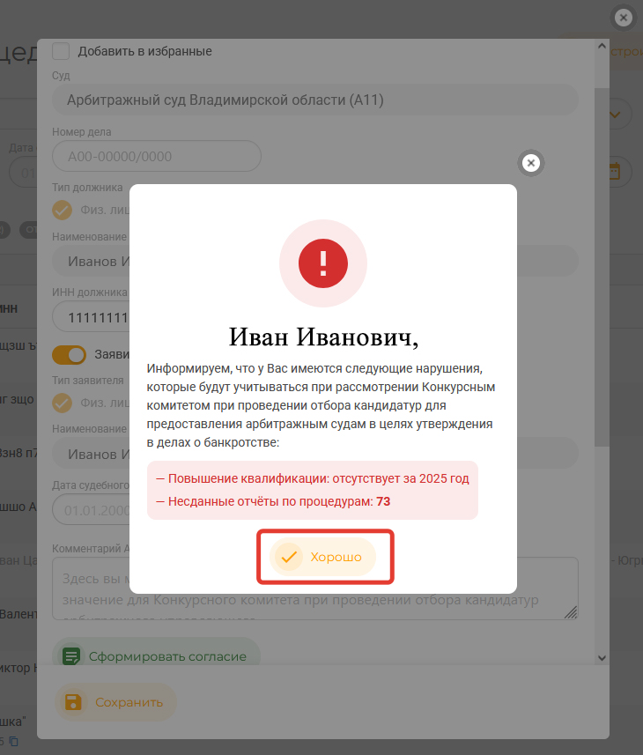
2.7.1.5. В окне нажмите кнопку «Сформировать согласие» - система автоматически сформирует заявление о согласии на процедуру на основе введенных данных.

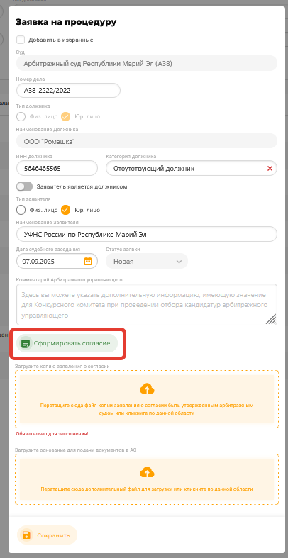
2.7.1.6. Подпишите заявление о согласии, загрузите его в поле «Загрузите копию заявления о согласии» и нажмите «Сохранить».
Важно: если введено значение в поле «Номер дела», то загрузка копии заявления о согласии становится обязательной.
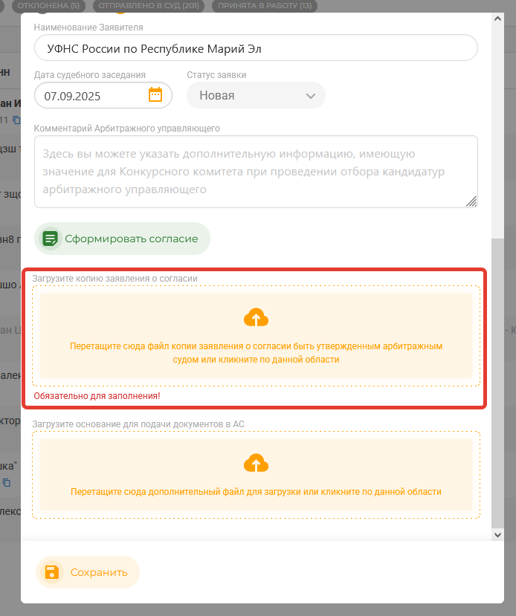
2.7.1.7. После сохранения заявке автоматически присваивается статус «Новая». Ожидайте изменения статуса.

    - Статусы заявок
Каждая заявка проходит несколько стадий. В зависимости от статуса доступны разные действия.
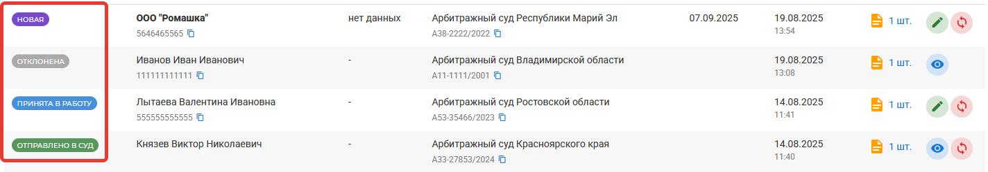
      - Статус заявки «Новая»
Заявка создана и ожидает рассмотрения Конкурсным комитетом.
Доступные действия: Редактировать, Отозвать.
      - Статус заявки «Принято в работу»
Заявка принята Конкурсным комитетом и находится в обработке.
Доступные действия: Редактировать, Отозвать.
      - Статус заявки «Отклонена»
Заявка отклонена Конкурсным комитетом.
Доступные действия: Просмотр, при клике на которую можно увидеть причину отклонения.
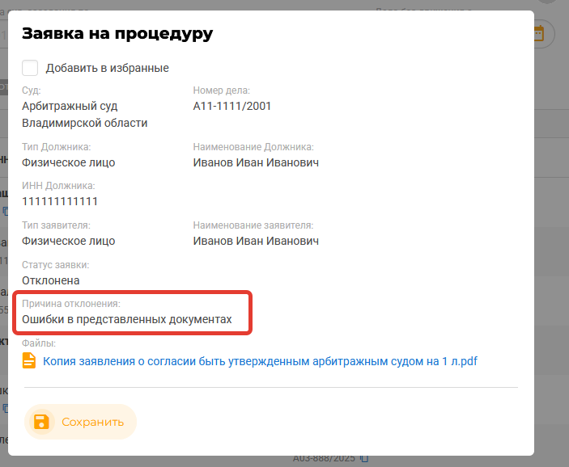
      - Статус «Отправлено в суд»
Заявка направлена в арбитражный суд.
Доступные действия:
- Просмотр, где можно увидеть дату и фамилию утверждённого АУ.
- Отозвать, с формированием и загрузкой заявления об отказе.
Если назначение произошло, то под статусом в заявке будет отображаться надпись «Назначен»
При клике на «Просмотр» можно увидеть дату и фамилию утвержденного АУ.
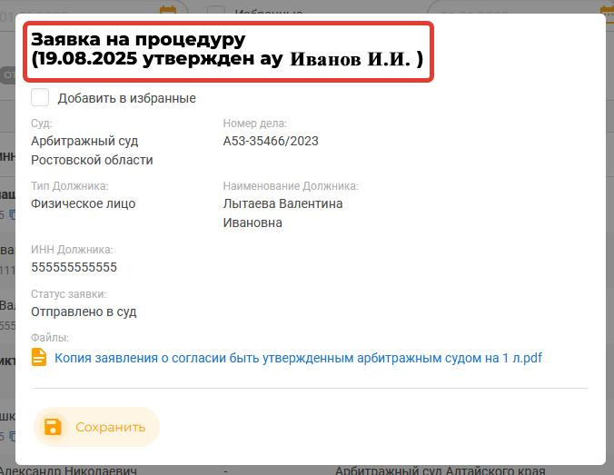

    - Отзыв заявки на процедуру. Кнопка «Отозвать».
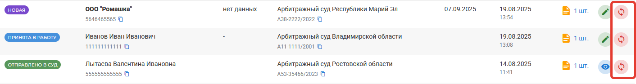
      - Если статус заявки «Новая» или «Принято в работу» и возникла необходимость отозвать заявку, нажмите на кнопку «Отозвать», подтвердите действие и статус заявки изменится на «Отозвана».
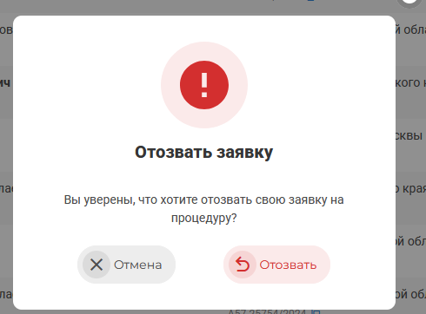
      - Если статус заявки был «Отправлено в суд» и нужно отозвать заявку, нажмите на «Отозвать» - в открывшемся окне ознакомьтесь с условиями отзыва и подтвердите своё действие кнопкой «Отозвать»:
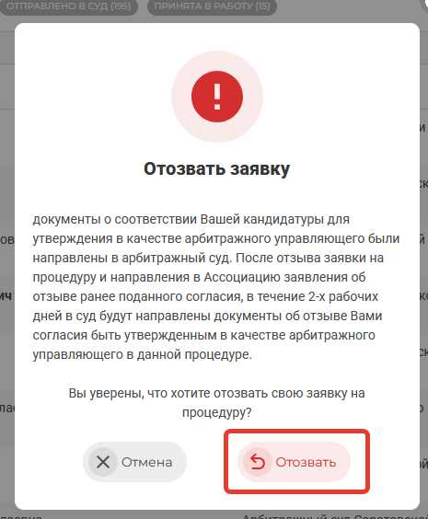
В открывшемся окне нажмите на кнопку «Сформировать заявление».
Подпишите заявление об отказе, загрузите его в поле «Загрузите копию заявления об отказе» и нажмите «Отозвать»:
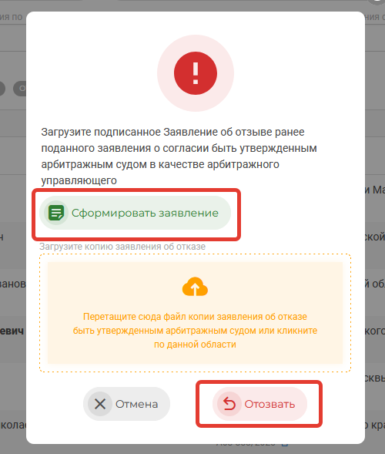

    - Импорт заявок из файла
Для ускоренного создания заявок предусмотрена возможность импорта из Excel.
В правом верхнем углу нажмите кнопку «Импорт файла»:
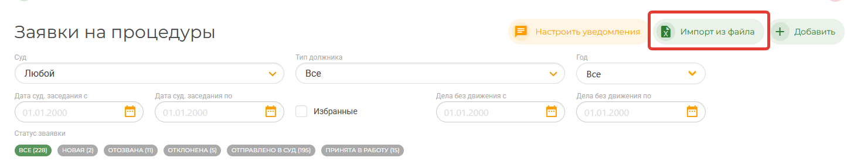
В открывшемся окне выберите «Скачать шаблон».
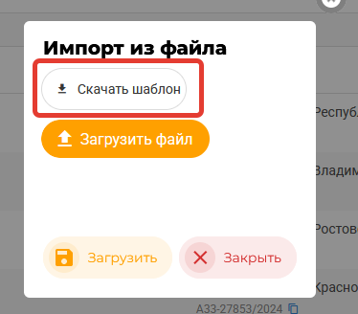
Заполните шаблон Excel по инструкции внутри файла (укажите все необходимые данные по заявкам).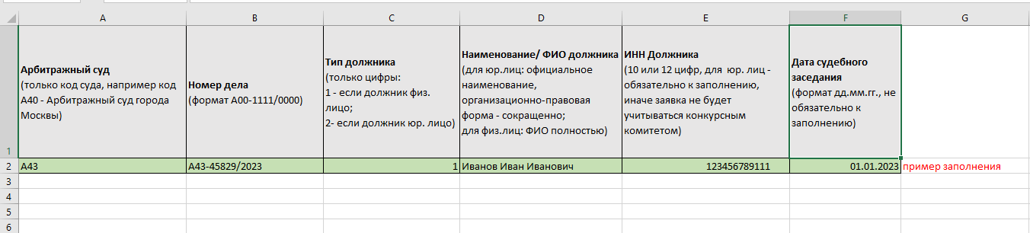
Загрузите заполненный файл с помощью кнопки «Загрузить файл» и нажмите «Загрузить». Система автоматически создаст карточки заявок.
Важно: после импорта не забудьте для каждой заявки загрузить «Заявление о согласии быть утверждённым арбитражным судом».
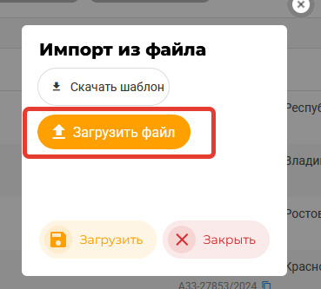

    - Настройка уведомлений о назначениях на e-mail
В правом верхнем углу нажмите кнопку «Настройка уведомлений»
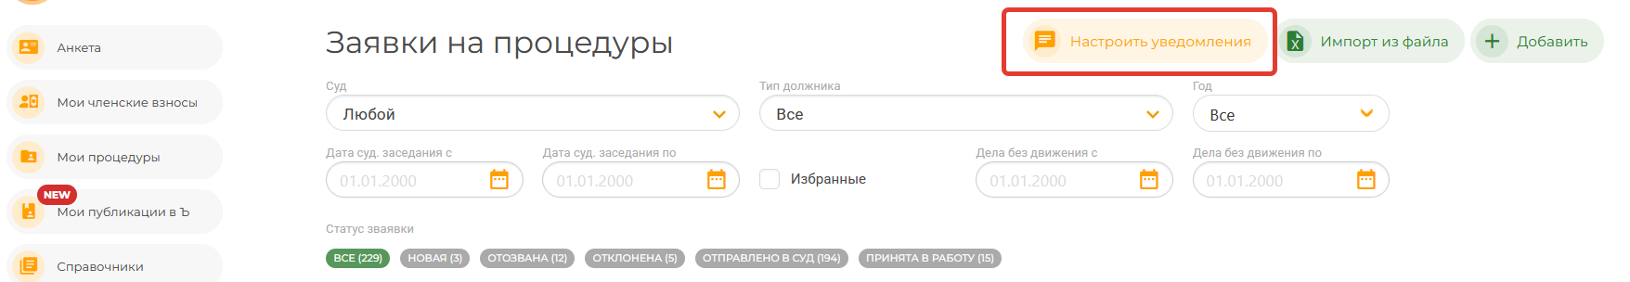

Откроется раздел «Настройки».
Активируйте получение уведомлений на email о назначениях по заявкам.
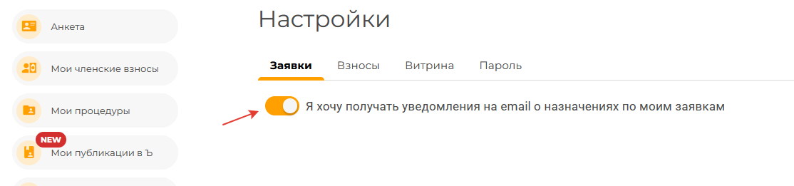

  - Раздел «Мои процедуры»

    - Нажмите на боковой панели меню на раздел «Мои процедуры»:
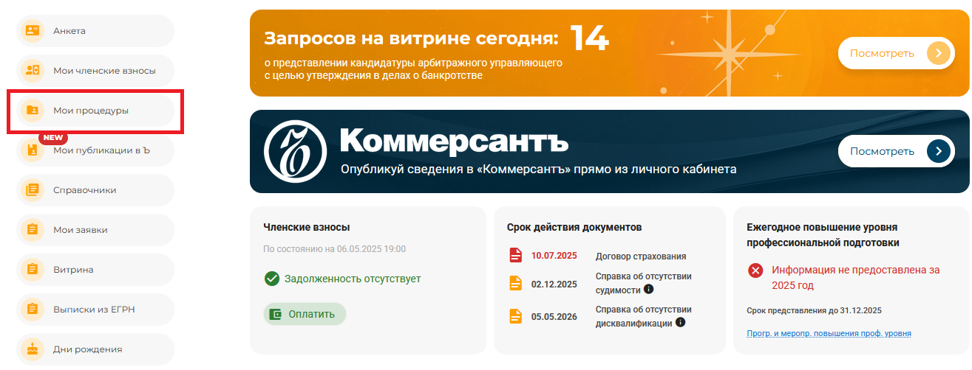

    - Отображается список процедур, в которых пользователь утвержден (был ранее утвержден) арбитражным управляющим за период членства в текущем СРО:
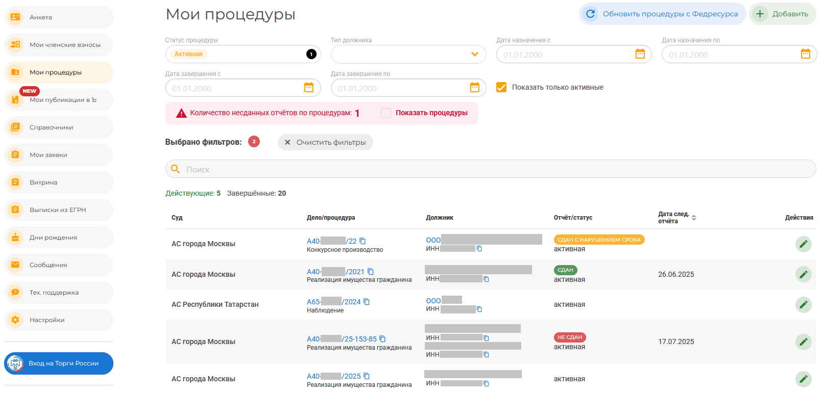
Для удобства пользователя по умолчанию в фильтре «Статус процедуры» выбрано значение «Активная».
При необходимости для поиска нужных процедур пользователь может воспользоваться фильтрами и строкой поиска.
Ниже фильтров отображается количество несданных отчетов по процедуре.
Для того, чтобы увидеть процедуры, по которым не исполнена обязанность по направлению отчетности в СРО, необходимо активировать чекбокс «Показать процедуры».
Если установлено более 1 фильтра, то очистить их возможно путем нажатия кнопки «Очистить фильтры». Левее данной кнопки отображается количество выбранных фильтров.
Кнопка «Редактировать» доступна для всех процедур. После ее нажатия осуществляется переход в карточку процедуры в режиме редактирования.
Кнопка «Клонировать» доступна только для типа процедуры наблюдение, реструктуризация долгов гражданина, внешнее управление, финансовое оздоровление, которые имеют статус процедуры – завершена.
При нажатии на наименование/ФИО должника осуществляется переход в режим редактирования карточки процедуры.
Если в карточке процедуры заполнено поле «Ссылка на дело», то в разделе «Мои процедуры» при нажатии на номер дела осуществляется переход в его карточку в Картотеке арбитражных дел.
При нажатии на значок «Копировать» текст, указанный рядом с ним, автоматически копируется.
В столбце «Отчёт/статус» отображается статус сдачи отчетности и процедуры.
Если статус отчета - «Сдан», то срок предоставления отчета наступил, обязанность по сдаче отчетности исполнена без нарушения срока.
Если статус отчета - «Не сдан», то срок предоставления отчета наступил, обязанность по сдаче отчетности не исполнена.
Если статус отчета - «Сдан с нарушением срока», то срок предоставления отчета наступил, обязанность по сдаче отчетности исполнена с нарушением срока.
Если статус отчета не отображается, то срок предоставления отчета не наступил.

2.8.3. Добавление процедуры осуществляется следующими способами:
- Автоматическое добавление с использованием функционала отслеживания назначений на процедуру.
- Нажатие кнопки «Обновить процедуры с Федресурса» (автоматически создается карточка процедуры, по которой арбитражным управляющим было опубликовано сообщение в Едином федеральном реестре сведений о банкротстве и которая ранее отсутствовала в списке процедур):
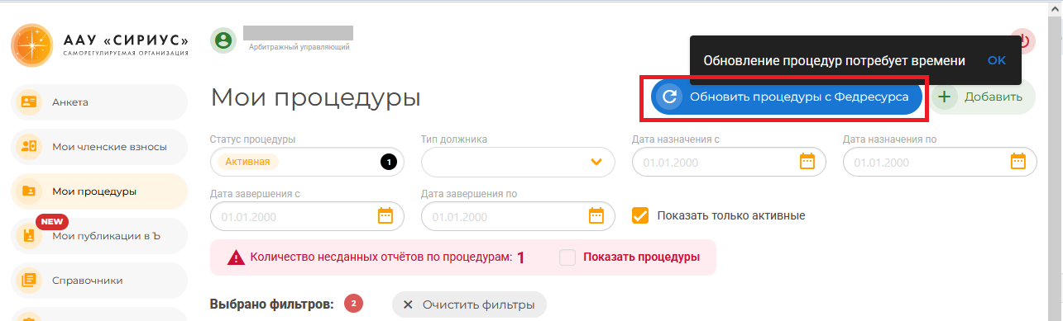
- Нажатие кнопки «Добавить» сотрудником СРО или арбитражным управляюшим (открывается карточка создания новой процедуры, после заполнения обязательных полей необходимо нажать кнопку «Сохранить»):
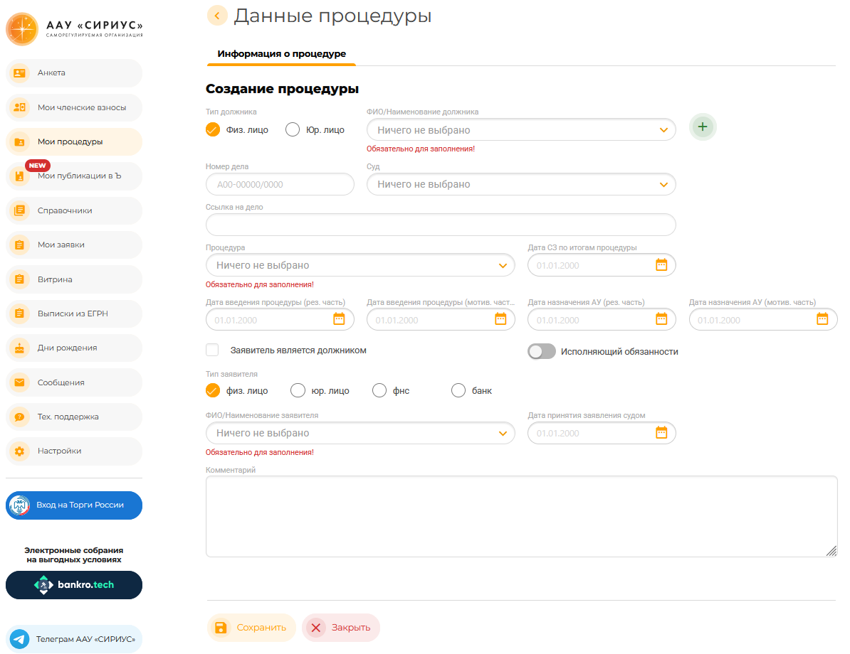

2.8.4. При переходе в режим редактирования карточки проекта отображаются вкладки, состав которых зависит от типа процедуры:
- Информация о процедуре (все типы процедур);
- Отчетность (в т.ч. СК/КК) (все типы процедур);
- Доп. страхование (только для типа процедур конкурсное производство и внешнее управление);
- Проверки (все типы процедур).
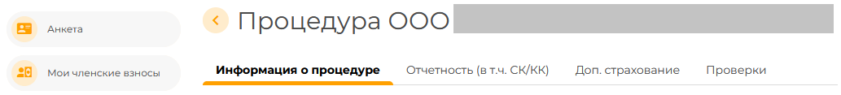

2.8.5. При переходе во вкладку «Информация о процедуре» отображаются данные о процедуре:
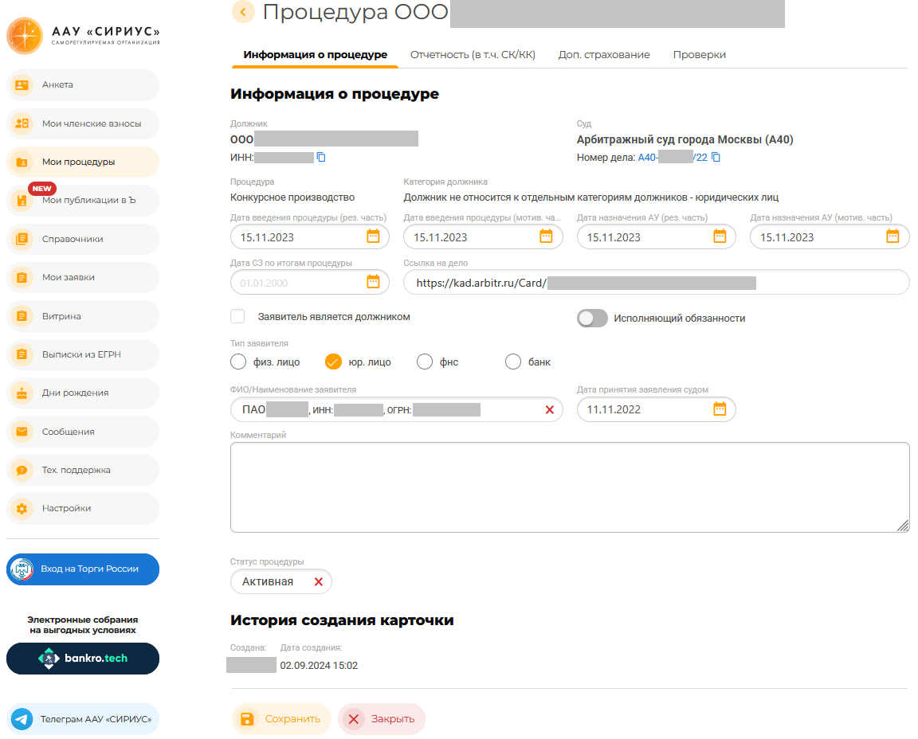

Набор полей зависит от типа должника и типа его процедуры банкротства.
Определенные поля являются для арбитражного управляющего редактируемыми, что необходимо для актуализации данных о процедуре.
Для сохранения внесенных изменений необходимо нажать кнопку «Сохранить».
Если изменения сохранять не требуется, то для возврата в раздел «Мои процедуры» необходимо нажать кнопку «Закрыть» или «<», расположенную в верхней части страницы слева от наименования процедуры.

2.8.6. При переходе во вкладку «Отчетность (в т.ч. СК/КК)» отображаются данные об исполнении арбитражным управляющим обязанности по предоставлению в СРО отчетности:
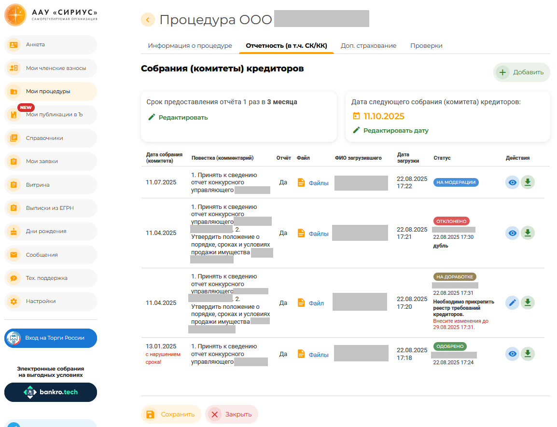
В столбце «Дата собрания (комитета)» ниже даты может отображаться текст о нарушении срока проведения собрания (комитета), а также отметка о том, что данный отчет является финальным.
В столбце «Статус» отображается актуальный статус добавленной отчетности, дата и время его изменения, а также данные сотрудника, изменившего его, и комментарий (при наличии):
- «На модерации» - отчетность добавлена арбитражным управляющим и ожидает проверки со стороны сотрудника СРО (в режиме просмотра доступно изменение данных и добавление файлов, недоступно удаление ранее добавленных файлов).
- «Отклонено» - отчетность проверена и не принята сотрудником СРО, возможность доработки отсутствует (указываются данные сотрудника, дата, время и причина отклонения).
- «Одобрено» - отчетность проверена и принята сотрудником СРО (указываются данные сотрудника, дата и время одобрения отчетности).
- «На доработке» - отчетность проверена и отклонена сотрудником СРО с возможностью доработки в течение 7 календарных дней с даты отклонения отчетности (указываются данные сотрудника, дата, время и причина возврата отчетности на доработку, которую необходимо исправить, а также крайний срок для внесения изменений, по истечении которого статус отчетности автоматически изменится на «Отклонено», в режиме редактирования доступно изменение данных и добавление файлов, недоступно удаление ранее добавленных файлов).
При нажатии в столбце «Файл» на текст «Файлы» открывается модальное окно, в котором отображаются добавленные файлы:
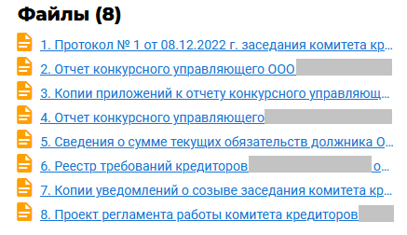
При нажатии на название файла происходит его скачивание.
При нажатии на кнопку «Просмотр» открывается карточка загруженной отчетности, в которой отображаются заполненные данные и прикрепленные файлы без возможности редактирования:
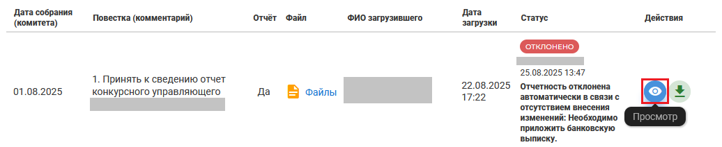
При нажатии на кнопку «Редактировать» открывается карточка загруженной отчетности, в которой отображаются заполненные данные и прикрепленные файлы с возможностью редактирования:
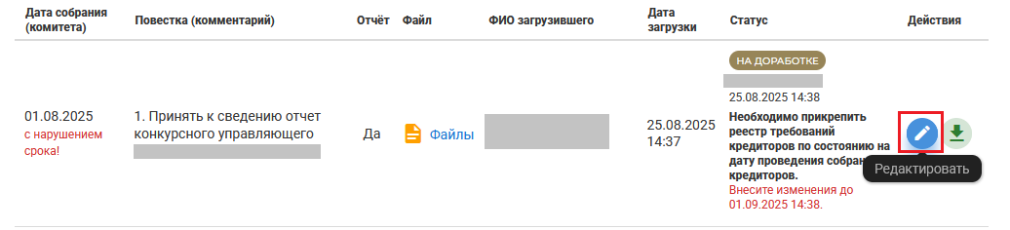
При нажатии на кнопку «Скачать отчет» начинается скачивание приложенных к отчетности файлов в формате zip:
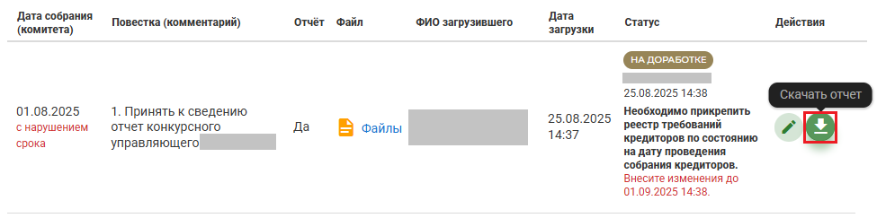
Для добавления отчетности необходимо в правом верхнем углу нажать кнопку «Добавить», в карточке добавления новой отчетности заполнить обязательные поля, прикрепить необходимые файлы и нажать кнопку «Сохранить», после чего во вкладке «Отчетность (в т.ч. СК/КК)» отобразится запись о добавленной отчетности со статусом «На модерации».
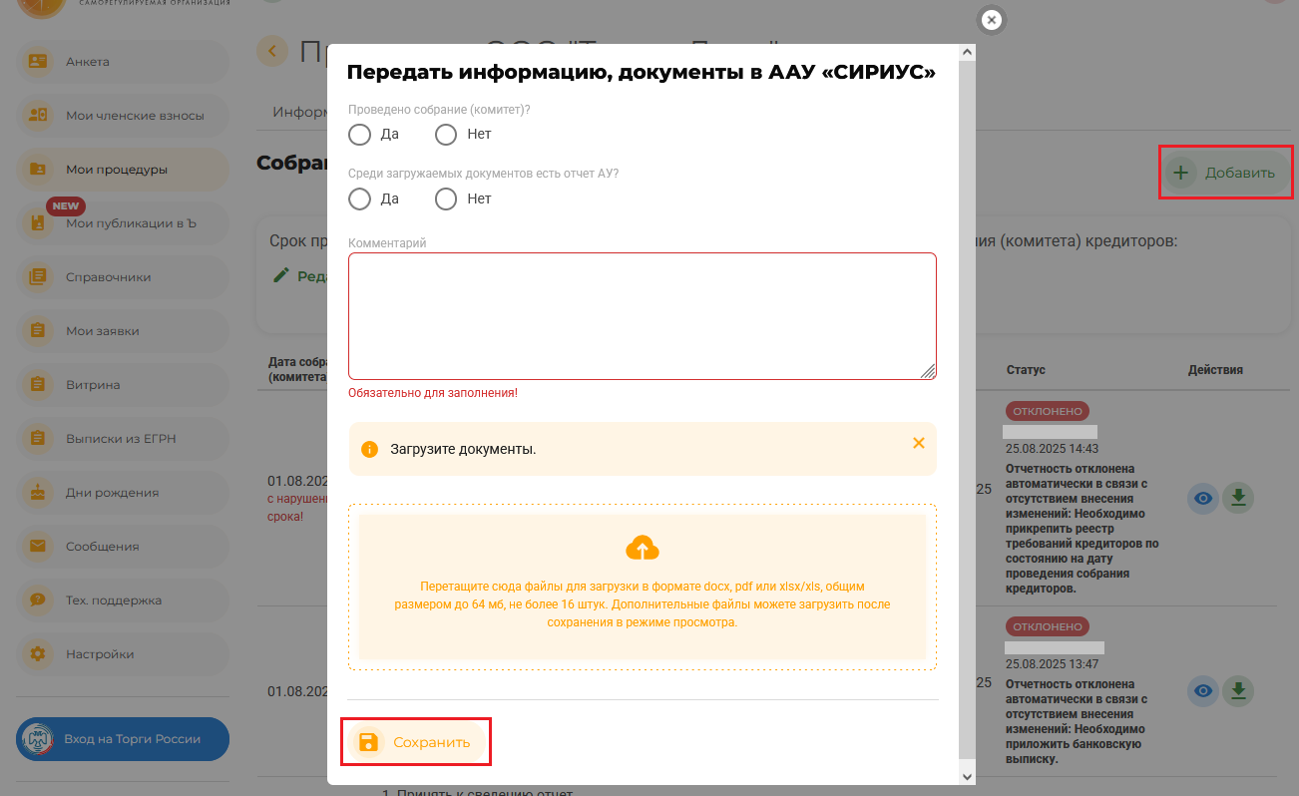

В интерфейсе предусмотрен элемент, в котором отображаются данные о сроке предоставления отчета в зависимости от типа процедуры:
- реструктуризация долгов, реализация имущества – ежеквартально;
- конкурсное производство – 1 раз в 3 месяца;
Для иных типов процедур данный элемент в интерфейсе не отображается.

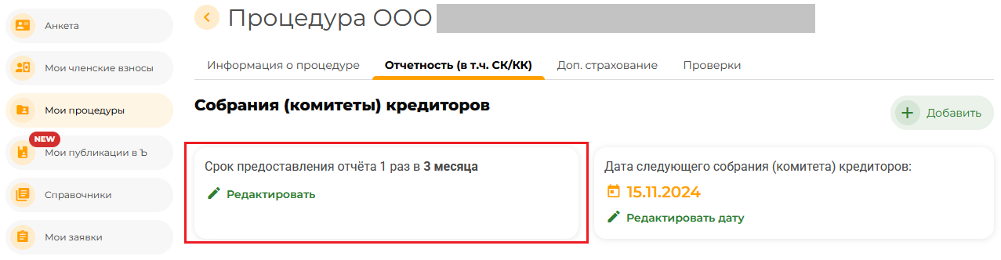

В случае, если собранием кредитором установлена иная периодичность предоставления отчета, то необходимо нажать на кнопку «Редактировать», в карточке редактирования сроков предоставления отчета заполнить обязательные поля, прикрепить файл со сканом подписанного протокола собрания кредиторов, которым изменен порядок предоставления отчета, нажать кнопку «Сохранить» и ожидать рассмотрение запроса на внесение изменений со стороны сотрудника СРО:
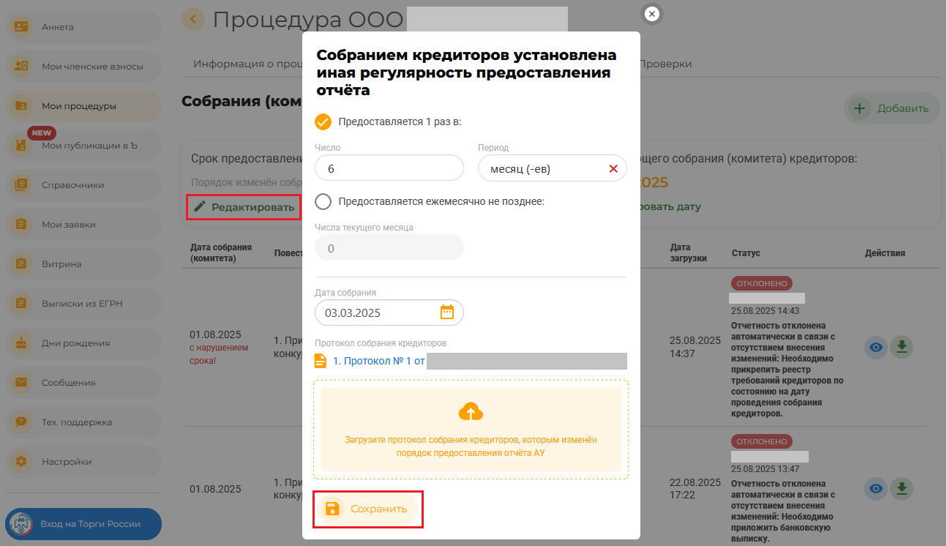
До рассмотрения запроса на внесение изменений отображаются данные о периодичности предоставления отчета до внесения изменений, а также статус «На модерации»:
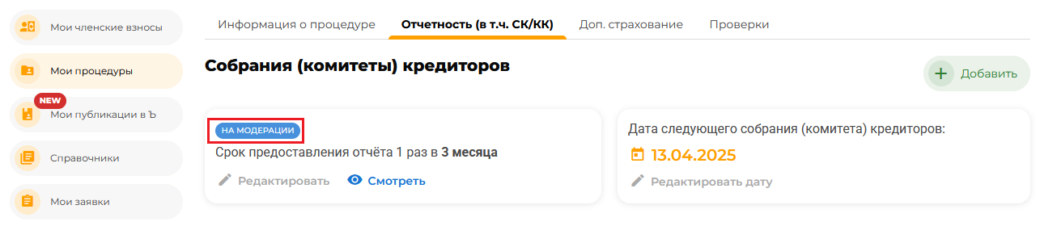
До рассмотрения сотрудником СРО запроса на внесение изменений повторное редактирование срока предоставления отчета невозможно.
В случае одобрения запроса на внесение изменений отображаются данные с учетом внесения изменений, имеется возможность повторного редактирования срока предоставления отчета, изменяются сроки предоставления следующего отчета:
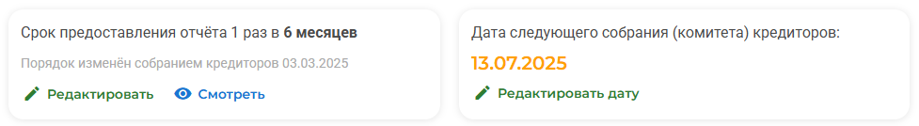
В случае отклонения запроса на внесение изменений отображаются первоначальные данные (до направления запроса о внесении изменений), имеется возможность повторного редактирования срока предоставления отчета.

В интерфейсе предусмотрен элемент, в котором отображаются данные о дате следующего собрания (комитета) кредиторов:
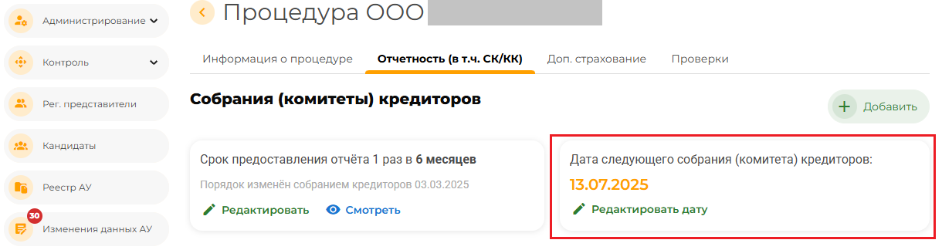

В случае, если арбитражный управляющий считает необходимым изменить рассчитанную дату следующего собрания (комитета) кредиторов или предоставления отчета, он имеет возможность направить запрос на изменение путем нажатия кнопки «Редактировать дату», заполнения обязательных полей, прикрепления файла и нажатия кнопки «Сохранить», после чего необходимо ожидать рассмотрение запроса на внесение изменений со стороны сотрудника СРО:
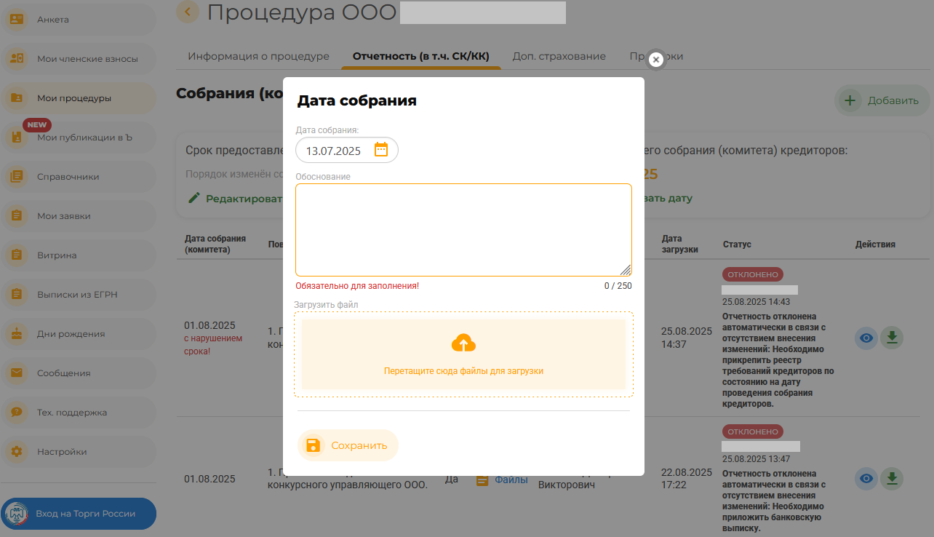
До рассмотрения запроса на внесение изменений отображаются данные о дате следующего собрания (комитета) кредиторов до внесения изменений, а также статус «На модерации»:
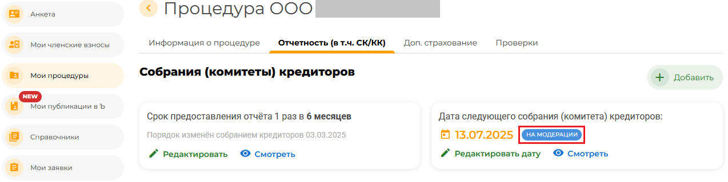
До рассмотрения сотрудником СРО запроса на внесение изменений повторное редактирование срока предоставления отчета невозможно.
В случае одобрения запроса на внесение изменений отображаются данные с учетом внесения изменений, имеется возможность повторного редактирования даты следующего собрания (комитета) кредиторов, изменяется дата следующего собрания (комитета) кредиторов.
В случае отклонения запроса на внесение изменений отображаются первоначальные данные (до направления запроса о внесении изменений), имеется возможность повторного редактирования даты следующего собрания (комитета) кредиторов.

2.8.7. При переходе во вкладку «Доп. страхование» отображаются данные о балансовой стоимости активов должника, а также договорах дополнительного страхования ответственности арбитражного управляющего:
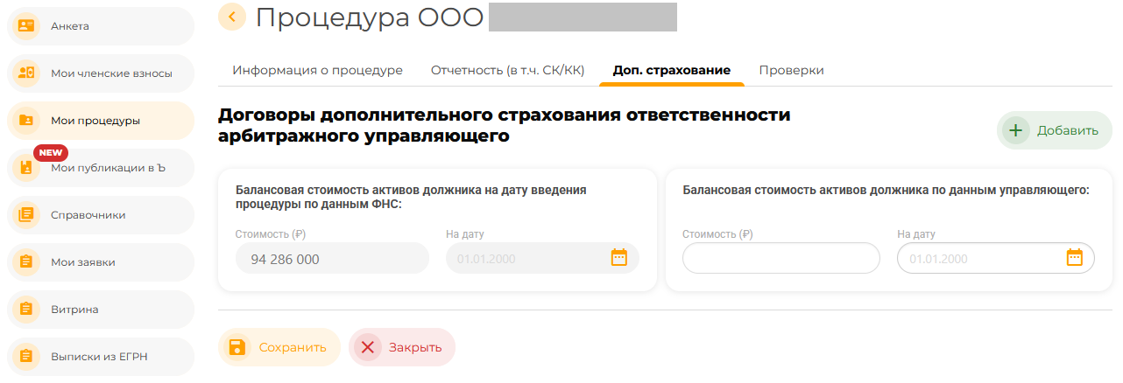
В блоке «Балансовая стоимость активов должника на дату введения процедуры по данным ФНС» отображаются данные, подгружаемые системой автоматически.
Арбитражному управляющему необходимо в блок «Балансовая стоимость активов должника по данным управляющего:» указать данные о балансовой стоимости активов должника и нажать «Сохранить».
Если действующим законодательством предусмотрена необходимость заключения договора дополнительного страхования ответственности, то в интерфейсе отобразится соответствующее уведомление:
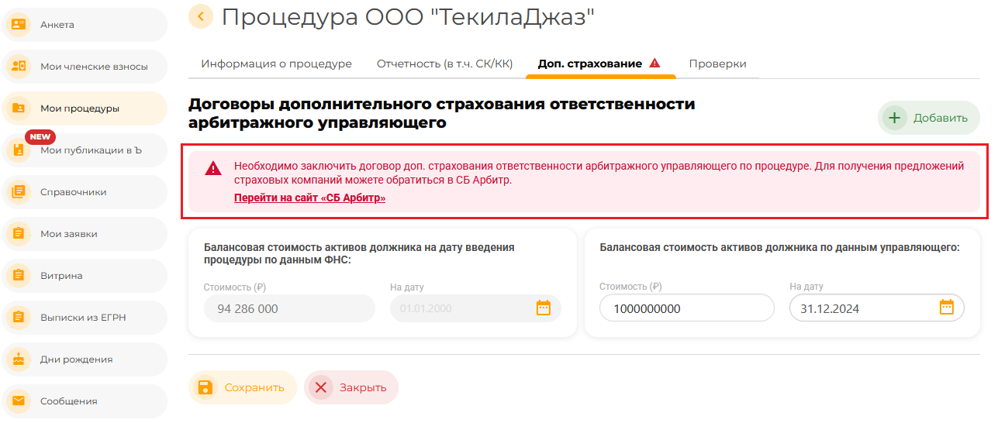
При нажатии на кнопку «Перейти на сайт «СБ Арбитр» осуществляется переход на сайт компании, являющейся представителем всех страховых компаний, аккредитованных при СРО.
Если договор дополнительного страхования ответственности арбитражного управляющего уже заключен, то необходимо нажать в правом верхнем углу кнопку «Добавить», заполнить обязательные поля и нажать кнопку «Сохранить»:
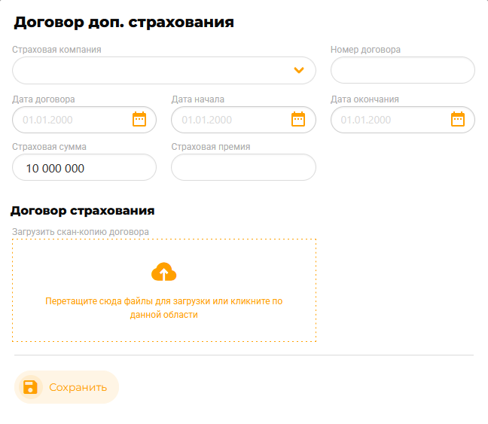
После выполнения данных действий уведомление о необходимости заключения договора дополнительного страхования ответственности перестает отображаться в интерфейсе, а также появляется запись с добавленными сведениями:
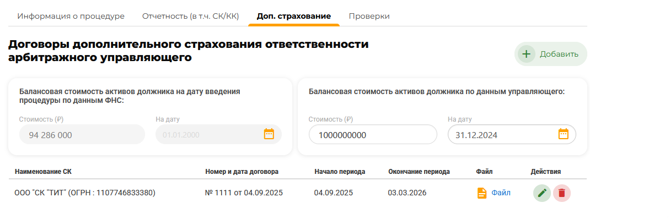
При нажатии на кнопку «Редактировать» открывается модальное окно с возможностью внесения изменений.
При нажатии на кнопку «Удалить» внесенные сведения удаляются.

2.8.8. При переходе во вкладку «Проверки» отображаются данные о проверках, проведенных по данной процедуре (при наличии):
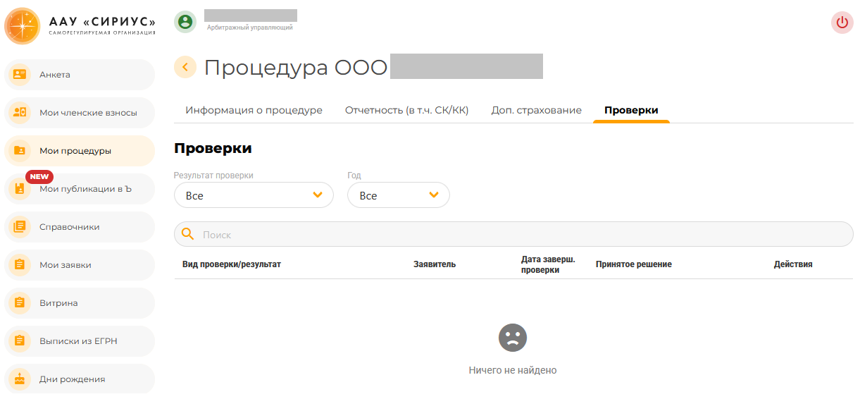

  - Руководство пользователя: раздел «Настройки»

Раздел «Настройки» используется для управления параметрами личного кабинета.

В данном разделе можно:
- настроить получение уведомлений на e-mail;
- сменить пароль.

    - Переход в раздел «Настройки»
На боковой панели меню выберите раздел «Настройки» или перейдите по ссылке: https://сро-сириус.рф/cabinet#/settings
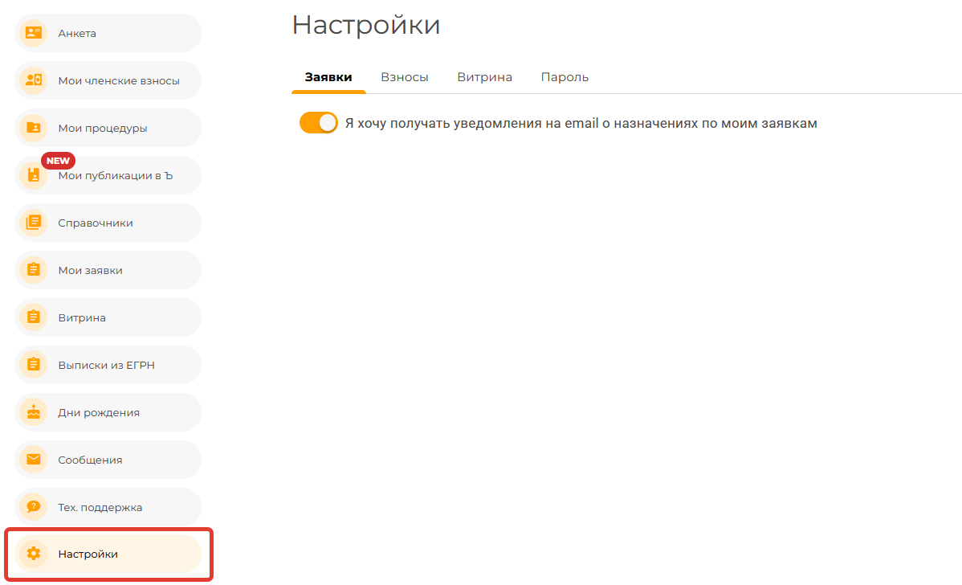
Раздел состоит из четырех вкладок:
- Заявки;
- Взносы;
- Витрина;
- Пароль.

    - Вкладка Заявки
Используется для активации или деактивации уведомлений на e-mail о назначениях по заявкам.
    - Вкладка Взносы
Используется для активации или деактивации уведомлений на e-mail о задолженности по членским взносам.
    - Вкладка Витрина
Используется для активации или деактивации уведомлений на e-mail о новых процедурах, размещённых на витрине.
Настройка позволяет выбрать регионы должников, по которым будут приходить уведомления.
    - Вкладка Пароль
Используется для смены пароля от личного кабинета.
Чтобы сменить пароль заполните поля:
- Текущий пароль;
- Новый пароль;
- Подтверждение пароля.
И нажать на кнопку «Изменить»
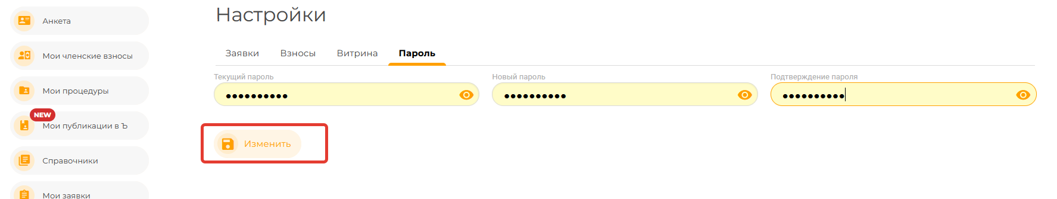
Важно: Пароль должен содержать не менее 8 символов и включать:
- прописные и строчные латинские буквы;
- цифры.

  - Руководство пользователя: раздел «Сообщения»

Раздел «Сообщения» используется для общения со специалистами СРО и получения уведомлений о действиях в системе.
В данном разделе можно:
- получать уведомления о результатах модерации данных в анкете;
- отправлять и получать поздравления (см. раздел «Дни рождения»);
- вести переписку с сотрудниками СРО по конкретным вопросам.

    - Доступ к разделу
На боковой панели меню выберите раздел «Сообщения» или перейдите по ссылке: https://сро-сириус.рф/cabinet#/notifications/

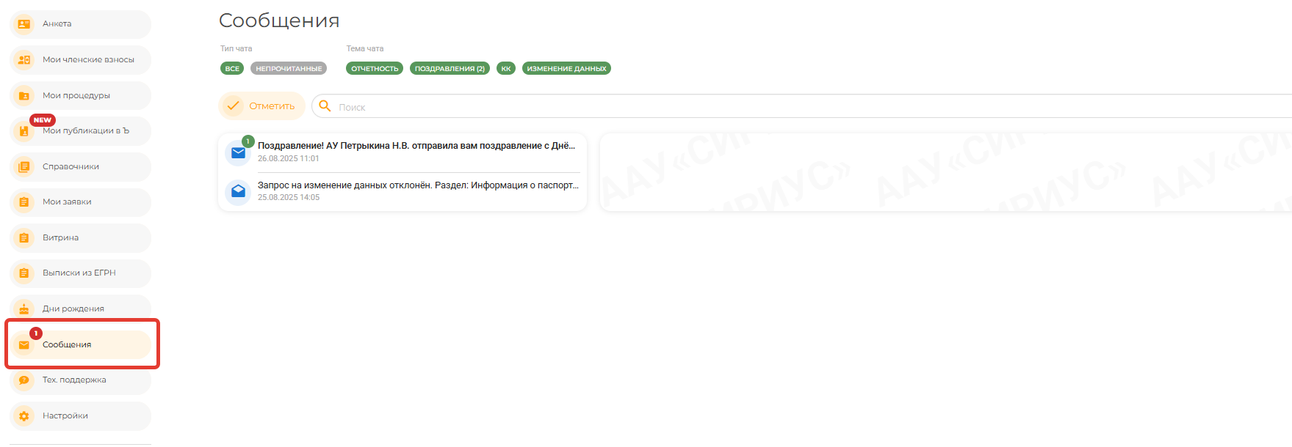
    - Структура раздела

      - Тип чата
- Все - отображаются все сообщения.
- Непрочитанные - отображаются только непрочитанные сообщения.
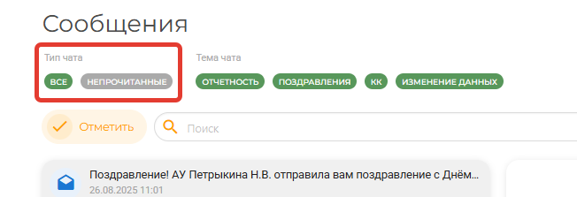

    - Темы чата
- Отчетность – сюда приходят уведомления об отклонении отчетности в разделе «Процедуры».
- Поздравления – сюда приходят поздравления с днем рождения из раздела «Дни рождения», если другой пользователь системой направил вам поздравление.
- КК- сюда приходят сообщения в случае, если:
- вы отозвали заявку, отправленную в суд (см. руководство к разделу «Заявки»);
- специалист СРО написал вам комментарий по заявке.
- Изменение данных – сюда приходят уведомления, если специалист СРО отклонил изменения данных в разделе «Анкета».

    - Работа с сообщениями
      - Как узнать, что пришло новое сообщение
В боковом меню на разделе «Сообщения» отображается счетчик с количеством непрочитанных сообщений.
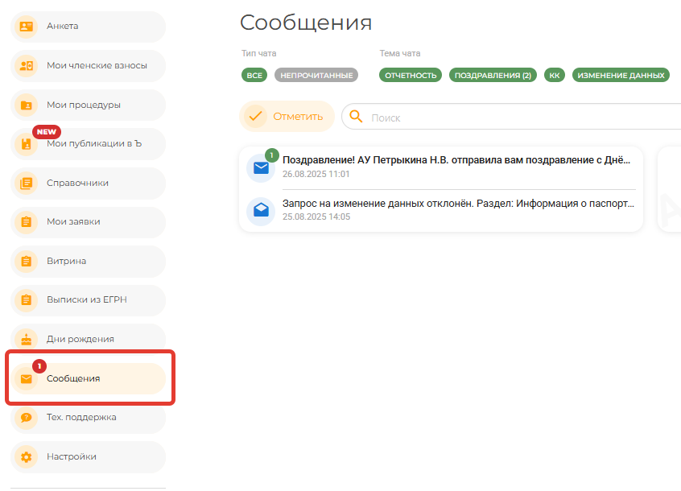

    - Как продолжить переписку
Чтобы продолжить переписку по любому из сообщений:
- Нажмите на сообщение в левой колонке.
- В правой колонке введите комментарий.
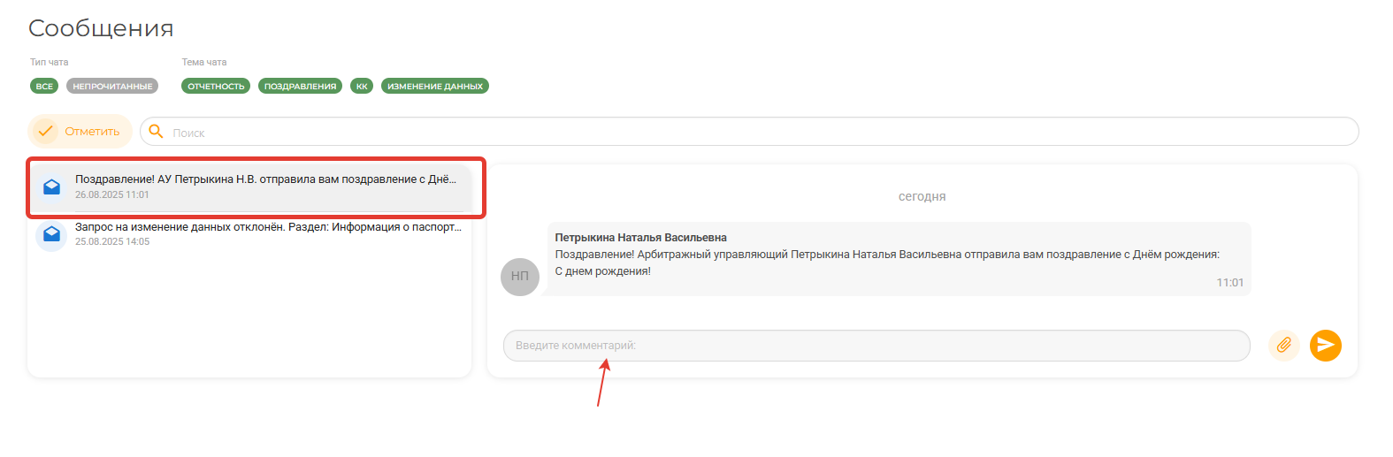
- При необходимости прикрепите файл, нажав на значок «Скрепка».
- Отправьте сообщение, нажав на кнопку «Стрелка».

Ваш комментарий будет автоматически доставлен специалисту СРО.
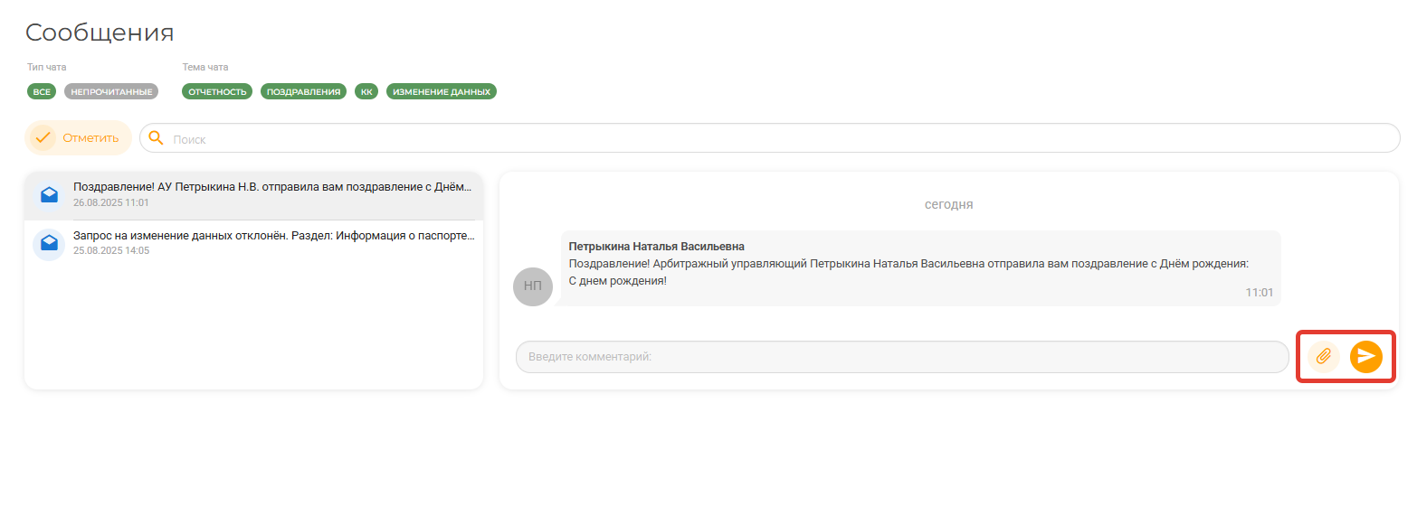

  - Руководство пользователя: раздел «Справочники»
Раздел «Справочники» используется как вспомогательный инструмент и предназначен для работы с едиными и актуальными данными, которые применяются в других разделах личного кабинета.
Практическое применение справочников:
- Быстрый поиск и использование данных должников/заявителей, ранее внесённых в систему.
- Упрощение заполнения форм при создании карточки процедуры (см. руководство по разделу «Процедуры»).
- Доступ к актуальным реквизитам организаций (ФНС, Росреестр, банки и др.) для направления корреспонденции.
- Возможность копирования реквизитов и адресов прямо из справочника.

В данном разделе можно:
- просматривать актуальные данные;
- создавать и просматривать должников/заявителей (физических и юридических лиц);
- использовать справочники судов, ФНС, банков, Росреестра и других организаций.

    - Доступ к разделу
На боковой панели меню выберите раздел «Справочники» или перейдите по ссылке:
https://сро-сириус.рф/cabinet#/dictionaries
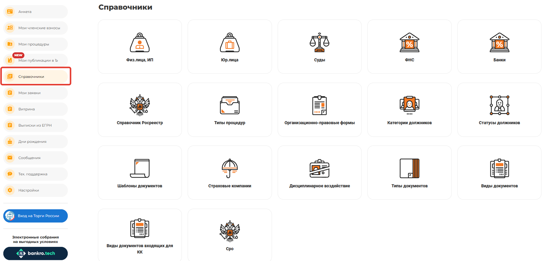

    - Работа с физическими лицами/ ИП
      - Перейдите во вкладку физ. лица, ИП. В правом верхнем углу нажмите кнопку «+Добавить»
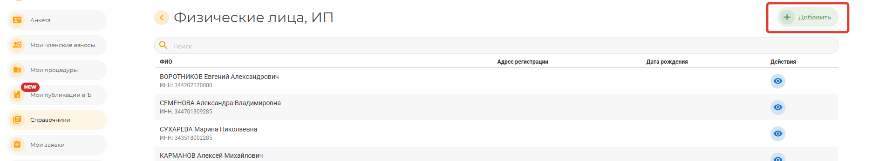

      - Откроется форма для заполнения данных. Обязательные поля:
- Фамилия
- Имя
- Отчество
- Пол
Заполните дополнительные сведения (при необходимости) и нажмите «Сохранить».
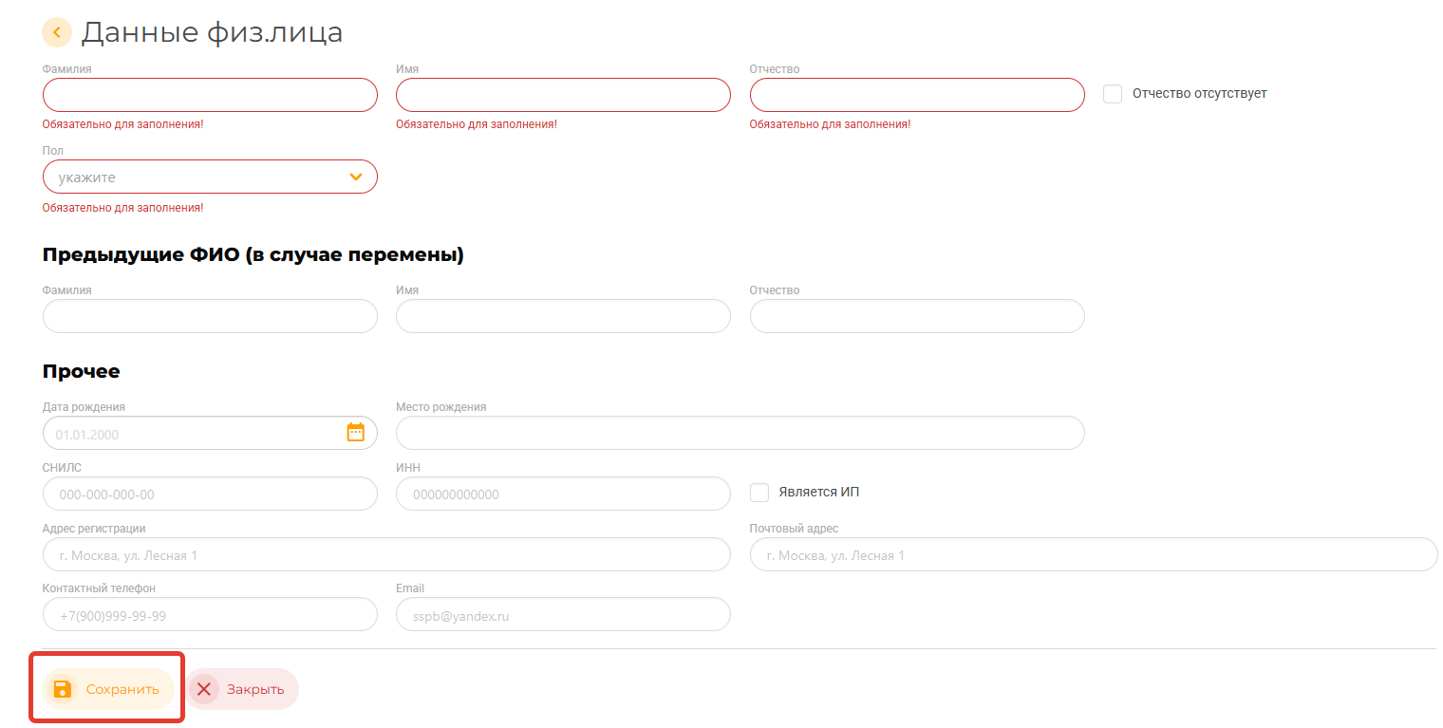

      - Физическое лицо отобразится в общем списке. Для поиска используйте строку поиска (ищет по ФИО, ИНН и адресу регистрации).
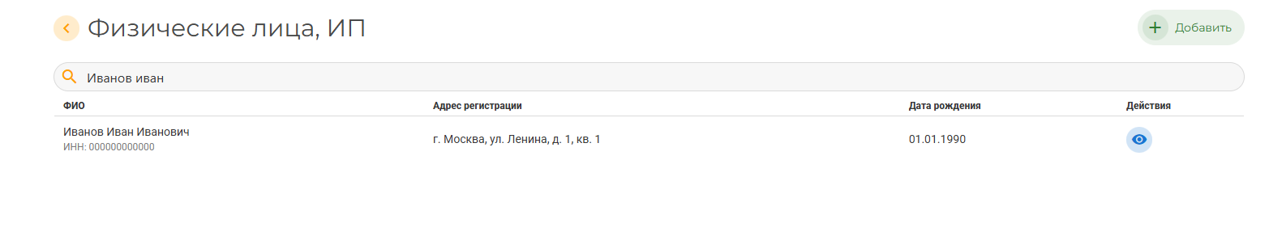
      - Для просмотра полной информации нажмите кнопку «Просмотр».
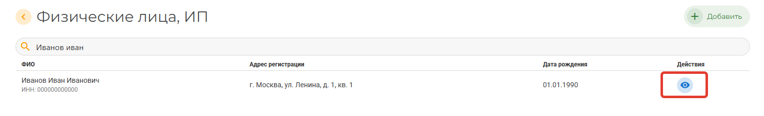
    - Работа с юридическими лицами
  - Перейдите во вкладку «Юр. лица». В правом верхнем углу нажмите кнопку «+Добавить».

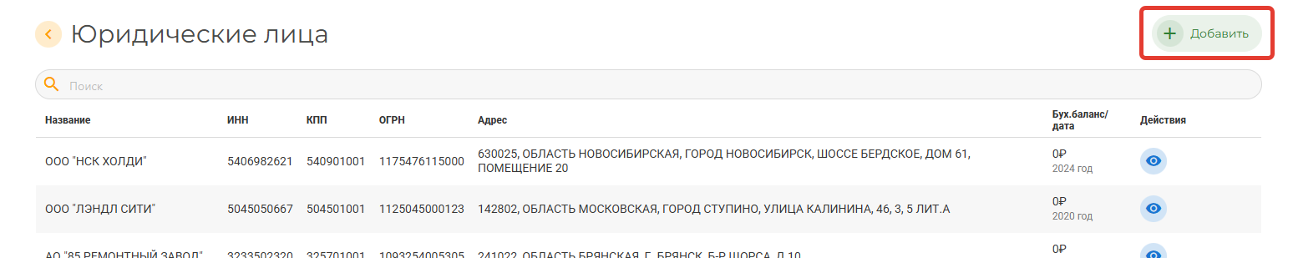
Доступны два варианта добавления:
Вариант 1. Поиск по ИНН или ОГРН
- Введите ИНН или ОГРН и нажмите кнопку «Найти».
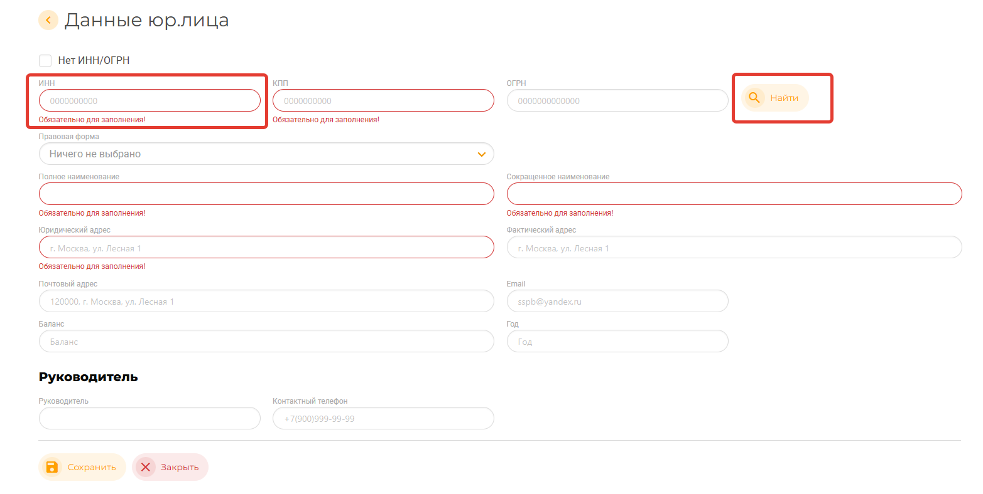
- Система автоматически заполнит основные поля.
- Если обязательные поля заполнены не полностью - внесите недостающие данные вручную.
- Нажмите «Сохранить».
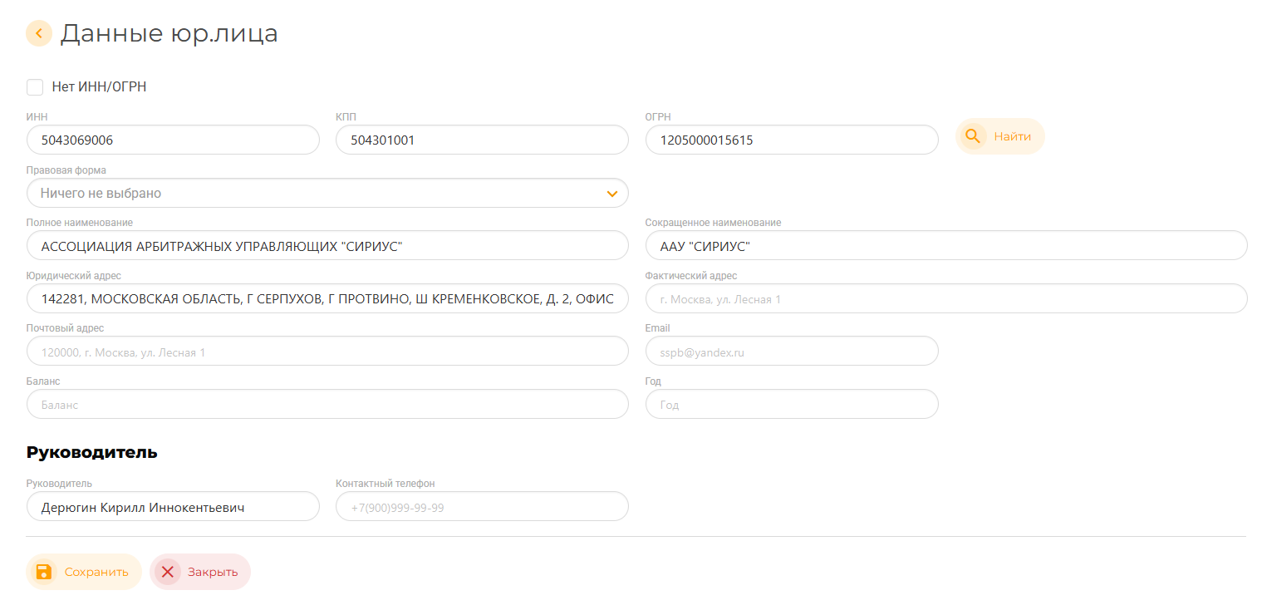
- Для поиска записи используйте строку поиска (ищет по ИНН, ОГРН, наименованию).

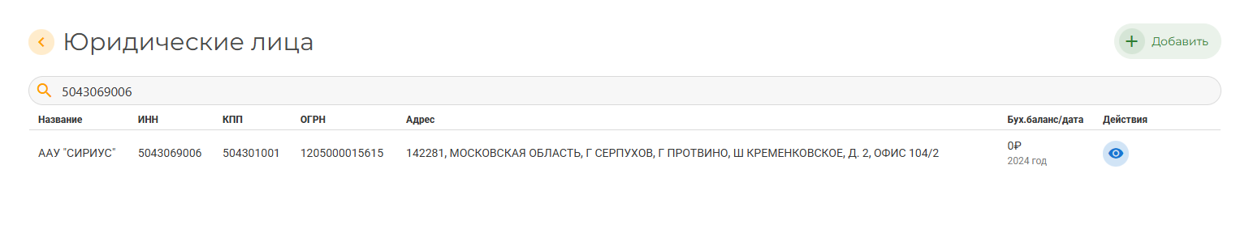
Вариант 2. Создание вручную
- Заполните обязательные поля: ИНН, КПП, Правовая форма, Полное наименование, Сокращенное наименование, Юридический адрес.
- Нажмите «Сохранить».
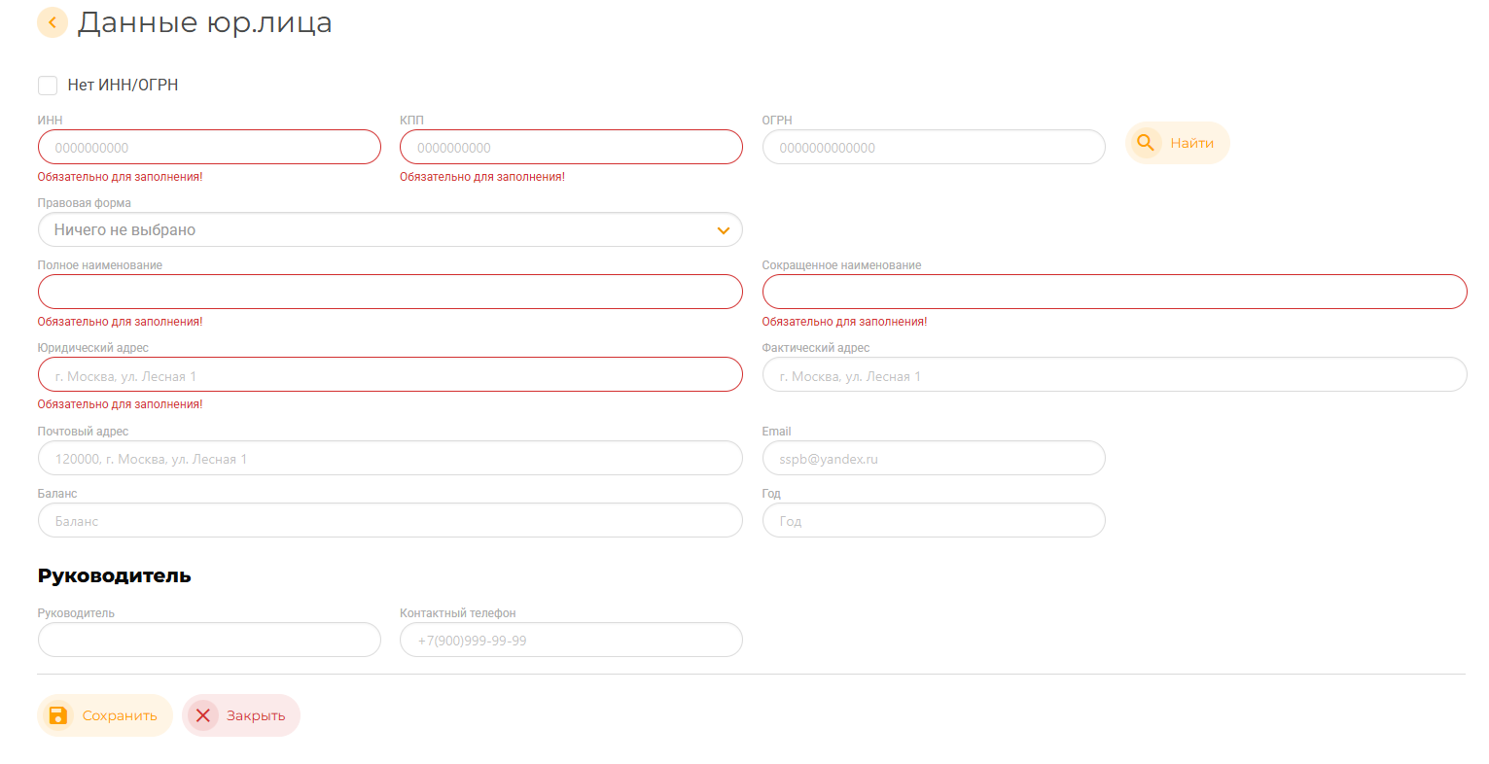
- Если ИНН или ОГРН отсутствует, отметьте галочку «Нет ИНН/ОГРН».

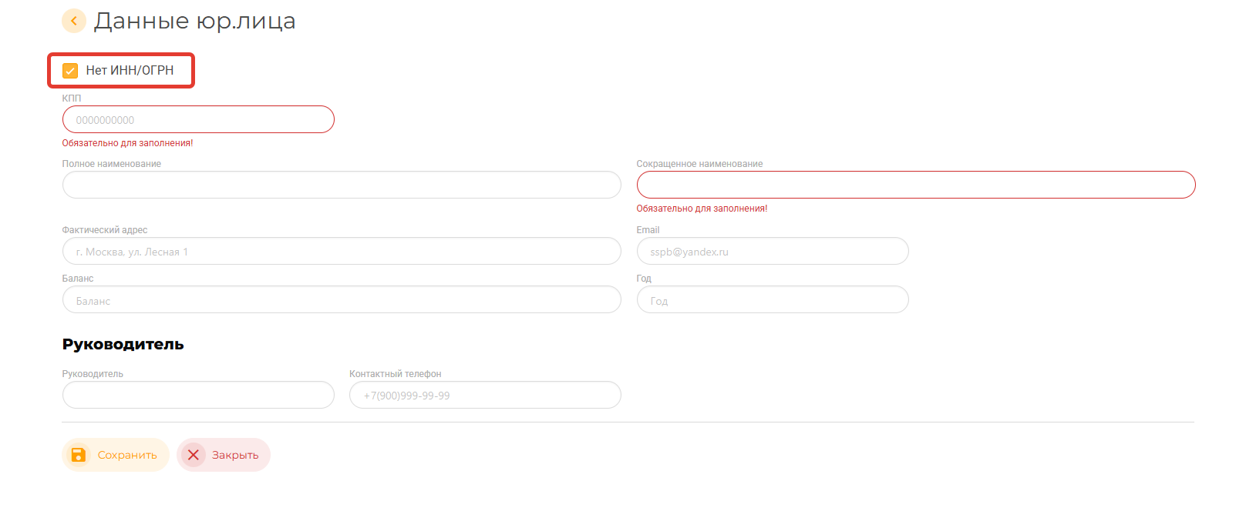

  - Руководство пользователя: раздел «Тех. поддержка»

Раздел «Тех. поддержка» используется для связи со специалистами, которые отвечают за работу личного кабинета.
В данном разделе можно:
- направить обращение о технической проблеме или ошибке;
- задать вопрос по работе функционала личного кабинета;
- направить обращение с предложением по улучшению интерфейса или функционала;
- отслеживать статус ранее созданных обращений;
- получать уведомления о ходе их рассмотрения.

    - Создание обращения
      - На боковой панели меню выберите раздел «Тех. поддержка» или перейдите по ссылке: https://сро-сириус.рф/cabinet#/support

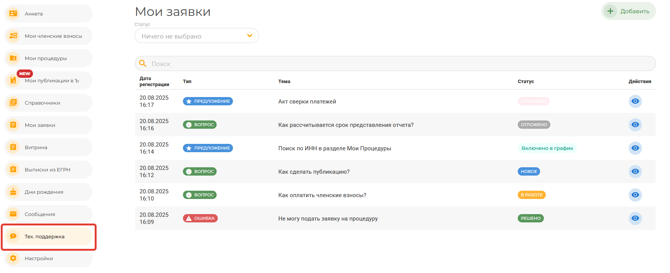

      - В правом верхнем углу нажмите кнопку «Добавить»:
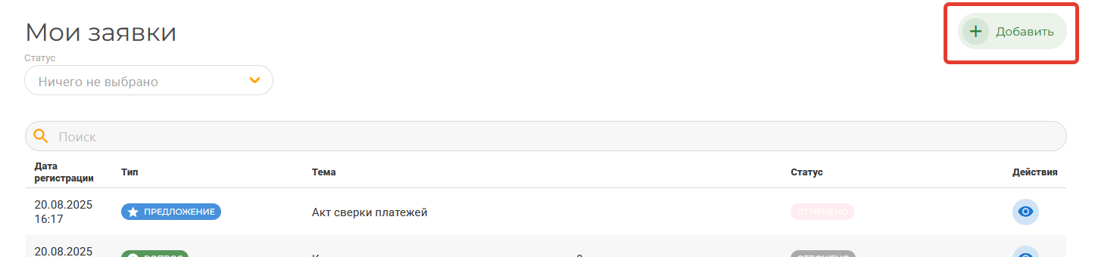

      - На открывшейся странице заполните поля:
- Тип обращения (ошибка, предложение, вопрос)
- Тема обращения (кратко указать тему)
- Описание (описать суть проблемы или предложения, при ошибке - указать последовательность действий для её воспроизведения)
- Адрес страницы с ошибкой (ссылка на страницу, где возникла проблема)
- Скриншот/ файл (загрузить вложение)

Важно: обязательные поля помечены отметкой «Обязательно для заполнения!»

      - После заполнения, нажать кнопку «Сохранить»

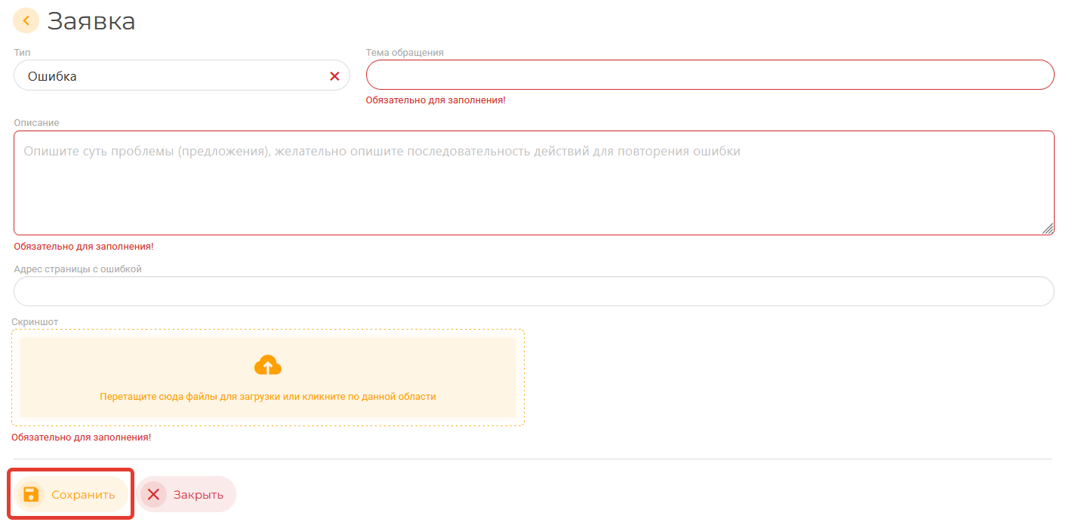

      - После сохранения обращению автоматически присваивается статус «Новая»
Ожидайте изменения статуса.

    - Работа со статусами обращений
После создания обращения его статус меняется по мере обработки специалистами.

Возможные статусы:
- Новая - обращение создано, ожидает обработки.
- В работе - обращение принято специалистами и обрабатывается.
- Включено в график - решение по обращению запланировано в одном из следующих релизов.
- Отложено - рассмотрение обращения перенесено на неопределённый срок.
- Отменено - обращение признано неактуальным или дублирующим.
- Решено - работа по обращению завершена.

На любом статусе доступна кнопка «Просмотр»
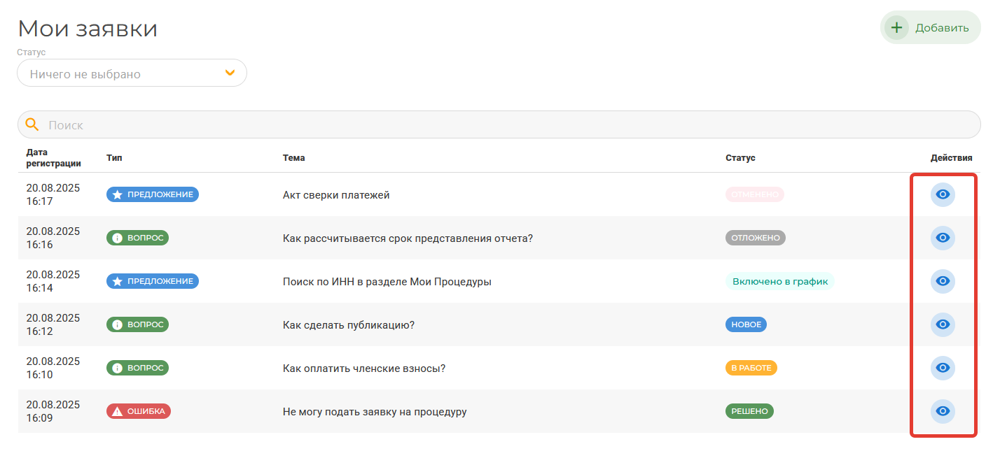
При нажатии на нее – открывается страница обращения, где можно увидеть ответственного по заявке и добавить комментарий (дополнение) к обращению, а также вступить в переписку со специалистом тех. поддержки.
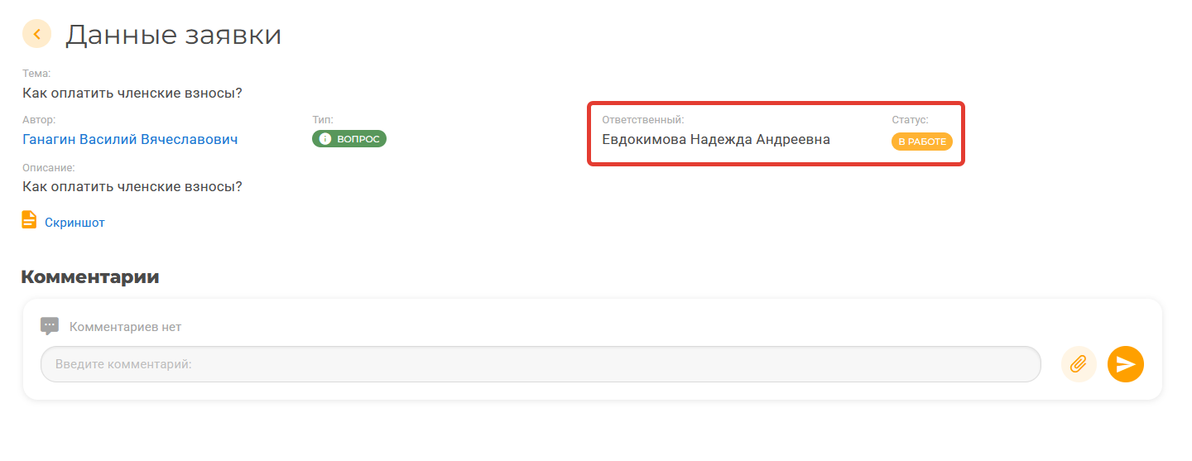
Важно! Добавление комментариев доступно до смены статуса на «Решено» или «Отменено».

    - Уведомления
При изменении статуса обращение сопровождается уведомлением на e-mail.
В письме указываются новый статус и, при необходимости, комментарий специалиста.

